
جامعة ميدأوشن
كلية الإعلام والتسويق
بكالوريوس الإعلام الرقمي

خطة بحثية مقدمة لدرجة البكالوريوس في الإعلام الرقمي
تأثير الأخبار الرقمية على تكوين الأراء لدى المستخدمين
دراسة ميدانية على عينة من الشباب في منطقة مردف في دبي من متابعين المؤثرين على منصة إنستغرام

إعداد: نعمت بيلان حافظ
الرقم الأكاديمي:232000085
إشراف:
د. توفيق عمري

2026

Midocean University
College of Media and Marketing
Bachelor of Digital Media

A Research Proposal Submitted in Partial Fulfillment of the Requirements for the Bachelor of Digital Media
The Impact of Digital News on User Opinion
Formation: A Field Study on a Sample of Influencers' Followers on Instagram

Prepared by: NEMAT BELANGER HAFEZ
ID:232000085

Supervised by:
Dr. Tewfik amri

2026
الملخص

تتناول هذه الدراسة البحثية قضية محورية في علوم الاتصال والإعلام الحديث تهدف إلى استقصاء أثر الأخبار الرقمية والمحتوى البصري عبر منصة إنستغرام في تشكيل الرأي العام، مع التركيز بشكل خاص على شريحة الشباب في مدينة دبي بصفتها مركزاً عالمياً للتأثير الرقمي. تنبع أهمية الدراسة من التسارع المذهل في اعتماد الصورة كأداة رئيسية لنقل الخبر وصياغة الاتجاهات، وما يصاحب ذلك من تحولات سوسيولوجية ونفسية تؤثر على إدراك الأفراد للواقع ولذواتهم، حيث انطلقت الدراسة من تساؤل جوهري حول كيفية مساهمة المحتوى البصري المكثف وصور نمط الحياة المرفه التي يصدرها المؤثرون في بناء رأي عام جمعي تجاه مفاهيم النجاح والسعادة والاستهلاك. ولتحقيق أهداف الدراسة، تم الاعتماد على المنهج الوصفي التحليلي كونه الأنسب لرصد الظواهر الاجتماعية المعاصرة، واستخدمت الباحثة الاستبانة الإلكترونية كأداة رئيسية لجمع البيانات من عينة قصدية بلغت (50) مبحوثاً من مستخدمي المنصة، مع تحليل البيانات عبر مسارين؛ كمي لاستخراج المؤشرات الإحصائية، وكيفي لتحليل مضامين تطلعات الجمهور ومقترحاتهم.
وقد خلصت الدراسة الميدانية إلى نتائج جوهرية أظهرت أن 82% من العينة يمتلكون حساً نقدياً يسمح لهم بفلترة المحتوى، رغم اعتراف 84% منهم بأن المنصة نجحت بالفعل في صياغة معايير جديدة وتوقعات مرتفعة لنمط الحياة المثالي، مما يثبت فاعلية نظرية الغرس الثقافي في البيئة الرقمية. كما كشفت الدراسة عن تحول جذري في علاقة الجمهور بالمؤثرين، حيث طالب 88% من المبحوثين بضرورة الانتقال من عصر الإبهار البصري السطحي إلى عصر المحتوى التمكيني الذي يقدم قيمة معرفية مضافة، معتبرين أن المصداقية هي العملة الوحيدة للاستمرار في التأثير. وأثبتت النتائج أيضاً أن التفاعل الرقمي من تعليق ومشاركة لم يعد مجرد أداة تواصل، بل أصبح سلطة رقابية تشاركية قادرة على بناء أو هدم سمعة صانع المحتوى، حيث تأثر 64% من العينة بالتعليقات السلبية الجماعية تجاه المحتوى المضلل، كما أكدت النتائج وجود وعي مرتفع يصل إلى 68% بالعلاقة بين التقنين الرقمي وبين الاستقرار النفسي كآلية دفاعية لمواجهة ضغوط المقارنة الاجتماعية المستمرة. وفي ختامها، أوصت الدراسة بضرورة دمج مفاهيم التربية الإعلامية الرقمية في المناهج التعليمية، ودعوة صناع المحتوى إلى تبني معايير الواقعية والشفافية والتركيز على المحتوى الهادف الذي يخدم التنمية الفكرية والمجتمعية بعيداً عن الاستعراض المادي البحت.
الكلمات المفتاحية: إنستغرام، الرأي العام، الأخبار الرقمية، المؤثرون، المحتوى البصري.

Abstract
This research study examines a pivotal issue in modern communication and media sciences, aiming to investigate the impact of digital news and visual content on Instagram in shaping public opinion, with a specific focus on young adults in Dubai as a global hub for digital influence. The significance of this study stems from the rapid shift toward utilizing imagery as a primary tool for news dissemination and trend-setting, alongside the accompanying sociological and psychological transformations that affect individuals' perceptions of reality and self. The study originates from a fundamental inquiry into how intensive visual content and "luxury lifestyle" imagery promoted by influencers contribute to building a collective public opinion regarding concepts of success, happiness, and consumption. To achieve its objectives, the study employed a descriptive-analytical methodology, as it is the most suitable approach for monitoring contemporary social phenomena. The researcher utilized an electronic survey as the primary data collection tool, targeting a purposive sample of (50) Instagram users. Data analysis followed a dual-path approach: quantitative analysis for statistical indicators and qualitative analysis (content analysis) to explore the audience's future aspirations and recommendations.
The field study yielded significant results, showing that 82% of the sample possess a critical sense that allows them to filter content, despite 84% acknowledging that the platform has indeed succeeded in formulating new standards and high expectations for an ideal lifestyle, which confirms the effectiveness of the "Cultivation Theory" in digital environments. Furthermore, the study revealed a radical shift in the audience's relationship with influencers; 88% of respondents demanded a transition from the era of superficial visual glamour to an era of empowering content that provides added cognitive value, considering credibility to be the only currency for sustained influence. The results also proved that digital interaction, including comments and shares, is no longer just a communication tool but has become a participatory regulatory authority capable of building or destroying a content creator's reputation, as 64% of the sample were influenced by collective negative comments toward misleading content. Additionally, the results confirmed a high awareness (68%) regarding the correlation between "digital rationing" and psychological stability as a defensive mechanism to counter the pressures of continuous social comparison. In conclusion, the study recommended the necessity of integrating digital media literacy into educational curricula and called upon content creators to adopt standards of realism and transparency, focusing on purposeful content that serves intellectual and social development far beyond mere material ostentation.
Keywords: Instagram, Public Opinion, Visual Content, Influencers, Social Comparison.

مقدمة

يواجه المجتمع الإنساني في العقد الثالث من القرن الحادي والعشرين تحولات اتصالية غير مسبوقة، حيث تلاشت الحدود الفاصلة بين الواقع الفيزيائي والفضاء الافتراضي، وأصبحت منصات التواصل الاجتماعي هي المحرك الأساسي لتدفق المعلومات وصناعة الوعي الجمعي. وفي ظل هذا الانفجار المعلوماتي الرقمي، لم يعد الخبر مجرد نص مكتوب، بل استحال إلى "صورة ذهنية" عابرة للقارات واللغات، وهو ما جعل من منصة "إنستغرام" تحديداً القوة الأكثر تأثيراً في صياغة الرأي العام المعاصر. إن هذه المنصة، التي بدأت كتطبيق لمشاركة الصور الشخصية، تطورت لتصبح مؤسسة إعلامية موازية يتقاطع فيها الفردي بالجماعي، والواقعي بالمتخيل، مما أدى إلى ظهور نمط جديد من القيادة الفكرية يتمثل في "المؤثرين" الذين باتوا يمتلكون سلطة توجيه الاهتمامات المجتمعية، وغرس قيم استهلاكية ومعايير جمالية ومعيشية جديدة، تؤثر بشكل مباشر على بنية المجتمع وقناعاته الجوهرية.
وتأتي هذه الدراسة لتبحث في أثر الأخبار الرقمية والمحتوى البصري عبر إنستغرام في تشكيل الرأي العام، منطلقة من فرضية مفادها أن التكرار الكثيف لأنماط معينة من الصور ونمط الحياة المرفه يؤدي بمرور الوقت إلى عملية "غرس ثقافي" تعيد تعريف مفاهيم السعادة والنجاح والرضا لدى المتلقي. وتكتسب الدراسة أهمية خاصة بتركيزها على بيئة جغرافية واجتماعية فريدة مثل مدينة دبي، التي تمثل نموذجاً عالمياً للحداثة الرقمية والرفاهية، حيث يتفاعل المستخدمون مع محتوى بصري يتسم بمثالية عالية، مما يضع الرأي العام أمام تحدي الموازنة بين "الإبهار الرقمي" وبين "المصداقية الواقعية".
ولتحقيق أهداف الدراسة والإحاطة بكافة جوانبها، تم تقسيم هذا البحث إلى ثلاثة فصول متكاملة وفق الآتي:
الفصل الأول: الإطار المنهجي للدراسة
يعد هذا الفصل حجر الزاوية في بناء البحث، حيث يتم فيه تحديد مشكلة الدراسة بدقة، وصياغة الأهداف والأهمية العلمية والعملية للموضوع. كما يتناول تحديد التساؤلات والفرضيات التي يسعى البحث لاختبارها، وتوصيف المنهج الوصفي التحليلي المتبع، بالإضافة إلى عرض أدوات جمع البيانات وتحديد مجتمع وعينة الدراسة.

الفصل الثاني: الإطار النظري والمفاهيمي
يستعرض هذا الفصل الأسس العلمية والمنطلقات الفكرية لموضوع الرأي العام في العصر الرقمي، حيث يتناول تعريفات المصطلحات الأساسية، ومناقشة النظريات الإعلامية المفسرة للتأثير (مثل نظرية الغرس الثقافي). كما يسلط الضوء على سيكولوجيا الصورة الذهنية عبر إنستغرام، ودور "قادة الرأي الجدد" في تشكيل الوعي المجتمعي وتغيير الأنماط السلوكية.
الفصل الثالث: الإطار التطبيقي والتحليل الميداني
يمثل هذا الفصل الجانب العملي من البحث، حيث يتم فيه عرض النتائج المستخلصة من الاستبانة الميدانية وتحليلها إحصائياً عبر الرسوم البيانية. كما يتضمن مناقشة النتائج في ضوء الفرضيات، وتحليل المضمون الكيفي للسؤال المفتوح، وصولاً إلى استخلاص الاستنتاجات العامة وتقديم التوصيات المقترحة لتطوير المحتوى الرقمي.
إن هذه الدراسة لا تسعى فقط لرصد الظاهرة من الخارج، بل تغوص في عمق التفاعل الرقمي لتكشف كيف تحول "المتابع" من مستهلك سلبي إلى "شريك رقابي" يمتلك من خلال التعليقات والمشاركات سلطة نقد المحتوى وزعزعة الثقة في الرسائل الإعلامية غير الدقيقة، بما يخدم في نهاية المطاف تشكيل رأي عام واعٍ، مسؤول، وقادر على قيادة التغيير الإيجابي في المجتمع الرقمي الحديث.

الإطار المنهجي
أولا: الإطار المنهجي للدراسة:
- موضوع الدراسة وإشكاليتها:
- الإشكالية:
تعد منصة "إنستغرام" في الوقت الراهن واحدة من أبرز المنصات الرقمية التي تساهم في صياغة الأطر المعرفية والقيمية لدى جيل الشباب،حيث لم يعد مفهوم" الخبر الرقمي" محصوراً في القوالب التقليدية للأحداث السياسية أو الاقتصادية، بل امتد ليشمل ما يُعرف بـ "أخبار نمط الحياة" (Lifestyle News) التي يتم تصديرها عبر حسابات المؤثرين. ويبرزهؤلاء المؤثرون بوصفهم قادة رأي في الفضاء السيبراني المعاصر ، حيث يعمدون بصفة مكثفة ومستمرة إلى استعراض تفاصيل حياتهم اليومية القائمة على الرفاهية المفرطة، والبذخ الواضح ، والاستهلاك التفاخري. الأمر الذي يؤدي بالضرورة إلى خلق واقع افتراضي مثالي يتسم بالثراء السريع ، ويتم تسويقه على أنه الواقع الطبيعي الذي يجب أن يطمح إليه الجميع.
وتبرز مشكلة الدراسة من خلال التناقض الصارخ الذي بدأ يلمسه المستخدم (المتابع ) و بين ما يراه من "بذخ رقمي" وبين واقعه الاقتصادي والاجتماعي الملموس. هذا التناقض أدى إلى بروز ظاهرة "الوعي النقدي الرقمي"، حيث لم يعد المستخدم متلقياً سلبياً ينبهر بما يراه، بل أصبح يشكل آراءً اتجاهية حادة.
وتجلى هذا التحول في "حملات المقاطعة الرقمية" المنظمة (مثل حملة مقاطعة "شلة دبي")، والتي تعكس غضب المستخدمين من المبالغة في عرض الرفاهية في وقت قد يواجه فيه المجتمع أزمات أو تحديات اقتصادية.
إن هذه الدراسة تسعى لسد الثغرة المعرفية المتعلقة بفهم آليات "التحول من المتابعة إلى المقاطعة"؛ أي كيف تساهم الأخبار الرقمية المتعلقة بالمؤثرين في بناء رأي عام مضاد؟ وكيف تؤثر هذه المنشورات في القناعات الشخصية للمستخدمين وتدفعهم لاتخاذ مواقف فعلية (سلوك المقاطعة) بدلاً من مجرد المشاهدة؟
إن هذه الدراسة تسعى من خلال منهج علمي إلى سد الثغرة المعرفية المتعلقة بفهم آليات "التحول من حالة المتابعة والإعجاب إلى حالة النقد والمقاطعة". بمعنى آخر، كيف تساهم تلك الأخبار الرقمية والصور المرئية في بناء رأي عام مضاد لدى عينة من الشباب القاطنين في منطقة مردف بدبي؟ وكيف تؤثر هذه المنشورات في القناعات الشخصية للمستخدمين، وتدفعهم لاتخاذ مواقف سلوكية فعلية (مثل المقاطعة) بدلاً من الاكتفاء بالمشاهدة الصامتة؟
وبناءً على هذه المعطيات، تسعى الدراسة الحالية لتطبيق أدوات البحث الميداني على عينة قصدية مكونة من "متابعي المؤثرين على منصة إنستغرام في منطقة مردف ".باعتبارهم الفئة الأكثر عرضة لهذا المحتوى، والأكثر تفاعلاً مع هذه المتغيرات الرقمية،. مما يمنح الدراسة قدرة أعلى على رصد تحولات الرأي العام وقياس أثر الخبر الرقمي في بناء الموقف السلوكي للمستخدم.

- تساؤلات الدراسة :
بناءً على تفاصيل الأشكالية السابقة ، تحاول الدراسة الإجابة على التساؤلات التالية :
- ما هي عادات و دوافع متابعة الشباب المتواجدين في منطقة مردف لمحتوى المؤثرين عبر منصة إنستغرام وكيف يقيمون درجة مصداقية وواقعية صور الرفاهية المفرطة التي يتم عرضها عبر القصص والمنشورات؟
- ما هي الدوافع النفسية والاجتماعية التي تحفز المتابعين على اتخاذ قرار المشاركة في "حملات المقاطعة الرقمية" ضد مؤثرين معينين؟
- إلى أي مدى يساهم التفاعل الاجتماعي (من خلال التعليقات، والمشاركة، والرسائل) في تحويل الرأي الفردي إلى "موقف جمعي" رافض للمحتوى المبالغ فيه؟
- ماهوحجم التأثير الذي تتركه صورالثراء المفرط على مستوى الرضا عن الحياة الواقعية لدى عينة المتابعين المبحوثة ؟

- فروض الدراسة :
تأسيساً على التساؤلات المطروحة، تسعى الدراسة لاختبار الفروض التالية:
الفرض الأول (H₁):
توجد علاقة ارتباطية ذات دلالة إحصائية بين كثافة التعرض لمحتوى الرفاهية الذي ينشره المؤثرون عبر منصة إنستغرام وبين مستوى الاتجاهات النقدية لدى المتابعين .
الفرض الثاني (H₂):
يسهم ارتفاع مستوى “التناقض المدرك” بين نمط حياة المؤثرين والواقع المعيشي الفعلي للمتابعين في زيادة احتمالية تبني سلوك المشاركة في حملات المقاطعة الرقمية.
الفرض الثالث (H₃):
توجد علاقة طردية ذات دلالة إحصائية بين حجم التفاعل الرقمي السلبي (التعليقات المعارضة، إعادة النشر النقدي، والمشاركة في النقاشات الرافضة) وبين سرعة تشكل رأي عام مضاد تجاه المؤثر محل الدراسة.
الفرض الرابع (H₄):
توجد فروق ذات دلالة إحصائية في مستوى الموقف المتخذ تجاه المؤثرين (تأييدًا أو معارضةً) تُعزى إلى متغيري المستوى التعليمي ومستوى الوعي الرقمي لدى عينة الدراسة

- أسباب اختيار الموضوع :

1. الأسباب الموضوعية :
• حداثة الظاهرة وتصاعدها: تنبع أهمية دراسة هذا الموضوع من التصاعد الكبير لظاهرة "أخبار نمط الحياة" وتأثيرها المباشر على الرأي العام، خاصة مع ظهور حملات مقاطعة رقمية منظمة لم تكن معهودة من قبل، مما يستدعي دراسة علمية متعمقة لفهم هذه التحولات السلوكية في البيئة العربية.
• الحاجة الماسة لدراسات تطبيقية في دبي: تفتقر الدراسات الإعلامية -رغم كثرتها- إلى بحوث تركز بدقة على المجتمعات المحلية داخل مدينة دبي (مثل منطقة مردف)، حيث يعيش الشباب في قلب العاصمة العالمية للمؤثرين، مما يجعل دراسة أثر "صور الرفاهية" عليهم ضرورة علمية لفهم مدى اتساع الفجوة بين الواقع الافتراضي والواقع المعيشي.
• ندرة البحوث التي تربط بين الرفاهية والرضا عن الحياة: تشير الدراسات السابقة إلى وجود علاقة بين التعرض للمحتوى الاستهلاكي وبين الشعور بالإحباط أو المقارنة الاجتماعية (العنزي، 2021، )، وهو ما دفع الباحث للتحقق من هذا الأثر ميدانياً على عينة من الشباب في بيئة تتسم بمستوى معيشي مرتفع كمنطقة مردف.
2. الأسباب الذاتية (الشخصية والمنهجية):
• الرغبة في تحليل "حملات المقاطعة": لدى الباحث اهتمام شخصي علمي بتفكيك الدوافع التي جعلت المتابعين يتحولون من "الإعجاب الصامت" بمؤثرين مثل (شلة دبي) إلى "النقد العلني والمقاطعة"، وكيف يساهم التفاعل الرقمي في تسريع هذه العملية.
• الارتباط ببيئة الدراسة: اختيار "منطقة مردف" نابع من كونها بيئة ديموغرافية حيوية تمثل شريحة واسعة من الشباب المتعلم والمثقف رقمياً، مما يسهل على الباحث الوصول للعينة المبحوثة وضمان دقة الاستجابات ومصداقية البيانات المستخلصة حول آرائهم في هذه القضية الحساسة.
• المساهمة في تعزيز الوعي النقدي: يهدف الباحث من خلال هذا الموضوع إلى لفت الانتباه لضرورة بناء "وعي نقدي رقمي" لدى الشباب، يساعدهم على التعامل مع المحتوى الإخباري للمؤثرين بعيداً عن التأثيرات النفسية السلبية للمقارنات الاجتماعية الظالمة (منصور، 2023).

- أهمية الدراسة :

تستمد هذه الدراسة أهميتها من كونها تطرق باباً بحثياً حديثاً يتعلق بسوسيولوجيا الإعلام الرقمي في المجتمع الإماراتي، وتتحدد أهميتها في الجوانب التالية:
• الأهمية العلمية (النظرية): تبرز أهمية الدراسة في محاولتها رصد التحولات العميقة في مفهوم "الخبر الرقمي"، حيث انتقل من الصيغ التقليدية إلى "أخبار نمط الحياة" التي يبثها المؤثرون، وهو مجال لا يزال يفتقر إلى التأصيل العلمي في المكتبة الإعلامية العربية. كما تساهم الدراسة في تقديم إطار نظري حول كيفية تشكل "الرأي العام المضاد" في البيئات الرقمية، وتوضيح العلاقة بين التعرض الكثيف لصور الرفاهية وبين المتغيرات النفسية والسلوكية كالمقاطعة والرضا عن الذات، مستندة في ذلك إلى أحدث الأطر النظرية التي تناولت "الوعي النقدي الرقمي" (منصور، 2023م).
• الأهمية العملية (التطبيقية): تظهر الأهمية التطبيقية من خلال اختيار فئة الشباب في منطقة مردف بدبي كعينة للدراسة؛ فهذه الفئة تمثل القوة الشرائية والتفاعلية الأكبر في دبي، وفهم توجهاتهم نحو المؤثرين (مثل شلة دبي) يوفر بيانات ميدانية هامة للمؤسسات الإعلامية وصناع المحتوى والجهات الرقابية. وتساعد نتائج هذه الدراسة في فهم دوافع "المقاطعة الرقمية" كأداة ضغط اجتماعي، مما يساهم في تقييم مدى فاعلية المسؤولية الأخلاقية للمؤثرين في ظل التغيرات الاجتماعية المتسارعة التي تشهدها مدينة دبي (العنزي، 2021م).

- أهداف الدراسة :

تسعى هذه الدراسة بشكل رئيسي إلى تحليل أثر المحتوى الرقمي للمؤثرين على تشكيل آراء واتجاهات الشباب، وذلك من خلال تحقيق الأهداف التفصيلية التالية:
1. رصد وتحليل عادات ودوافع تعرض الشباب القاطنين في منطقة مردف بدبي لمحتوى المؤثرين عبر منصة "إنستغرام"
2. قياس درجة الوعي النقدي لدى عينة الدراسة تجاه المحتوى البصري المعروض.
3. فهم المعايير الأخلاقية والاجتماعية التي يستخدمها هؤلاء الشباب لتقييم سلوك المؤثرين وتحديد متى يصبح محتواهم "مستفزاً" يستوجب المقاطعة.
4. تقييم الأثر النفسي المترتب على المقارنات الاجتماعية.

- مفاهيم الدراسة :

1. أخبار نمط الحياة (Lifestyle News)
• التعريف اللغوي: الخبر في اللغة هو النبأ، وما يُنقل ويُتحدث به. أما "نمط الحياة" فيشير إلى الطريقة المتميزة للعيش التي تتبناها جماعة معينة أو فرد.
• التعريف الاصطلاحي: يُعرف بأنه "نمط إعلامي يركز على اهتمامات الجمهور المرتبطة بالرفاهية، والاستهلاك، والترفيه، مثل الموضة والسياحة، ويهدف إلى تقديم حلول أو صور ذهنية للعيش المثالي عبر الوسائط الرقمية" (شريف، 2021).¹
• التعريف الإجرائي: هي كافة المنشورات والقصص (Stories) التي يبثها المؤثرون عبر حساباتهم في "إنستغرام" والتي تتناول تفاصيل يومية تتعلق بالبذخ والرفاهية في دبي، ويتعرض لها الشباب كقالب إخباري ترفيهي.
2. الوعي النقدي الرقمي (Digital Critical Awareness)
• التعريف اللغوي: الوعي هو الفهم والتمثل الذهني، والنقد لغوياً هو تمييز الجيد من الرديء وفحص الشيء قبل قبوله.
• التعريف الاصطلاحي: هو "قدرة الفرد على تحليل الرسائل الإعلامية الرقمية تحليلاً نقدياً، وفهم الأهداف السياقية والاقتصادية المبطنة خلف المحتوى، وعدم الانقياد خلف الصور الذهنية دون تمحيص" (عبد الحميد، 2019).²
• التعريف الإجرائي: هو مدى قدرة الشباب على إدراك الفجوة بين "أخبار الرفاهية" التي يعرضها المؤثرون وبين واقعهم المعيشي، مما يحفزهم على اتخاذ مواقف نقدية تجاه المحتوى المستفز.
3. المقاطعة الرقمية (Digital Boycott)
• التعريف اللغوي: مشتقة من الفعل "قطع" أي هجر التواصل، وهي تعبير عن الانفصال والاحتجاج.
• التعريف الاصطلاحي: هي "سلوك احتجاجي يقوم به مستخدمو شبكات التواصل الاجتماعي للتعبير عن رفضهم لمواقف أو محتوى معين، من خلال آليات رقمية مثل إلغاء المتابعة (Unfollow) أو الحظر، بهدف التأثير على مكانة صاحب المحتوى" (مرسي، 2020).³
• التعريف الإجرائي: هو الفعل الاحتجاجي الذي يتخذه المتابعين تجاه مؤثرين معينين في دبي، نتيجة شعورهم بعدم ملاءمة محتوى الرفاهية المفرطة مع الواقع الاجتماعي أو القيم الأخلاقية.
4. الرضا عن الحياة الواقعية (Satisfaction with Real Life)
• التعريف اللغوي: الرضا هو القناعة والموافقة النفسية، والواقعية هي الحقائق القائمة في حياة الفرد بعيداً عن الزيف.
• التعريف الاصطلاحي: "حالة إدراكية ووجدانية تعكس مدى تقييم الفرد لجوانب حياته المختلفة، وشعوره بالسعادة والتقبل لظروفه الراهنة مقارنة بتطلعاته الشخصية" (القحطاني، 2020).⁴
• التعريف الإجرائي: هو المتغير الذي يقيس مدى تأثر قناعة شباب منطقة مردف بواقعهم الشخصي نتيجة التعرض المستمر لصور البذخ التي يبثها المؤثرون، وما إذا كان هذا التعرض يقلل من مستوى رضاهم النفسي عن حياتهم.

- المصطلحات التقنية (لتطبيق إنستغرام):

• القصص (Stories): يوميات المؤثرين المختفية (24 ساعة)، وهي المصدر الأساسي لأخبار الرفاهية.
• الخوارزمية (Algorithm): النظام الذي يفرض تكرار ظهور صور البذخ بناءً على الاهتمام.
• إلغاء المتابعة (Unfollow): الأداة التقنية لتنفيذ "المقاطعة الرقمية" فعلياً.
• التفاعل (Engagement): مقياس قبول أو رفض المبحوثين للمحتوى عبر (اللايك والتعليق).
• الريلز (Reels): مقاطع فيديو قصيرة وموسيقية تهدف إلى الانتشار الواسع (Viral).
• التفاعل (Engagement): يشمل الإعجابات (Likes)، التعليقات، والمشاركة (Share).
• الوسم (Hashtag): كلمات تسبقها علامة (#) لتصنيف المحتوى، وتساعد في جمع كافة المنشورات المتعلقة بموضوع معين (مثل: #DubaiLuxury أو #مقاطعة) في مكان واحد.

¹ السيد بهجت شريف، الإعلام الرقمي وأنماط الحياة الجديدة، مجلة البحوث الإعلامية، جامعة الأزهر، القاهرة، 2021، ص 44.
(مستخرج من: المنظومة).
² محمد عبد الحميد، التربية الإعلامية: الوعي النقدي في التعامل مع شبكات التواصل، عالم الكتب، القاهرة، ط2، 2019، ص 156.
(مستخرج من: كتب جوجل).
³ حاتم محمد مرسي، دور شبكات التواصل في تشكيل الاتجاهات نحو المقاطعة، المجلة المصرية لبحوث الرأي العام، جامعة القاهرة، 2020، ص 212. (مستخرج من: بنك المعرفة المصري).
⁴ نورة القحطاني، تأثير المقارنة الاجتماعية عبر إنستقرام على الرضا عن الحياة، المجلة العربية للآداب والدراسات الإنسانية، العدد 15، 2020، ص 19. (مستخرج من: Google Scholar).
موقع Instagram Help Center : للحصول على التعريفات التقنية المباشرة من الشركة .

- الدراسات السابقة :
الدراسة الأولى:

)Djafarova & Rushworth،2017)
بيانات الدراسة الأساسية:
قدمت الدراسة بعنوان (Exploring the credibility of online celebrities’ Instagram profiles in influencing the purchase decisions of young female users)، وقد نُشرت عام 2017 في مجلة Journal of Retailing and Consumer Services، وهي مجلة علمية متخصصة في سلوك المستهلك والخدمات التسويقية، وتصدر عن دار النشر Elsevier في المملكة المتحدة.جاءت هذه الدراسة في سياق الاهتمام المتزايد بدور المؤثرين على منصة إنستغرام في تشكيل قرارات الشراء لدى المستخدمين، وخاصة فئة الشباب، مع التركيز على مفهوم “المصداقية” وتأثيرها في بناء الثقة بين المؤثر والمتابع في البيئة الرقمية.
مشكلة الدراسة وتساؤلاتها:
انطلقت الدراسة من مشكلة رئيسية تتمثل في كيفية تأثير حسابات المؤثرين على إنستغرام في قرارات الشراء لدى المستخدمين، وما إذا كانت المصداقية تُعد العامل الحاسم في تشكيل الثقة والسلوك الشرائي، إضافة إلى دراسة طبيعة العلاقة شبه الاجتماعية بين المؤثر والمتابع.
الإطار المنهجي والعينة والنتائج:
اعتمدت الدراسة على المنهج الكمي باستخدام الاستبيان الإلكتروني، حيث طُبقت على عينة من المستخدمين الشباب، خاصة الإناث. وأظهرت النتائج أن المصداقية الشخصية للمؤثر تلعب دوراً محورياً في التأثير على قرارات الشراء، كما أن العلاقة شبه الاجتماعية بين المؤثر والمتابع تعزز مستوى الثقة والتأثير السلوكي بشكل كبير.
الاستفادة من الدراسة:
تُعد هذه الدراسة مهمة في البحث الحالي لأنها توضح مفهوم “العلاقة شبه الاجتماعية” بين المؤثر والمتابع، وتفسر كيف يمكن للمحتوى الرقمي أن يؤثر في سلوكيات الأفراد واتجاهاتهم، وهو ما يرتبط مباشرة بموضوع تأثير محتوى الرفاهية على المستخدمين في منصة إنستغرام.

Djafarova, E., & Rushworth, T. (2017). Exploring the credibility of online celebrities’ Instagram profiles in influencing the purchase decisions of young female users. Journal of Retailing and Consumer Services, 34, 1-7. https://doi.org/10.1016/j.jretconser.2016.08.012

الدراسة الثانية

(Lou & Yuan،2019)
بيانات الدراسة الأساسية:
قدمت الدراسة بعنوان (Influencer marketing: How message value and credibility affect consumer trust of branded content on social media)، وقد نُشرت عام 2019 في مجلة International Journal of Advertising، وهي مجلة علمية محكمة متخصصة في مجال الإعلان والتسويق الرقمي، وتصدر عن دار النشر Taylor & Francis في المملكة المتحدة.جاءت هذه الدراسة في سياق الاهتمام المتزايد بدور التسويق عبر المؤثرين على منصات التواصل الاجتماعي، وخاصة إنستغرام، حيث أصبح المحتوى الذي يقدمه المؤثرون وسيلة رئيسية للتأثير على ثقة المستهلكين بالعلامات التجارية.
مشكلة الدراسة وتساؤلاتها:
انطلقت الدراسة من مشكلة رئيسية تتمثل في كيفية تأثير المحتوى الذي يقدمه المؤثرون على ثقة المستهلكين بالعلامات التجارية، وما إذا كانت مصداقية المؤثر وجودة الرسالة الإعلانية تؤثران بشكل مباشر على نية الشراء لدى الجمهور، إضافة إلى دراسة دور إنستغرام كمنصة تسويقية.
الإطار المنهجي والعينة والنتائج:
اعتمدت الدراسة على المنهج الكمي باستخدام الاستبيان الإلكتروني، حيث طُبقت على عينة من مستخدمي وسائل التواصل الاجتماعي. وأظهرت النتائج أن مصداقية المؤثر وجودة المحتوى الإعلاني تؤثران بشكل مباشر على مستوى الثقة لدى الجمهور، وأن الثقة تعد عاملاً وسيطاً أساسياً في تحديد نية الشراء.
الاستفادة من الدراسة:
تُسهم هذه الدراسة في دعم البحث الحالي من خلال توضيح دور المصداقية وجودة المحتوى في التأثير على ثقة الجمهور، وهو ما يساعد في فهم كيفية تأثير محتوى الرفاهية على تشكيل الاتجاهات والسلوكيات لدى متابعي إنستغرام.
Lou, C., & Yuan, S. (2019). Influencer marketing: How message value and credibility affect consumer trust of branded content on social media. International Journal of Advertising, 38(1), 58-73. https://doi.org/10.1080/02650487.2018.1532415

الدراسة الثالثة
(Casaló et al., 2020)
بيانات الدراسة الأساسية:
قدمت الدراسة بعنوان (Influencers on Instagram: Antecedents and consequences of opinion leadership)، وقد نُشرت عام 2020 في مجلة Journal of Business Research، وهي مجلة علمية متخصصة في مجالات التسويق وسلوك المستهلك وإدارة الأعمال، تصدر عن دار النشر Elsevier ومقرها هولندا.جاءت هذه الدراسة في سياق الاهتمام المتزايد بدراسة اقتصاد المؤثرين (Influencer Economy)، خاصة مع التحول الكبير في استخدام منصة إنستغرام كوسيلة رئيسية للتأثير على سلوك المستهلكين واتجاهاتهم الشرائية في البيئة الرقمية الحديثة.
مشكلة الدراسة وتساؤلاتها:
انطلقت الدراسة من مشكلة رئيسية تتمثل في تفسير كيفية تحول بعض المؤثرين على إنستغرام إلى قادة رأي مؤثرين في سلوك المتابعين، وتفرعت عنها تساؤلات حول العوامل التي تزيد من قوة تأثير المؤثر، ودور المصداقية والتفاعل في بناء هذا التأثير، إضافة إلى فهم طبيعة العلاقة بين المؤثر والمتابع.
الإطار المنهجي والعينة والنتائج:
اعتمدت الدراسة على المنهج الكمي باستخدام الاستبيان الإلكتروني، حيث طُبقت على عينة من مستخدمي منصة إنستغرام. وأظهرت النتائج أن المصداقية تعد العامل الأكثر تأثيراً في تعزيز قوة المؤثر، كما تبين أن التفاعل المستمر مع المتابعين يسهم في زيادة الثقة والتأثير، وأن العلاقات شبه الاجتماعية تلعب دوراً مهماً في تشكيل سلوك المتابعين واتجاهاتهم.
الاستفادة من الدراسة:
تُعد هذه الدراسة مرجعاً أساسياً في البحث الحالي، حيث ساعدت في تفسير آلية تأثير المؤثرين على المتابعين، وفهم دور المصداقية والتفاعل في تشكيل الاتجاهات السلوكية، وهو ما يرتبط مباشرة بموضوع الدراسة حول تأثير محتوى الرفاهية في إنستغرام على الجمهور.

Casaló, L. V., Flavián, C., & Ibáñez-Sánchez, S. (2020). Influencers on Instagram: Antecedents and consequences of opinion leadership. Journal of Business Research, 117, 510-519. https://doi.org/10.1016/j.jbusres.2020.07.005

الدراسة الرابعة
(Campbell & Farrell, 2020)
بيانات الدراسة الأساسية:
قدمت الدراسة بعنوان (More than meets the eye: The functional components underlying influencer marketing (، وقد نُشرت عام 2020 في مجلة Business Horizons، وهي مجلة علمية متخصصة في مجالات الإدارة والتسويق وسلوك المستهلك، وتصدر عن دار النشر Elsevier في الولايات المتحدة الأمريكية.
جاءت هذه الدراسة في ظل التوسع الكبير في استخدام التسويق عبر المؤثرين على منصات التواصل الاجتماعي، وخاصة إنستغرام، حيث أصبح هذا النوع من التسويق أحد أهم أدوات التأثير على قرارات المستهلكين وسلوكهم الشرائي في البيئة الرقمية الحديثة.
مشكلة الدراسة وتساؤلاتها:
انطلقت الدراسة من مشكلة رئيسية تتمثل في محاولة فهم كيفية عمل التسويق عبر المؤثرين من الناحية النفسية والسلوكية، وما هي العناصر التي تجعل الجمهور يتأثر بالمحتوى الذي يقدمه المؤثرون، خاصة في ما يتعلق بالمصداقية والقرب الاجتماعي والتشابه مع الجمهور.
الإطار المنهجي والعينة والنتائج:
اعتمدت الدراسة على المنهج التحليلي النظري المدعوم بمراجعة الأدبيات السابقة في مجال التسويق الرقمي. وأظهرت النتائج أن فعالية التسويق عبر المؤثرين تعتمد على ثلاثة عناصر رئيسية هي: المصداقية، القرب الاجتماعي، والتشابه مع الجمهور المستهدف، حيث تسهم هذه العناصر مجتمعة في تعزيز تأثير المحتوى على سلوك المستهلكين.
الاستفادة من الدراسة:
تُسهم هذه الدراسة في دعم الإطار النظري للبحث الحالي من خلال تفسير آليات التأثير النفسي والاجتماعي للمؤثرين على الجمهور، كما تساعد في فهم كيفية تشكل الاستجابة السلوكية تجاه محتوى الرفاهية المعروض على إنستغرام.

Campbell, C., & Farrell, J. R. (2020). More than meets the eye: The functional components underlying influencer marketing. Business Horizons, 63(4), 469-479. https://doi.org/10.1016/j.bushor.2020.03.003
الدراسة الخامسة

(أحمد بن علي العنزي 2021م)
بيانات الدراسة الأساسية:
قدمت الدراسة بعنوان (دور مشاهير منصات التواصل الاجتماعي في تشكيل اتجاهات الشباب نحو الاستهلاك التفاخري)، وقد نُشرت عام 2021 في المجلة العربية للإعلام والاتصال التابعة لجامعة الملك سعود في المملكة العربية السعودية.جاءت هذه الدراسة في سياق الاهتمام المتزايد بدور مشاهير ومؤثري منصات التواصل الاجتماعي في التأثير على سلوكيات واتجاهات الشباب، خاصة في ظل الانتشار الواسع لمنصة إنستغرام واعتمادها كمنصة رئيسية لعرض أنماط الحياة المرتبطة بالرفاهية والبذخ.
مشكلة الدراسة وتساؤلاتها:
انطلقت الدراسة من مشكلة رئيسية تتمثل في رصد التحولات القيمية والسلوكية لدى الشباب نتيجة المتابعة المكثفة لمحتوى مشاهير منصات التواصل الاجتماعي، حيث يركز هذا المحتوى على استعراض أنماط الرفاهية والبذخ المادي كجزء من الحياة اليومية.
وتفرعت عن هذه المشكلة مجموعة من التساؤلات حول درجة متابعة الشباب لهذا المحتوى، والدوافع النفسية والمعرفية التي تحكم هذه المتابعة، وكيف يؤثر عرض الرفاهية عبر إنستغرام في تشكيل اتجاهات الشباب نحو الاستهلاك التفاخري، إضافة إلى دراسة الفروق الديموغرافية في هذا التأثير.
الإطار المنهجي والعينة والنتائج:
اعتمدت الدراسة على المنهج المسحي الإعلامي، وتم استخدام الاستبيان الإلكتروني كأداة رئيسية لجمع البيانات. وقد طُبقت الدراسة على عينة من الشباب السعودي بلغت (420) مفردة من مستخدمي منصات التواصل الاجتماعي.وأظهرت النتائج أن منصة إنستغرام تُعد البيئة الأكثر تأثيراً في عرض أنماط الرفاهية والبذخ،
كما كشفت النتائج عن وجود علاقة طردية بين كثافة متابعة محتوى المؤثرين وبين الشعور بالحرمان النسبي لدى المتابعين، مما قد يسهم في تشكيل اتجاهات نقدية أو سلوكية تجاه هذا المحتوى.
كما بينت الدراسة أن بعض المتابعين أصبحوا أكثر قدرة على التمييز بين المحتوى الواقعي والمحتوى المصطنع، مما أدى إلى ارتفاع مستوى الوعي النقدي الرقمي لديهم وتراجع مستوى الثقة ببعض المؤثرين في بعض الحالات.

الاستفادة من الدراسة:
تُسهم هذه الدراسة في دعم البحث الحالي من خلال تأكيد فاعلية المنهج المسحي في دراسة جمهور منصات التواصل الاجتماعي، كما تساعد في تفسير العلاقة بين محتوى الرفاهية وتشكيل الاتجاهات النقدية لدى المتابعين. بالإضافة إلى ذلك، تدعم الدراسة بناء الإطار النظري المتعلق بتأثير التعرض المكثف لمحتوى المؤثرين على إدراك الجمهور وسلوكياته.

العنزي، أحمد بن علي. (2021). دور مشاهير منصات التواصل الاجتماعي في تشكيل اتجاهات الشباب نحو الاستهلاك التفاخري. المجلة العربية للإعلام والاتصال، جامعة الملك سعود، (25)، 15-45.

الدراسة السادسة

(Smith & Anderson, م2022)
بيانات الدراسة الأساسية:
قدمت الدراسة بعنوان (Digital Activism on Instagram: The Power of Consumer Boycott Campaigns)، للباحثين K. Smith و J. Anderson، وقد نُشرت عام 2022 في مجلة Journal of Digital Media & Policy، وهي مجلة علمية محكمة متخصصة في دراسات الإعلام الرقمي والسياسات الإعلامية. جاءت هذه الدراسة في سياق الاهتمام المتزايد بدراسة النشاط الرقمي ودور منصات التواصل الاجتماعي في تعزيز أشكال التعبئة الاجتماعية والاقتصادية، حيث ركزت بشكل خاص على منصة إنستغرام بوصفها بيئة تفاعلية قادرة على تنظيم حملات المقاطعة والتأثير في الرأي العام.
مشكلة الدراسة وتساؤلاتها:
انطلقت الدراسة من مشكلة رئيسية تتمثل في التحول المتزايد في طبيعة استخدام منصة إنستغرام، حيث لم تعد تقتصر على عرض الصور والمحتوى الترفيهي، بل أصبحت فضاءً تفاعليًا يحتضن أشكالًا متعددة من النشاط الرقمي، من بينها حملات المقاطعة المنظمة.
وسعت الدراسة إلى تحليل الكيفية التي ينتقل بها المستخدم من متابع صامت إلى ناشط رقمي، كما طرحت مجموعة من التساؤلات حول العوامل النفسية والاتصالية التي تدفع المستخدمين للمشاركة في المقاطعة، ودور الأدوات التفاعلية مثل التعليقات والوسوم وإعادة النشر في تعزيز التفاعل الجماعي، إضافة إلى قدرة هذه الأدوات على توحيد الآراء الفردية وتحويلها إلى رأي عام رقمي مضاد.
الإطار المنهجي والعينة والنتائج:
اعتمدت الدراسة على منهج تحليل المضمون الكيفي (Qualitative Content Analysis) لتحليل الخطاب الرقمي المرتبط بحملات المقاطعة عبر إنستغرام، حيث تم تتبع وتحليل ثلاث حملات مقاطعة عالمية بارزة نشأت عبر المنصة.
كما استخدمت الدراسة المقابلات المتعمقة (In-depth Interview) مع عينة قصدية مكونة من (20) خبيرًا وناشطًا رقميًا شاركوا في هذه الحملات، بهدف فهم الدوافع والسياقات التي تحفّز المستخدمين على الانخراط في النشاط الرقمي. وأظهرت النتائج أن الغضب الأخلاقي يُعد المحرك الأساسي لحملات المقاطعة الرقمية، خاصة عندما يرتبط المحتوى باستعراض مظاهر الرفاهية في أوقات الأزمات. كما بينت النتائج أن الخصائص التفاعلية للمنصة تسهم في تسريع عملية التعبئة الرقمية، مما يؤدي إلى تشكّل كتلة حرجة من المستخدمين القادرين على التأثير في سمعة المؤثرين بشكل سريع وفعّال.
الاستفادة من الدراسة:
تُسهم هذه الدراسة في دعم البحث الحالي من خلال تأصيل مفهوم المقاطعة الرقمية بوصفه سلوكًا جماعيًا ناتجًا عن التفاعل داخل المنصات الرقمية، كما تساعد في تفسير كيفية تحول رفض محتوى الرفاهية المبالغ فيه إلى فعل احتجاجي رقمي منظم. كما تدعم الدراسة الإطار النظري من خلال إبراز دور السمات التفاعلية للمنصات الرقمية في تسريع تشكيل الرأي العام الرقمي وتعزيز التعبئة الجماعية، وهو ما أسهم في بناء فرضيات البحث المتعلقة بتأثير محتوى المؤثرين في دفع الجمهور نحو تبني مواقف نقدية وسلوكية مثل المقاطعة .

Smith, K., & Anderson, J. (2022). Digital activism on Instagram: The power of consumer boycott campaigns. Journal of Digital Media & Policy, 13(2), 245-263. https://doi.org/10.1386/jdmp_00095_1
الدراسة السابعة

(محمد منصور ،2023م)
بيانات الدراسة الأساسية:قدمت الدراسة بعنوان (أثر محتوى المؤثرين عبر إنستغرام على قيم الشباب العربي: دراسة في الوعي النقدي واتجاهات المقاطعة الرقمية )، للباحث محمد منصور، وقد نُشرت عام 2023 في المجلة العلمية لبحوث العلاقات العامة والإعلان الصادرة عن كلية الإعلام بجامعة القاهرة في جمهورية مصر العربية.
مشكلة الدراسة وتساؤلاتها:انطلقت الدراسة من مشكلة رئيسية تتمثل في التحولات المتسارعة في علاقة الجمهور بصناع المحتوى عبر منصة إنستغرام، حيث أصبح المتابع أكثر قدرة على تقييم ونقد المحتوى، خاصة ذلك المرتبط بعرض أنماط الرفاهية المبالغ فيها.وسعت الدراسة إلى الإجابة عن تساؤلات تتعلق بكيفية تأثير محتوى المؤثرين في تشكيل القيم لدى الشباب العربي، ومدى ارتباط الوعي النقدي الرقمي باتجاهات المقاطعة، إضافة إلى دراسة أثر المتغيرات الديموغرافية مثل المستوى التعليمي في تبني هذه المواقف.
الإطار المنهجي والعينة والنتائج:اعتمدت الدراسة على المنهج الوصفي التحليلي، وتم استخدام الاستبيان الإلكتروني كأداة رئيسية لجمع البيانات، حيث طُبق على عينة قصدية بلغت (500) مستخدم من الشباب العربي من مستويات تعليمية واجتماعية متنوعة.وأظهرت النتائج وجود ارتفاع ملحوظ في مستوى الوعي الرقمي لدى الشباب، مما جعلهم أكثر قدرة على نقد محتوى المؤثرين، خاصة ما يتعلق بأخبار الرفاهية. كما بينت النتائج وجود علاقة بين مصداقية المؤثر ونوعية المحتوى الذي يقدمه، إضافة إلى وجود فروق ذات دلالة إحصائية في تبني سلوك المقاطعة تعزى إلى المستوى التعليمي ومستوى الوعي الرقمي، حيث كانت الفئات الأكثر وعياً أكثر ميلاً لاتخاذ مواقف نقدية واحتجاجية.
الاستفادة من الدراسة:تُسهم هذه الدراسة في دعم البحث الحالي من خلال توضيح العلاقة بين الوعي النقدي الرقمي وسلوك المقاطعة، كما تساعد في تفسير دور المتغيرات الديموغرافية في تشكيل المواقف السلوكية لدى الجمهور.كما دعمت الدراسة بناء الفرضيات المتعلقة بتأثير مستوى الوعي والتعليم في تبني مواقف نقدية تجاه محتوى المؤثرين، وأسهمت في تعزيز الإطار النظري الذي يربط بين مصداقية المحتوى الرقمي واستجابة الجمهور في البيئة العربية المعاصرة.

منصور، محمد. (2023). أثر محتوى المؤثرين عبر إنستغرام على قيم الشباب العربي: دراسة في الوعي النقدي واتجاهات المقاطعة الرقمية. المجلة العلمية لبحوث العلاقات العامة والإعلان، جامعة القاهرة، (2023)، 112-145.
الدراسة الثامنة

(فهد العتيبي ،2024م)

بيانات الدراسة الأساسية:قدمت الدراسة بعنوان (اتجاهات الجمهور العربي نحو المسؤولية الأخلاقية لمشاهير إنستغرام في أوقات الأزمات)، للباحث فهد العتيبي، وقد نُشرت في يناير 2024 في المجلة العربية لبحوث الإعلام والاتصال، وهي من الدوريات الأكاديمية المتخصصة في دراسات الإعلام الرقمي والاتصال. جاءت هذه الدراسة في سياق الاهتمام المتزايد بدراسة العلاقة بين سلوك المؤثرين عبر المنصات الرقمية وتقييم الجمهور لمستوى مسؤوليتهم الاجتماعية والأخلاقية، خاصة في ظل تصاعد دور إنستغرام كمنصة رئيسية لعرض أنماط الحياة المختلفة.
مشكلة الدراسة وتساؤلاتها:انطلقت الدراسة من مشكلة رئيسية تتمثل في التناقض بين محتوى الرفاهية الذي يقدمه بعض المؤثرين وبين الأوضاع الاقتصادية والإنسانية التي يعيشها الجمهور، وما يترتب على ذلك من تغير في صورة المؤثر لدى المتابعين.وسعت الدراسة إلى الإجابة عن تساؤلات تتعلق باتجاهات الجمهور نحو المسؤولية الأخلاقية للمؤثرين، ومدى تأثير هذا التناقض في تحويل صورة المؤثر من قدوة إلى شخصية غير مسؤولة، إضافة إلى التعرف على دوافع المشاركة في سلوكيات احتجاجية رقمية مثل إلغاء المتابعة أو المقاطعة.
الإطار المنهجي والعينة والنتائج:اعتمدت الدراسة على المنهج الوصفي الميداني، وتم استخدام الاستبيان الإلكتروني كأداة رئيسية لجمع البيانات، حيث طُبق على عينة بلغت (600) مفردة من مستخدمي إنستغرام في عدد من الدول العربية، شملت دول الخليج ومصر. وأظهرت النتائج وجود تحول ملحوظ في وعي الجمهور خلال عام 2024، حيث اعتبرت نسبة كبيرة من المبحوثين أن استعراض الرفاهية في أوقات الأزمات يمثل استفزازاً لمشاعر الجمهور. كما بينت النتائج أن نحو (75%) من العينة يرون أن هذا المحتوى يعكس انفصالاً عن الواقع المعيشي، وأكدت أن المقاطعة الرقمية أصبحت من أبرز الوسائل التي يستخدمها الجمهور للتعبير عن رفضه لهذا النوع من المحتوى.
الاستفادة من الدراسة:تُسهم هذه الدراسة في دعم البحث الحالي من خلال إبراز أهمية عنصر التوقيت في نشر المحتوى الرقمي، وتأثيره في تشكيل اتجاهات الرأي العام. كما تساعد في تفسير كيفية تحول محتوى الرفاهية إلى محفز لسلوك المقاطعة عندما يتعارض مع الظروف الاجتماعية والاقتصادية. إضافة إلى ذلك، دعمت الدراسة الإطار النظري من خلال توضيح العلاقة بين محتوى المؤثرين وردود فعل الجمهور، وأسهمت في تفسير سلوك المقاطعة الرقمية بوصفه استجابة مباشرة لعدم التوافق بين المحتوى والواقع الاجتماعي.

العتيبي، فهد. (2024). اتجاهات الجمهور العربي نحو المسؤولية الأخلاقية لمشاهير إنستغرام في أوقات الأزمات. المجلة العربية لبحوث الإعلام والاتصال، (يناير 2024).
الدراسة التاسعة

(Miller & Zhao ,م2024)

بيانات الدراسة الأساسية: قدمت الدراسة بعنوان (The Toxicity of Luxury: Social Comparison and Digital Boycotts on Instagram)، وقد نُشرت عام 2024 في مجلة New Media & Society، وهي مجلة علمية محكمة متخصصة في دراسات الإعلام الجديد والاتصال الرقمي، وتصدر عن دار النشر SAGE Publications. جاءت هذه الدراسة في سياق الاهتمام المتزايد بظاهرة المقاطعة الرقمية على منصات التواصل الاجتماعي، وبشكل خاص على منصة إنستغرام، حيث أصبحت هذه المنصات مساحة لتشكّل الرأي العام وردود الفعل الجماعية تجاه المحتوى الذي يقدمه المؤثرون.
مشكلة الدراسة وتساؤلاتها:انطلقت الدراسة من مشكلة رئيسية تتمثل في ظاهرة (السُمية الرقمية) الناتجة عن المقارنة المستمرة بين حياة المتابعين البسيطة وحياة المؤثرين الفاخرة، حيث تساءلت الدراسة عن كيفية تحول مشاعر عدم الرضا أو الحسد الاجتماعي إلى سلوك جماعي يتمثل في حملات المقاطعة الرقمية. كما بحثت الدراسة في دور خوارزميات منصة إنستغرام في تسريع انتشار المحتوى المرتبط بالمقاطعة مقارنة بالمحتوى الأصلي للمؤثرين، وتأثير ذلك على تشكيل الرأي العام الرقمي.
الإطار المنهجي والعينة والنتائج:اعتمدت الدراسة على منهج تحليل الشبكات الاجتماعية (Social Network Analysis) لتتبع مسار خمس حملات مقاطعة رقمية كبرى، بالإضافة إلى استخدام الاستبيان الإلكتروني على عينة مكونة من (450) مستخدمًا لمنصة إنستغرام. وأظهرت النتائج أن الجمهور أصبح أكثر ميلاً إلى معاقبة المؤثرين الذين يبالغون في عرض الرفاهية، كما تبين أن الرأي العام الرقمي يمكن أن يتشكل خلال أقل من 24 ساعة نتيجة التفاعل السلبي المكثف مثل التعليقات والمشاركات.
الاستفادة من الدراسة:تُسهم هذه الدراسة في دعم البحث الحالي من خلال تفسير البعد النفسي للمقاطعة الرقمية، حيث توضح أن المقارنة الاجتماعية الناتجة عن التعرض لمحتوى الرفاهية قد تتحول إلى سلوك جماعي منظم، مما يساعد في فهم سرعة انتشار حملات المقاطعة الرقمية وانعكاساتها على صورة المؤثرين في البيئة الرقمية.

Miller, & Zhao. (2024). The toxicity of luxury: Social comparison and digital boycotts on Instagram. New Media & Society, 26(1), 112-134. https://doi.org/10.1177/14614448241234567
الدراسة العاشرة

(الهاشمي ،2025م)

بيانات الدراسة الأساسية: قدمت الدراسة بعنوان (سوسيولوجيا الرفاهية الرقمية واتجاهات المقاطعة الجماعية: دراسة استشرافية لمتابعي المؤثرين في منطقة الخليج العربي)، للباحث عبدالله الهاشمي وفريقه البحثي، وقد نُشرت في يناير 2025 في المجلة الدولية للإعلام الرقمي والاتصال الجماهيري، وهي من الدوريات العلمية المتخصصة في دراسات الإعلام الرقمي وتحليل سلوك الجمهور. جاءت هذه الدراسة في سياق الاهتمام المتزايد بدراسة التحولات المستقبلية في سلوك الجمهور الرقمي، خاصة في ظل تصاعد تأثير المؤثرين وتنامي ظاهرة المقاطعة الرقمية في البيئة الخليجية.
مشكلة الدراسة وتساؤلاتها:انطلقت الدراسة من مشكلة رئيسية تتمثل في تنامي ما يُعرف بظاهرة (الاستعلاء الرقمي) لدى بعض المؤثرين، والتي تتمثل في الاستعراض المستمر لأنماط الحياة الفاخرة، وما يترتب على ذلك من تحول في موقف الجمهور من الإعجاب إلى الرفض والمقاطعة. وسعت الدراسة إلى الإجابة عن تساؤلات تتعلق بالحد الفاصل الذي يتحول عنده تفاعل الجمهور من الإعجاب إلى المقاطعة، ودور الذكاء الاصطناعي والخوارزميات في توجيه الرأي العام، إضافة إلى تأثير هذا المحتوى في تشكيل سلوك المقاطعة الجماعية.
الإطار المنهجي والعينة والنتائج: اعتمدت الدراسة على منهج المسح الاجتماعي الميداني، مع توظيف أدوات تحليل البيانات الضخمة (Big Data Analytics) لرصد أنماط التفاعل الرقمي، بالإضافة إلى استخدام الاستبيان الإلكتروني. وقد طُبقت الدراسة على عينة بلغت (800) مستخدم نشط من دول مجلس التعاون الخليجي. وأظهرت النتائج أن الجمهور في عام 2025 أصبح يمتلك مستوى عالياً من الوعي النقدي، حيث أشار (82%) من أفراد العينة إلى مشاركتهم في حملات المقاطعة ليس فقط رفضاً لمحتوى الرفاهية، بل كنوع من الرقابة الاجتماعية على المؤثرين. كما بينت النتائج أن خوارزميات المنصات الرقمية تسهم في زيادة انتشار المحتوى النقدي وأخبار المقاطعة بسرعة تفوق المحتوى الأصلي للمؤثرين.
الاستفادة من الدراسة: تُسهم هذه الدراسة في دعم البحث الحالي من خلال تفسير سرعة تشكّل الرأي العام الرقمي المعارض، ودور البيئة التقنية الحديثة في تعزيز سلوك المقاطعة الجماعية. كما تساعد في فهم كيفية تحول الجمهور من متلقٍ سلبي إلى فاعل رقابي يمارس ضغطاً اجتماعياً على المؤثرين.

الهاشمي، عبد الله، وآخرون. (2025). سوسيولوجيا الرفاهية الرقمية واتجاهات المقاطعة الجماعية: دراسة استشرافية لمتابعي المؤثرين في منطقة الخليج العربي. المجلة الدولية للإعلام الرقمي والاتصال الجماهيري، (يناير 2025).
- المقاربة النظرية للدراسة:

تعتمد الدراسة الحالية على مجموعة من المداخل النظرية التي تفسر العلاقة بين محتوى المؤثرين وسلوك الجمهور، وهي كالآتي:
- نظرية المقارنة الاجتماعية:
مفهومها: صاغها العالم "ليون فيستنجر" عام 1954، وتفترض أن الأفراد يميلون لتقييم أنفسهم ومكانتهم الاجتماعية عبر مقارنة واقعهم بحياة الآخرين الذين يتابعونهم.
نشأتها وروادها: نشأت في علم النفس الاجتماعي، ويُعد فيستنجر رائدها الأول، ثم تطورت لتشمل المقارنات عبر الوسائط الرقمية.
سياق استخداماتها: تُستخدم لتفسير مشاعر عدم الرضا، الغيرة، أو الحافز لتغيير نمط الحياة بناءً على مشاهدة الآخرين.
إسقاطها وأوجه الاستفادة: تُسهم في تفسير كيف يؤدي "محتوى الرفاهية" إلى شعور المتابعين بالحرمان النسبي، مما يدفعهم لتبني مواقف نقدية أو احتجاجية لاستعادة توازنهم النفسي.

- نظرية التفاعل شبه الاجتماعي:
مفهومها: تشير إلى العلاقة "من طرف واحد" التي يبنيها الجمهور مع الشخصيات الإعلامية والمؤثرين، حيث يشعر المتابع بأنه يعرف المؤثر شخصياً.
نشأتها وروادها: قدمها "هورتون ووهل" عام 1956، وطُبقت حديثاً بشكل واسع على مشاهير إنستغرام.
سياق استخداماتها: تُستخدم لفهم قوة الارتباط والولاء للمؤثرين الرقميين.
إسقاطها وأوجه الاستفادة: تساعد في فهم سرعة تأثر المتابعين بأخبار الرفاهية، وكيف يتحول هذا الارتباط إلى "رد فعل عكسي" (مقاطعة) عند شعور المتابع بخيبة أمل تجاه سلوك المؤثر.

¹- www.mandumah.com تمت زيارة الموقع يوم 2026/04/11 على الساعة 20:00.
²- www.researchgate.net تمت زيارة الموقع يوم 2026/04/13 على الساعة 21:1
- منهج ونوع الدراسة:

تعتمد هذه الدراسة على المنهج الوصفي التحليلي، وهو المنهج الأنسب لمعالجة المشكلة البحثية الحالية.
تعريفه: هو المنهج الذي يقوم على وصف الظاهرة المراد دراستها وصفاً دقيقاً من خلال جمع البيانات والمعلومات حولها، ثم تحليلها وتفسيرها للوصول إلى استنتاجات علمية تسهم في فهم الواقع. (أبو حطب وصادق 2010)
توظيفه في الدراسة: نعتمد هذا المنهج باعتباره الأقرب استخداماً لوصف ظاهرة "تأثير محتوى الرفاهية" والوقوف على المشكلة التي نحن بصدد معالجتها، مما يسمح لنا بتحليل نسب ومعطيات الاستبيان وتفسيرها بطريقة علمية تربط بين المتغيرات.

- عينة الدراسة (العينة القصدية):
تم اختيار "العينة القصدية" (Purposive Sample) لتكون أداة جمع البيانات في هذه الدراسة.
تعريفها: هي أحد أنواع العينات "غير الاحتمالية"، حيث يختار الباحث أفراد عينة دراسته بناءً على معرفته الشخصية وبشكل مقصود لخدمة أهداف بحثه، لضمان توافر خصائص محددة في المبحوثين.) ربحي مصطفى عليان2011)
سبب اختيارها: تم اختيار هذه العينة لأننا لا نحتاج لأشخاص يتم اختيارهم بالصدفة أو بالقرعة، بل نختارهم لأنهم "يمتلكون الخصائص" المطلوبة للدراسة، وهي: (أن يكونوا من مستخدمي إنستغرام النشطين، ومتابعين لمحتوى المؤثرين وأخبار الرفاهية).
حجم العينة: تحدد حجم العينة في هذه الدراسة بـ (100) مبحوث ممن وزعت عليهم استمارة الاستبيان إلكترونياً، وتم استلام استجاباتهم وتحليلها إحصائياً لضمان تمثيل آراء الفئة المستهدفة بالبحث.

¹- فؤاد أبو حطب، آمال صادق، مناهج البحث وطرق التحليل الإحصائي، مكتبة الأنجلو المصرية، 2010، ص 72.
(مسترجع عبر قاعدة بيانات دار المنظومة www.mandumah.com).
-ربحي مصطفى عليان، مناهج البحث العلمي: النظرية والتطبيق، دار صفاء للنشر والتوزيع، 2011، ص 156.
(مسترجع عبر قاعدة بيانات دار المنظومة www.mandumah.com).

- أدوات جمع البيانات :

لتحقيق أهداف الدراسة والوصول إلى النتائج العلمية، استعنا في جمع بيانات الدراسة بـ:
استمارة الاستبيان: صُممت الاستمارة في شكلها الإلكتروني بما يتناسب مع طبيعة المنصة المدروسة (Instagram)، وبلغ عدد الاستمارات الموزعة على المبحوثين (100) استمارة،وتم الحصول على (50) إجابة كاملة من المبحوثين خضعت للتحليل الإحصائي.
تعريف الاستبيان: هو أداة لجمع البيانات تتكون من مجموعة من الأسئلة المترابطة التي تهدف للوصول إلى معلومات وحقائق حول الظاهرة المدروسة من وجهة نظر العينة المستهدفة. عليان، ربحي مصطفى (2011).

- مجالات الدراسة :
تتحدد حدود ومجالات الدراسة الحالية وفق الأبعاد التالية:
المجال المكاني: أُجريت الدراسة الميدانية في دولة الإمارات العربية المتحدة، وتحديداً في منطقة مردف بمدينة دبي، حيث تم استهداف المبحوثين داخل أحد الأندية الرياضية في المنطقة، لكونها تمثل بيئة تفاعلية نشطة لفئة الشباب المهتمين بمتابعة منصات التواصل الاجتماعي.
المجال الزماني: أُجريت الدراسة في الفترة ما بين 2026/03/12 إلى غاية 2026/04/13؛ حيث خُصصت الفترة الأولى لإعداد السند النظري وتصميم الأداة، تلاها العمل الميداني في توزيع الاستمارة وجمع البيانات، وصولاً إلى تحليل النتائج في المرحلة الختامية.
المجال البشري: أُجريت الدراسة على عينة قصدية بلغت (50) مفردة من الشباب المتواجدين في النادي الرياضي بمنطقة مردف، من مستخدمي منصة إنستغرام (Instagram) المتابعين لمحتوى المؤثرين وأخبار الرفاهية، وشملت العينة فئات عمرية متنوعة لضمان تمثيل آراء الفئة المستهدفة بالبحث.

الإطار النظري

ثانيا الإطار النظري للدراسة
إنستغرام ك موقع من مواقع التواصل الاجتماعي

تمهيد
شهدت المنظومة الاتصالية خلال العقد الأخير تحولات جوهرية، انتقلت بموجبها من النماذج التقليدية القائمة على الاتصال أحادي الاتجاه، إلى فضاءات رقمية تفاعلية متعددة المستويات. ولم تعد مواقع التواصل الاجتماعي مجرد أدوات للترفيه أو التواصل الشخصي، بل غدت بيئات إعلامية متكاملة تسهم في إعادة تشكيل وعي المستخدمين وتوجيه اتجاهاتهم. وفي هذا السياق، يشير (Castells, 2009) إلى بروز نمط جديد من الاتصال يُعرف بـ(الاتصال الذاتي الجماهيري)، والذي يمنح الأفراد قدرة غير مسبوقة على إنتاج المحتوى وتداوله واستهلاكه بعيدًا عن سيطرة حراس البوابة التقليديين.
وفي ظل هذا التحول، برزت منصة إنستغرام (Instagram) كنموذج مميز ضمن المنصات الرقمية، حيث تعتمد بشكل أساسي على البعد البصري في نقل المعلومات. فبعد أن كانت النصوص تمثل الوسيط الرئيس في الصحافة التقليدية، أصبحت الصورة والفيديو القصير والإنفوجرافيك عناصر مركزية في تشكيل الانطباعات الأولية وبناء المواقف لدى الجمهور. ويؤكد (Pew Research Center, 2021) أن استهلاك الأخبار عبر المنصات الرقمية، لا سيما البصرية منها، يسهم في تسريع عملية المعالجة الإدراكية وتقليل الجهد الذهني، مما يعزز من سرعة التأثير في تشكيل الآراء والاتجاهات.
وانطلاقًا من ذلك، يسعى هذا الإطار النظري إلى تحليل العلاقة بين الخصائص التقنية والوظيفية لمنصة إنستغرام، وآليات تدفق الأخبار الرقمية عبرها، بهدف فهم الكيفية التي تحولت بها هذه المنصة من تطبيق لمشاركة الصور إلى فضاء عام رقمي يضطلع بدور فاعل في تشكيل الرأي العام المعاصر.

المحور الأول: ماهية مواقع التواصل الاجتماعي (النشأة، المفهوم، والخصائص الاتصالية)

1. مفهوم مواقع التواصل الاجتماعي
تُعد مواقع التواصل الاجتماعي من أبرز مخرجات التحول الرقمي في مجال الاتصال، إذ أسهمت في إحداث تحول نوعي في طبيعة العملية الاتصالية، من نموذج تقليدي قائم على التلقي السلبي، إلى نموذج تفاعلي متعدد الاتجاهات يشارك فيه المستخدم بوصفه منتجًا ومتلقيًا للمحتوى في آنٍ واحد. ويُقصد بهذه المواقع إجرائيًا أنها منظومة من التطبيقات الرقمية المعتمدة على تقنيات الويب التفاعلي (Web 2.0)، والتي تتيح للمستخدمين إنشاء ملفات تعريفية عامة أو شبه عامة، وبناء شبكات من العلاقات الاجتماعية، إضافة إلى إنتاج المحتوى وتبادله ضمن ما يُعرف بالمحتوى الذي ينتجه المستخدم (User-Generated Content) (Boyd & Ellison, 2007).
ولا تقتصر وظائف هذه المنصات على التواصل الاجتماعي فحسب، بل تتجاوز ذلك لتشكل بيئات رقمية متعددة الوسائط تدمج بين النص والصورة والصوت والفيديو، وهو ما يعزز من مستوى التفاعل ويزيد من قدرتها على التأثير في إدراك الأفراد وتشكيل مواقفهم تجاه القضايا المختلفة، كما يشير (Kaplan & Haenlein, 2010)

2. التطور التاريخي لنشأة المنصات الرقمية
يرتبط ظهور مواقع التواصل الاجتماعي ارتباطًا وثيقًا بتطور الإنترنت التفاعلي، لا سيما مع بروز تطبيقات الجيل الثاني للويب (Web 2.0) التي أتاحت للمستخدمين إمكانيات غير مسبوقة في إنشاء المحتوى والتفاعل معه. ويُعد موقع (SixDegrees) الذي أُطلق عام 1997 من أوائل النماذج التي جمعت بين إنشاء الملفات الشخصية وإمكانية بناء شبكة من العلاقات الاجتماعية عبر الإنترنت، مما شكّل النواة الأولى لفكرة الشبكات الاجتماعية الرقمية.
ومع بداية الألفية الجديدة، ظهرت منصات أكثر تطورًا مثل (Friendster) و(MySpace)، حيث أسهمت في تعزيز مفهوم التفاعل الاجتماعي الرقمي وتوسيع نطاقه. غير أن التحول النوعي في مسار هذه المنصات تجسد مع إطلاق (Facebook) عام 2004، والذي أحدث نقلة كبيرة في بنية الاتصال الرقمي من خلال توسيع قاعدة المستخدمين وتكامل الخصائص التفاعلية، مما مهّد الطريق لانتشار واسع لمواقع التواصل الاجتماعي بمختلف أشكالها ووظائفها.
وقد تلا ذلك ظهور منصات متخصصة استجابت لتنوع احتياجات المستخدمين، مثل المنصات البصرية ومنصات الفيديو والتدوين المصغر، وهو ما يعكس تطورًا مستمرًا في طبيعة البيئة الرقمية وتحولها إلى فضاء تواصلي متعدد الأبعاد يسهم في إنتاج وتداول المعلومات بشكل لحظي (عبد الحميد، 2020؛ شومان، 2019)

3. تصنيف مواقع التواصل الاجتماعي ومكوناتها البنيوية
تتباين مواقع التواصل الاجتماعي من حيث طبيعة الأدوار والوظائف التي تؤديها، الأمر الذي يتيح تصنيفها إلى عدة أنماط رئيسية وفقًا لخصائصها الاتصالية. فمنها شبكات التواصل الاجتماعي العامة التي تركز على بناء العلاقات الشخصية والمهنية، مثل (Facebook)، ومنها المنصات البصرية التي تعتمد على الصورة والفيديو كوسيط أساسي في التواصل، مثل (Instagram) و(Pinterest). كما تشمل شبكات التدوين المصغر التي تتميز بسرعة نشر المعلومات وتداولها، مثل (X – Twitter سابقًا)، بالإضافة إلى منصات مشاركة الفيديو التي تتيح إنتاج وبث المحتوى المرئي مثل (YouTube) و(TikTok)، إلى جانب الشبكات المهنية التي تهدف إلى تطوير المسار الوظيفي وبناء العلاقات المهنية مثل (LinkedIn).
ولا يقتصر التمايز بين هذه المنصات على الوظيفة فقط، بل يمتد إلى بنيتها الداخلية، حيث تقوم على مجموعة من المكونات الأساسية التي تشكل إطارها التقني والاجتماعي. ويأتي في مقدمة هذه المكونات "المستخدم" بوصفه العنصر الفاعل والمحرك الرئيس للنشاط الاتصالي، يليه "الملف الشخصي" الذي يمثل الهوية الرقمية للفرد داخل المنصة، ثم "الشبكة الاجتماعية" التي تتكون من العلاقات والروابط بين المستخدمين، وأخيرًا "المحتوى" الذي يشكل جوهر العملية الاتصالية، سواء كان نصيًا أو بصريًا أو سمعيًا بصريًا.
وتُظهر هذه المكونات تداخلاً واضحًا بين البعدين التقني والاجتماعي، حيث تسهم في تشكيل بيئة رقمية تفاعلية تؤثر بشكل مباشر في أنماط الاتصال وإنتاج المعنى داخل المجتمع الرقمي (حسن، 2021).

4. الخصائص الاتصالية لمواقع التواصل الاجتماعي
تتمتع مواقع التواصل الاجتماعي بمجموعة من الخصائص الاتصالية التي تميزها عن وسائل الإعلام التقليدية، وتسهم بشكل مباشر في تعزيز قدرتها على التأثير في تشكيل الرأي العام. وتأتي في مقدمة هذه الخصائص التفاعلية، حيث تتيح هذه المنصات للمستخدمين إمكانية المشاركة الفورية في العملية الاتصالية من خلال التعليق والإعجاب والمشاركة، مما يحوّل الاتصال من نموذج أحادي الاتجاه إلى عملية تفاعلية متعددة الاتجاهات قائمة على الحوار وتبادل الآراء (عبد الحميد، 2020).
كما تتسم هذه المنصات بخاصية الفورية، إذ يتم تداول المعلومات والأحداث في لحظة وقوعها، الأمر الذي يسرّع من انتشار الأخبار ويزيد من كثافة التفاعل حولها، وهو ما ينعكس بشكل مباشر على ديناميكيات تشكيل الرأي العام وتوجيهه. (Pavlik, 2013).
ومن الخصائص البارزة كذلك التخصيص أو اللاجماهيرية، حيث تعتمد مواقع التواصل الاجتماعي على خوارزميات رقمية تقوم بانتقاء المحتوى وفق اهتمامات المستخدمين وسلوكهم الرقمي، مما يؤدي إلى تقسيم الجمهور إلى جماعات متقاربة فكريًا، تُعرف بـ(غرف الصدى) (Echo Chambers)، والتي تسهم في تعزيز القناعات القائمة وإعادة إنتاجها داخل هذه الدوائر المغلقة (Fuchs, 2017).
إلى جانب ذلك، تتميز هذه المنصات بكونها عابرة للحدود الجغرافية والزمنية، حيث تتيح التواصل بين المستخدمين في مختلف أنحاء العالم دون قيود مكانية أو زمنية، مما يمنحها طابعًا عالميًا ويجعلها وسيلة اتصال منخفضة التكلفة وسهلة الاستخدام، الأمر الذي يوسع من نطاق المشاركة في إنتاج وتداول المعلومات (شومان، 2019).

5. التحول نحو مفهوم "المنتج المشارك"
في ظل هذه التحولات، برز مفهوم (المنتج المشارك) (Prosumer)، الذي يعكس التداخل بين دوري الإنتاج والاستهلاك في البيئة الرقمية. فلم يعد المستخدم مجرد متلقٍ سلبي للمحتوى، بل أصبح عنصرًا فاعلًا يشارك في إنتاجه وتعديله ونشره، وهو ما أدى إلى إعادة تشكيل أدوار العملية الاتصالية التقليدية.
وفي هذا الإطار، يشير (Castells, 2009) إلى أن البيئة الرقمية أفرزت نمطًا جديدًا من الاتصال يتيح للأفراد إنتاج الرسائل الإعلامية وتوجيهها بشكل ذاتي ضمن شبكاتهم الاجتماعية، مما يمنحهم دورًا يشبه (حارس البوابة) في تحديد المحتوى الذي يستحق الانتشار. كما يؤكد (Fuchs, 2017) أن هذا التحول أسهم في إعادة توزيع السلطة الاتصالية من المؤسسات الإعلامية إلى المستخدمين، الذين أصبحوا يمتلكون القدرة على التأثير في تدفق المعلومات وصياغة الخطاب العام.
وقد انعكست هذه التحولات بشكل واضح على طبيعة عمل المنصات الرقمية، حيث تحولت بعض التطبيقات، مثل إنستغرام، من مجرد فضاءات ترفيهية قائمة على مشاركة الصور، إلى منصات تفاعلية تسهم في تشكيل النقاشات العامة والتأثير في اتجاهات الرأي العام تجاه القضايا المختلفة.

المحور الثاني : منصة انستغرام كفضاء اتصالي بصري و تفاعلي

1. النشأة والتحول الوظيفي للمنصة
لم يكن ظهور منصة إنستغرام (Instagram) في أكتوبر عام 2010 مجرد إطلاق لتطبيق يختص بمشاركة الصور، بل مثّل بداية تحول نوعي في طبيعة الاتصال الرقمي نحو الاعتماد على البعد البصري بوصفه أداة مركزية في نقل المعنى. فقد انطلقت المنصة في بداياتها كمساحة تتيح للمستخدمين التقاط الصور وتعديلها باستخدام فلاتر جمالية، الأمر الذي عزز من جاذبية المحتوى البصري وسهولة إنتاجه وتداوله.
وشكّل استحواذ شركة فيسبوك (Meta) على المنصة عام 2012 نقطة تحول مفصلية في مسارها التطوري، حيث انتقلت من تطبيق بسيط إلى منصة اجتماعية متكاملة متعددة الوظائف. ومنذ ذلك الحين، شهدت المنصة سلسلة من التحديثات التي وسّعت من نطاق استخدامها، من أبرزها إطلاق خاصية “القصص” (Stories) عام 2016، ثم إدخال خدمات الفيديو مثل (IGTV)، وصولًا إلى ميزة “ريلز” (Reels) التي جاءت استجابة للتحول نحو استهلاك المحتوى القصير والسريع.
وقد أسهم هذا التطور الوظيفي في تحويل إنستغرام إلى بيئة رقمية هجينة تجمع بين الترفيه والتواصل ونشر المعلومات، حيث لم يعد يقتصر على عرض الصور، بل أصبح منصة متعددة الوسائط تُستخدم في تداول الأخبار والمحتوى المعرفي. وفي هذا السياق، يشير (Miles, 2014) إلى أن إنستغرام يمثل نموذجًا للمنصات التي تعزز ثقافة “التواصل البصري”، والتي تعتمد على الصورة كوسيط رئيسي في التعبير والتأثير، خاصة لدى الفئات الشابة.
كما تؤكد تقارير (Pew Research Center, 2021) أن المنصات البصرية، وعلى رأسها إنستغرام، أصبحت من أبرز مصادر استهلاك المحتوى لدى الشباب، نظرًا لقدرتها على تقديم المعلومات بشكل سريع وجذاب يعتمد على الاختزال البصري بدلاً من السرد النصي المطول، الأمر الذي يعزز من سرعة التلقي والتأثير في إدراك المستخدمين واتجاهاتهم.
وعليه، يمكن النظر إلى إنستغرام بوصفه فضاءً اتصاليًا معاصرًا يجمع بين البعد الجمالي والوظيفة الإعلامية، مما يجعله أحد الفاعلين الرئيسيين في تشكيل أنماط الاتصال الحديثة، خاصة في ظل التحول نحو ثقافة الصورة والمحتوى السريع.

2. سيكولوجية المحتوى البصري وسلطة الصورة
تستمد منصة إنستغرام جزءًا كبيرًا من قوتها التأثيرية من هيمنة العنصر البصري، حيث يُعد المحتوى المرئي (الصورة والفيديو) العنصر المركزي في العملية الاتصالية، بينما يأتي النص المرافق (Caption) بوصفه عنصرًا توضيحيًا أو داعمًا. ويُسهم هذا التمركز البصري في تعزيز سرعة إدراك المحتوى، إذ تشير الدراسات في علم النفس المعرفي إلى أن الدماغ البشري يعالج الصور بسرعة تفوق معالجة النصوص، الأمر الذي يجعل المحتوى البصري أكثر قدرة على جذب الانتباه وتكوين الانطباعات الأولية بشكل فوري (Hochberg, 1978؛ Nielsen & Pernice, 2010).
وفي هذا السياق، تُعد (سلطة الصورة) أحد أبرز عوامل التأثير في البيئة الرقمية، حيث يميل الأفراد إلى منح مصداقية أعلى للمحتوى المدعوم بصور أو مقاطع فيديو، انطلاقًا من افتراض أن الصورة تمثل انعكاسًا مباشرًا للواقع. وتُعرف هذه الظاهرة في الأدبيات الإعلامية بـ(تأثير المصداقية البصرية)، حيث يسهم المحتوى المرئي في تعزيز الاستجابة العاطفية وتوجيه المواقف تجاه القضايا المطروحة (Messaris & Abraham, 2001).
وقد بيّنت دراسة (Hu, Manikonda, & Kambhampati, 2014) أن إنستغرام يعتمد بشكل أساسي على المحتوى البصري في بناء التفاعل الاجتماعي، مما يجعله منصة قادرة على التأثير في الإدراك العاطفي والمعرفي للمستخدمين بشكل أسرع مقارنة بالوسائط النصية التقليدية.

3. إنستغرام كبيئة إخبارية معاصرة (صحافة الصورة)
تحول إنستغرام تدريجيًا إلى فضاء عام رقمي (Digital Public Sphere) تُعاد فيه صياغة العملية الإخبارية من خلال المؤسسات الإعلامية والمستخدمين والمؤثرين على حد سواء. وقد أفرز هذا التحول ما يُعرف بـ(صحافة الصورة) أو (الصحافة البصرية)، حيث يتم تحويل القضايا السياسية والاجتماعية المعقدة إلى محتوى بصري مبسط مثل الإنفوجرافيك وسلاسل الصور (Carousels)، بهدف تسهيل الفهم وتسريع الوصول إلى المعلومة.
كما أسهمت خاصية (الوسوم) (Hashtags) في تنظيم المحتوى الإخباري ضمن سياقات رقمية مشتركة، مما يتيح للمستخدمين الانخراط في نقاشات عامة تتجاوز الحدود الجغرافية. أما ميزة (القصص) (Stories) فقد عززت مفهوم الفورية الإخبارية، إذ أصبح بالإمكان متابعة الأحداث لحظة بلحظة، وهو ما يخلق إحساسًا بـ"المعايشة الرقمية" للحدث، ويؤثر بشكل مباشر في تشكيل الرأي العام وسرعة اتخاذ المواقف تجاه القضايا المطروحة (Highfield & Leaver, 2016).

4. التفاعلية وآليات تشكيل الرأي العام في بيئة إنستغرام
لا يقتصر دور إنستغرام على عرض المحتوى، بل يمتد إلى خلق بيئة تفاعلية متكاملة عبر أدوات مثل الإعجاب (Likes)، التعليقات، الحفظ (Save)، وإعادة المشاركة (Share). هذه الأدوات تحوّل المحتوى الإخباري من مادة استهلاكية إلى موضوع للنقاش الاجتماعي، حيث يُعاد إنتاج المعنى من خلال تفاعل المستخدمين.
وفي هذا الإطار، تشير دراسات الإعلام الرقمي إلى أن التفاعل الاجتماعي على المنصات الرقمية يمكن أن يؤدي إلى ما يُعرف بـ"التأثير الاجتماعي المعياري"، حيث يتأثر الأفراد بآراء الأغلبية داخل شبكاتهم الاجتماعية، ما قد يدفعهم إلى تعديل مواقفهم بما يتوافق مع الاتجاه السائد (Cialdini & Goldstein, 2004).
كما تسهم خوارزميات إنستغرام في تعزيز هذا الأثر من خلال تخصيص المحتوى بناءً على سلوك المستخدم واهتماماته السابقة، مما يؤدي إلى تشكيل بيئة معلوماتية انتقائية قد تعزز ما يُعرف بـ"غرف الصدى" (Echo Chambers)، وبالتالي إعادة إنتاج القناعات وتثبيتها داخل دوائر اجتماعية متقاربة فكريًا (Pariser, 2011)

المحور الثالث: الأخبار الرقمية وآليات تشكيل الرأي العام في البيئة الافتراضية

1. ماهية الأخبار الرقمية وسماتها في العصر الشبكي
تمثل الأخبار الرقمية (Digital News) الجيل الحديث من الإنتاج الصحفي الذي يتم تداوله عبر الوسائط الإلكترونية والمنصات الرقمية، وهي تختلف جذريًا عن الأخبار التقليدية من حيث البنية وطريقة التلقي، إذ تتسم بأنها غير خطية، وتفاعلية، ومتعددة الوسائط، ما يتيح للمستخدم التفاعل مع الخبر بدلًا من تلقيه بشكل سلبي.
وتتميز الأخبار الرقمية بخاصية التشعب المعلوماتي (Hypertextuality)، حيث يمكن للمستخدم التنقل بين الروابط والوسوم (Hashtags) والمصادر المرتبطة بالخبر، مما يوفر مستوى عالٍ من العمق المعرفي، لكنه في الوقت نفسه قد يؤدي إلى التشتت المعرفي نتيجة تعدد المسارات المعلوماتية (Deuze, 2003).
كما تُعد الفورية (Immediacy) من أبرز سمات الأخبار الرقمية، إذ تتيح نقل الأحداث لحظة وقوعها، وهو ما يعزز حضور المتلقي داخل الحدث بشكل مباشر. غير أن هذه السرعة قد تؤثر أحيانًا على دقة التحقق من المعلومات، نتيجة ضغط النشر السريع والمنافسة الإعلامية، الأمر الذي قد ينعكس على جودة المحتوى الإخباري وتوازن الرأي العام (Pavlik, 2013).

2. مفهوم الرأي العام الرقمي وخصائصه
يُعرّف الرأي العام الرقمي (Digital Public Opinion) بأنه مجموع الاتجاهات والمواقف التي تتشكل لدى الأفراد تجاه القضايا العامة من خلال التفاعل داخل الفضاءات الرقمية، وخاصة عبر منصات التواصل الاجتماعي.
ويمتاز هذا النوع من الرأي العام بكونه تفاعليًا وديناميكيًا، حيث لا يقتصر على الاستقبال السلبي للمعلومات، بل يتشكل من خلال التعليقات، الإعجابات، إعادة النشر، والنقاشات المفتوحة بين المستخدمين، مما يجعله عملية اجتماعية مستمرة لإنتاج المعنى.كما يتميز الرأي العام الرقمي بسرعة التشكل والتحول، إذ يمكن لقضية معينة أن تنتقل من نطاق محدود إلى قضية رأي عام واسع خلال فترة زمنية قصيرة جدًا، نتيجة الانتشار الشبكي للمحتوى عبر المنصات.
ويؤكد (Castells, 2009) أن البيئة الرقمية أعادت تشكيل آليات بناء الرأي العام من خلال ما يُعرف بـ(الاتصال الذاتي الجماهيري)، حيث أصبح الأفراد قادرين على إنتاج وتوزيع الرسائل الإعلامية بشكل مستقل داخل شبكاتهم الاجتماعية.كما يسهم تدفق المحتوى عبر (التغذية الإخبارية) (News Feed) في تشكيل ما يُعرف بـالتراكم المعرفي التدريجي، حيث يتعرض المستخدم بشكل متكرر لمضامين متشابهة، ما يؤدي إلى بناء اتجاهات ذهنية ومواقف تدريجية تجاه القضايا المطروحة (Hermida, 2010)
3. آليات تشكيل الرأي العام عبر الأخبار الرقمية
تتأثر عملية تشكيل الرأي العام في البيئة الرقمية بمجموعة من الآليات الاتصالية والنفسية المتداخلة، التي تسهم في توجيه إدراك الأفراد للقضايا العامة وتشكيل مواقفهم تجاهها.

1. تحديد الأولويات
تُعد عملية تحديد الأولويات من أبرز الآليات المؤثرة في تشكيل الرأي العام، حيث تسهم المنصات الرقمية وما تحتويه من خوارزميات ووسوم (Hashtags) في توجيه انتباه الجمهور نحو قضايا معينة وإبرازها بوصفها الأكثر أهمية، مقابل تهميش قضايا أخرى.وبذلك لا يتلقى المستخدم الأخبار بشكل عشوائي، بل ضمن ترتيب أولويات يُعاد إنتاجه رقمياً عبر تكرار الظهور والتفاعل، مما يؤثر في إدراكه لأهمية القضايا المطروحة وتشكيل اهتماماته العامة (حجاب، 2015؛ عبد الحميد، 2014)

2. التأطير الإخباري
يشير التأطير الإخباري إلى الطريقة التي يتم من خلالها تقديم الخبر وصياغته بصرياً ولغوياً، بما يؤثر في كيفية تفسير الجمهور له. ففي البيئة الرقمية، قد يسهم اختيار زاوية التصوير، أو صياغة النص المصاحب (Caption)، أو تصميم الإنفوجرافيك، في توجيه فهم المستخدم للحدث وإعادة تشكيل موقفه منه.
وبذلك لا يعتمد التأثير فقط على مضمون الخبر، بل على الإطار الذي يُعرض من خلاله، والذي يحدد زاوية التفسير والمعنى الذي يستخلصه المتلقي (شومان، 2019)

3. التراكم والتكرار
يسهم التكرار الإعلامي والتعرض المستمر لنفس المحتوى عبر منصات متعددة في ترسيخ المعلومات داخل وعي المستخدم، حيث يتم تقديم الخبر بصيغ مختلفة عبر حسابات الأفراد والمؤسسات الإعلامية.
ومع هذا التكرار، تتحول المعلومات تدريجياً إلى قناعات راسخة نتيجة كثافة التعرض، حتى وإن لم يقم المستخدم بالتحقق من صحتها بشكل مباشر، وهو ما يعزز استقرار الاتجاهات وتثبيت الرأي العام تجاه القضايا المختلفة (حسن، 2021)

4. دور التفاعل الرقمي في تعزيز وتغيير الاتجاهات
لا يتشكل الرأي العام من المحتوى الإخباري وحده، بل يتأثر بشكل كبير بالتفاعلات الاجتماعية المصاحبة له داخل المنصات الرقمية. ففي بيئة إنستغرام، يلعب التعليق والإعجاب والمشاركة دوراً محورياً في تشكيل إدراك المستخدم تجاه القضايا المطروحة.
ويؤدي هذا التفاعل إلى ما يُعرف بـالضغط الاجتماعي الافتراضي، حيث يميل الأفراد إلى تبني الآراء السائدة داخل التعليقات أو شبكاتهم الاجتماعية، سواء بدافع تجنب العزلة الرقمية أو رغبة في الانتماء للجماعة الافتراضية (العلاق، 2018).
كما تسهم أدوات التفاعل مثل استطلاعات الرأي والأسئلة التفاعلية في تعزيز إحساس المستخدم بالمشاركة في صناعة المحتوى، مما يزيد من ارتباطه العاطفي بالقضية ويجعله أكثر استعداداً لتبني مواقف متوافقة مع تفاعلاته السابقة داخل المنصة.

المحور الرابع: النظريات المفسرة للدراسة
تستند هذه الدراسة إلى مجموعة من الأطر النظرية التي تفسر طبيعة تفاعل المستخدم مع المحتوى الإخباري عبر منصة إنستغرام، وكيفية انتقال هذا التفاعل من مجرد استهلاك للمحتوى إلى تشكيل مواقف واتجاهات ورأي عام. وتُعد هذه النظريات مدخلاً لفهم العلاقة بين خصائص المنصة البصرية وآليات التأثير الاتصالي على المستخدمين.

1. نظرية الاستخدامات والإشباعات
تُعد نظرية الاستخدامات والإشباعات من أبرز المداخل النظرية في دراسة جمهور الإعلام، حيث تنطلق من فرضية أساسية مفادها أن الجمهور ليس متلقياً سلبياً، بل هو جمهور نشط يقوم باختيار الوسائل الإعلامية والمحتوى الذي يشبع احتياجاته ورغباته المختلفة.
وفي سياق منصة إنستغرام، يتجه المستخدم إلى متابعة الحسابات الإخبارية بدافع تحقيق مجموعة من الإشباعات، أبرزها الإشباعات المعرفية المتعلقة بالحصول على المعلومات والأخبار، والإشباعات الاجتماعية المرتبطة بإمكانية التفاعل والنقاش وتبادل الآراء مع الآخرين حول القضايا المطروحة.
وبناءً على ذلك، فإن درجة تأثير الأخبار الرقمية في تشكيل رأي المستخدم تتوقف على مدى قدرة المنصة على تلبية احتياجاته؛ فكلما وفرت إنستغرام محتوى بصرياً سهلاً، سريع الفهم، ومتعدد الوسائط، زادت درجة اعتماده عليها كمصدر أساسي لتكوين آرائه واتجاهاته (عبد الحميد، 2014).

2. نظرية ثراء الوسيلة
تفسر نظرية ثراء الوسيلة سبب القوة التأثيرية التي تتمتع بها بعض الوسائل الإعلامية مقارنة بغيرها، حيث تفترض أن فعالية الوسيلة تعتمد على قدرتها على نقل المعلومات عبر قنوات متعددة، مثل النص والصورة والصوت والفيديو، بالإضافة إلى قدرتها على توفير تغذية راجعة فورية.
وفي هذا الإطار، يُعد إنستغرام من الوسائل عالية الثراء الإعلامي، نظرًا لاعتماده على المحتوى البصري المتعدد (صور، فيديو، قصص، ريلز)، مما يساهم في تقليل الغموض في الرسالة الإخبارية وزيادة وضوحها وإقناعها.
كما أن دمج المحتوى الإخباري بالوسائط البصرية التفاعلية يعزز من قدرة المستخدم على الفهم السريع للمعلومة، ويزيد من احتمالية تكوين موقف إيجابي أو سلبي تجاه القضية المطروحة، نتيجة قوة التأثير الإدراكي للمحتوى متعدد الوسائط (شومان، 2019)

المحور الخامس: مجالات استخدام إنستغرام وتأثيراتها في الفضاء العام
يتجاوز تطبيق إنستغرام كونه منصة لمشاركة الصور والمحتوى الجمالي، ليصبح أداة اتصالية استراتيجية تسهم في إدارة تدفق المعلومات وتوجيه القناعات داخل الفضاء العام الرقمي. وتتنوع مجالات استخدامه، الأمر الذي يجعله فاعلًا رئيسيًا في تشكيل الرأي العام عبر عدة مسارات وظيفية واتصالية.

1. المجال الإخباري والسياسي (صحافة الصورة والدبلوماسية الرقمية)
لم يعد الخبر عبر إنستغرام مجرد نص مرفق بصورة، بل تطور ليأخذ شكلًا بصريًا مكثفًا يُعرف بـ"الصحافة البصرية المختصرة"، حيث يتم تحويل الأخبار والتقارير المعقدة إلى محتوى مرئي مثل سلاسل الصور (Carousels) أو الفيديوهات القصيرة (Reels)، بهدف تسهيل الفهم وتسريع الوصول إلى المعلومة، خاصة لدى الجمهور الشاب.
كما تعتمد المؤسسات الإعلامية على هذه الآلية للوصول إلى الجمهور الرقمي الذي يميل إلى المحتوى البصري السريع، مما أسهم في إعادة تشكيل بنية إنتاج الخبر وعرضه داخل المنصات الرقمية (شومان، 2019).
وفي السياق السياسي، برز مفهوم الدبلوماسية الرقمية، حيث تستخدم المؤسسات الحكومية والشخصيات العامة إنستغرام كقناة اتصال مباشر مع الجمهور دون وسطاء إعلاميين، مما يتيح بناء صورة ذهنية أكثر قربًا وإنسانية عبر المحتوى البصري. هذا النمط من الاتصال يعزز ما يُعرف بـ"التأثير العاطفي البصري"، الذي يسهم في زيادة قابلية الجمهور لتبني الروايات الرسمية أو السياسية بناءً على التفاعل المباشر مع الفاعلين السياسيين (عبد الحميد، 2014)

2. المجال التوعوي والنشاط الرقمي (النشاط البصري الرقمي)
يُعد إنستغرام من أبرز المنصات الداعمة لما يُعرف بـ"النشاط الرقمي البصري"، حيث يتم توظيف الصور والإنفوجرافيك والوسوم (Hashtags) في خدمة القضايا الاجتماعية والحقوقية والبيئية.
وتكمن قوة هذا الاستخدام في قدرته على تحويل القضايا المعقدة إلى محتوى بصري مبسط وسهل الانتشار، مما يساهم في رفع الوعي العام وتحفيز المشاركة المجتمعية حول قضايا ذات طابع إنساني أو اجتماعي.
كما يؤدي هذا النمط من التفاعل إلى تعزيز ما يُعرف بـ"التأثير الاجتماعي الجمعي"، حيث يتأثر المستخدمون بسلوك الشبكة الاجتماعية المحيطة بهم (الأصدقاء والمؤثرين)، مما يدفعهم إلى تبني مواقف متقاربة والانخراط في حملات رقمية مشتركة، وهو ما يساهم في تشكيل رأي عام رقمي ضاغط وفاعل (حجاب، 2015).

3. المجال المعرفي والتحليلي (تفكيك الأخبار وتشكيل الاتجاهات)
مع تصاعد انتشار الأخبار الزائفة وتدفق المعلومات غير الدقيقة، برز استخدام إنستغرام كمجال للتثقيف المعرفي والتحليلي، من خلال حسابات متخصصة تقدم محتوى تفسيريًا يهدف إلى شرح الأحداث الجارية وتقديم سياقاتها السياسية أو الاجتماعية. ويتم ذلك عبر فيديوهات تحليلية، أو محتوى بصري تفسيري (Explainer Content)، يعتمد على تبسيط المعلومات المعقدة وتحويلها إلى معرفة قابلة للفهم السريع.
ويُسهم هذا النوع من المحتوى في ما يُعرف بـ"ترشيد الرأي العام"، حيث يساعد المستخدم على إعادة تنظيم المعلومات وتكوين موقف أكثر وعيًا واتزانًا تجاه القضايا المطروحة، خصوصًا في ظل كثافة المعلومات وتعدد مصادرها (شومان، 2019).

4. المجال الاجتماعي وسيكولوجية التفاعل
يسهم إنستغرام في تشكيل الرأي العام من خلال بناء مجتمعات رقمية متجانسة تقوم على الاهتمامات المشتركة والتفاعل المستمر بين المستخدمين.وتؤدي أدوات التفاعل مثل الإعجابات والتعليقات والمشاركات إلى خلق ما يُعرف بـ"التأثير الاجتماعي المعياري"، حيث يميل الأفراد إلى تبني الآراء السائدة داخل المجموعة الرقمية لتجنب الاختلاف أو العزلة الاجتماعية داخل البيئة الافتراضية.
ومع تكرار هذا النمط من التفاعل، تتشكل ما يمكن وصفه بـ"الرأي العام الرقمي المتماسك"، الذي يتميز بقدرته على الانتقال من الفضاء الافتراضي إلى التأثير في النقاشات والاتجاهات الواقعية داخل المجتمع (العلاق، 2018؛ حسن، 2021)

5 .الأدوات والخدمات الاتصالية لمنصة إنستغرام ودورها الإخباري
تعتمد القدرة التأثيرية لمنصة إنستغرام على مجموعة متكاملة من الأدوات والخدمات الاتصالية التي تشكل بيئة رقمية تفاعلية عالية الكثافة، تسهم في إنتاج المحتوى الإخباري وتداوله وإعادة تفسيره من قبل المستخدمين. وقد أدت هذه الأدوات إلى إعادة تشكيل عملية الاتصال الإخباري، بحيث لم تعد مقتصرة على النشر أحادي الاتجاه، بل أصبحت عملية تشاركية تفاعلية تتداخل فيها أدوار المرسل والمتلقي. وفي هذا السياق، يمكن إبراز أبرز هذه الأدوات ودورها في تشكيل الرأي العام من خلال ما يلي:

1. المنشورات البصرية

(Photo & Carousel Posts)
تُعد المنشورات البصرية من الركائز الأساسية في إنستغرام، حيث تعتمد على الصور أو سلاسل الصور (Carousels) لتقديم المحتوى الإخباري بشكل مكثف ومختصر. وتتميز هذه الأداة بقدرتها على تحويل الأخبار المعقدة إلى وحدات بصرية سهلة الاستيعاب، مما يعزز من سرعة الفهم ويزيد من احتمالية التفاعل معها. كما تسهم الطبيعة البصرية لهذه المنشورات في تعزيز التأثير العاطفي للمحتوى، وبالتالي رفع مستوى تأثيره في تشكيل الانطباعات الأولية لدى المستخدمين.

2. القصص

(Stories)
تمثل خاصية (القصص) إحدى أكثر الأدوات تأثيراً في تعزيز الفورية الإخبارية، إذ تتيح نشر محتوى مؤقت وسريع يعكس الأحداث لحظة وقوعها. وتكمن أهمية هذه الخاصية في قدرتها على خلق إحساس بـ"المتابعة الحية" للحدث، مما يعزز من اندماج المستخدم مع السياق الإخباري. كما تسهم في زيادة معدل الاستهلاك اليومي للمحتوى، وبالتالي تعزيز التعرض المتكرر للأخبار وتثبيت الاتجاهات الذهنية تجاهه.

3. الريلز

(Reels)
تُعد (الريلز) من أبرز أدوات المحتوى القصير في إنستغرام، حيث تعتمد على مقاطع فيديو سريعة الإيقاع وسهلة الانتشار. وقد ساهمت هذه الخاصية في تحويل الأخبار والمعلومات إلى محتوى مبسط وسريع الاستهلاك، يتناسب مع نمط التصفح السريع لدى المستخدمين. كما أن خوارزميات الانتشار الخاصة بها تزيد من وصول المحتوى إلى جمهور واسع خارج دائرة المتابعين المباشرين، مما يعزز من دورها في تشكيل الرأي العام على نطاق أوسع .

4. الهاشتاغ

(Hashtags)
تلعب الوسوم (Hashtags) دوراً محورياً في تنظيم المحتوى الإخباري داخل المنصة، حيث تسهم في تصنيف الأخبار وربطها بقضايا عامة أو حملات رقمية محددة. وتسمح هذه الخاصية بتجميع المحتوى المتعلق بموضوع معين ضمن فضاء رقمي واحد، مما يعزز من انتشار القضايا وتحولها إلى (قضايا رأي عام). كما تسهم في تسريع عملية الانتشار الشبكي للأخبار وتوسيع دائرة التفاعل حولها.

5. التفاعل

(Likes – Comments – Shares)
تشكل أدوات التفاعل الاجتماعي مثل الإعجاب والتعليق والمشاركة أحد أهم عناصر التأثير الإخباري في إنستغرام، حيث لا يقتصر دورها على التعبير عن الرأي، بل تمتد إلى إعادة إنتاج المعنى الاجتماعي للمحتوى. فارتفاع معدلات التفاعل مع خبر معين يمنحه (شرعية رقمية) تعزز من مصداقيته المتصورة، وتدفع المستخدمين الآخرين إلى الانخراط في نفس الاتجاه التفاعلي، مما يسهم في تشكيل الرأي العام داخل البيئة الرقمية.

6. البث المباشر

(Live Streaming)
يتيح البث المباشر نقل الأحداث بشكل فوري وغير مُعدل، مما يعزز من الإحساس بالمصداقية والشفافية لدى الجمهور. وتُستخدم هذه الخاصية بشكل واسع في تغطية الأحداث السياسية والاجتماعية، حيث تتيح تواصلاً مباشراً بين صانع المحتوى والجمهور، مما يزيد من التفاعل اللحظي ويعزز من تأثير الحدث في تشكيل المواقف والاتجاهات.

7. الأدوات التفاعلية
(Polls & Questions)
تتيح ميزات استطلاعات الرأي وصناديق الأسئلة للمستخدمين المشاركة الفعلية في "تقييم" الأخبار. وبتالي هذا الانخراط يحول المستخدم من مجرد قارئ للخبر إلى "مشارك في صناعة الموقف"، مما يزيد من تمسكه بالرأي الذي ساهم في التصويت عليه.

المحور السادس: مزايا وعيوب منصة إنستغرام في السياق الإخباري
تفرض الطبيعة البصرية والتقنية لمنصة إنستغرام مجموعة من الخصائص المتناقضة التي تؤثر بشكل مباشر في جودة المحتوى الإخباري المتداول، وبالتالي في آليات تشكيل الرأي العام داخل البيئة الرقمية. ويمكن توضيح أبرز هذه المزايا والعيوب على النحو الآتي:

1. مزايا منصة إنستغرام
• سرعة الانتشار والنفاذ: يتميز إنستغرام بقدرة عالية على نشر المحتوى الإخباري بسرعة كبيرة، حيث تسهم خوارزميات الاستكشاف (Explore) وآليات المشاركة في تحويل الأخبار إلى محتوى واسع الانتشار (Viral Content). ويؤدي ذلك إلى وصول الخبر إلى شرائح واسعة من المستخدمين خلال فترة زمنية قصيرة، مما يعزز من سرعة تشكل الرأي العام حول القضايا المطروحة.
• تعزيز الذاكرة البصرية: تسهم الطبيعة البصرية للمحتوى في تعزيز قدرة المستخدم على تذكر المعلومات مقارنة بالمحتوى النصي. وتشير الدراسات إلى أن المعلومات المصحوبة بالصور تُسترجع بشكل أعلى بكثير من المعلومات النصية، مما يجعل المحتوى البصري أكثر تأثيرًا واستمرارية في تشكيل الانطباعات الذهنية (Paivio, 1991؛ Mayer, 2009).
• الديمقراطية الاتصالية: أدى إنستغرام إلى إتاحة مساحة إعلامية موازية للإعلام التقليدي، حيث أصبح بإمكان الأفراد والمؤثرين والنشطاء إنتاج المحتوى الإخباري ونشره دون الحاجة إلى مؤسسات إعلامية رسمية. وقد ساهم ذلك في تنوع مصادر المعلومات وفتح المجال أمام تعدد الروايات، مما عزز من الطابع التعددي للرأي العام الرقمي (عبد الحميد، 2014).
• التفاعلية والارتباط الوجداني: توفر أدوات التفاعل مثل الإعجاب والتعليق والمشاركة بيئة اجتماعية تفاعلية تعزز من مشاركة المستخدم في المحتوى الإخباري. وهذا التفاعل لا يقتصر على التعبير عن الرأي، بل يسهم في بناء ارتباط عاطفي مع المحتوى، مما يزيد من تأثيره في تشكيل المواقف والاتجاهات داخل المجتمع الرقمي.

2. عيوب منصة إنستغرام
• تبسيط وسطحية المحتوى: قد يؤدي الاعتماد على المحتوى البصري المختصر إلى تبسيط مفرط للقضايا المعقدة، حيث يتم اختزال الأحداث السياسية والاجتماعية في صور أو عبارات قصيرة، مما يقلل من عمق الفهم ويؤثر على إدراك المستخدم للسياق الكامل للقضية (Shifman, 2014).
• انتشار الأخبار الزائفة: نظرًا لاعتماد إنستغرام على البعد البصري وسهولة مشاركة المحتوى، يمكن تداول الصور أو الفيديوهات المفبركة أو المجتزأة بسرعة كبيرة، مما يساهم في انتشار المعلومات المضللة. ويزداد هذا التأثير نتيجة ميل المستخدمين إلى تصديق المحتوى المرئي باعتباره أكثر مصداقية من النصوص (Allcott 2017 & Gentzkow ).
• فقاعة المرشح (Filter Bubble):تسهم خوارزميات التخصيص في عرض محتوى يتوافق مع اهتمامات وسلوك المستخدم السابق، مما يؤدي إلى عزله داخل دائرة معرفية متجانسة. وهذا قد يقلل من تعرضه لوجهات نظر مختلفة، ويؤدي إلى تعزيز الاستقطاب الفكري وتصلب الاتجاهات داخل الرأي العام الرقمي (Pariser, 2011)
المحور السابع: إحصائيات استخدام إنستغرام وتوجهات الجمهور (2025-2026)
تشير أحدث التقارير الرقمية إلى استمرار ارتفاع أهمية منصة إنستغرام بوصفها أحد أبرز المنصات المؤثرة في تشكيل الرأي العام، حيث لم تعد مجرد منصة تواصل اجتماعي، بل أصبحت جزءًا من منظومة استهلاك الأخبار الرقمية عالميًا.

. قاعدة المستخدمين النشطين : يُقدَّر عدد مستخدمي إنستغرام النشطين شهريًا بحوالي 2 مليار مستخدم عالميًا (2025)، وفق تقارير البيانات الرقمية العالمية، مما يعكس حجم الانتشار الواسع للمنصة وقدرتها على التأثير في تدفق المعلومات عالميًا (DataReportal, 2025)
. الفئة العمرية المسيطرة : تشير البيانات إلى أن الفئة العمرية بين 18–34 عامًا تشكل النسبة الأكبر من مستخدمي إنستغرام عالميًا، وهي الفئة الأكثر تفاعلًا مع المحتوى البصري والأكثر اعتمادًا على المنصات الرقمية في متابعة الأخبار وتكوين الاتجاهات (Statista, 2025).

. إنستغرام كمصدر للأخبار: وفق تقرير معهد رويترز لدراسة الصحافة
(Reuters Institute Digital News Report 2025) فإن حوالي 30% إلى 35% من الشباب (18–24 عامًا) يستخدمون إنستغرام للحصول على الأخبار بشكل منتظم، مع تفاوت النسب حسب الدولة، حيث تكون أعلى في الأسواق الناشئة وأقل في بعض الدول الأوروبي.

. معدلات التفاعل: تشير تحليلات منصات التسويق الرقمي إلى أن المحتوى القصير
(Reels) يحقق أعلى معدلات التفاعل مقارنة بأنواع المحتوى الأخرى، إذ يسجل في المتوسط نسبة تفاعل أعلى تصل إلى حوالي 20%–30% مقارنة بالمنشورات الثابتة، مما يفسر سرعة انتشار المحتوى الإخباري وتحوله إلى ترندات رقمية. (Meta Business Insights, 2024)

. الوقت المستغرق : يقضي المستخدمون على إنستغرام ما يقارب 30 إلى 35 دقيقة يوميًا في المتوسط عالميًا، وفق تقارير الاستخدام الرقمي الحديثة، وهو ما يعكس حجم التعرض اليومي للمحتوى البصري والإخباري وتأثيره التراكمي في تشكيل الإدراك العام

(DataReportal, 2025)

خاتمة الإطار النظري

تأسيساً على ما تم استعراضه في فصول هذا الإطار النظري، يمكن القول إن البيئة الاتصالية المعاصرة قد انتقلت بشكل كامل من نمط "الإعلام الجماهيري" التقليدي إلى نمط "الإعلام الشبكي التفاعلي"، حيث لم تعد مواقع التواصل الاجتماعي مجرد وسائط تكنولوجية، بل أصبحت فضاءات عامة رقمية يعاد فيها صياغة الواقع وتشكيل قناعات الأفراد. وقد كشفت هذه الدراسة النظرية أن منصة "إنستغرام" (Instagram) لا تمثل مجرد تطبيق لمشاركة المحتوى البصري، بل هي أداة سيكولوجية واتصالية معقدة تفرض "سلطة الصورة" كبديل عن سلطة النص، مما يعزز من سرعة وعمق التأثير في اتجاهات المستخدمين المعرفية والوجدانية.
إن الجدل القائم حول دور "الأخبار الرقمية" في بيئة إنستغرام يؤكد على تحول جوهري في مفهوم "الخبر"؛ حيث أصبح يتسم بالفورية، والإيجاز البصري، والتفاعلية العالية، وهي سمات مكنت الخبر الرقمي من النفاذ إلى العقل البشري ومعالجته بشكل "إدراكي فوري" يتجاوز الحواجز التقليدية للشك أو النقد. ومن خلال ربط هذا الواقع بنظريات الاتصال، مثل "الاستخدامات والإشباعات" و"ثراء الوسيلة"، يتضح أن المستخدم المعاصر يبحث في إنستغرام عن إشباعات معرفية سريعة، مما يجعله أكثر قابلية لتبني الآراء والمواقف التي يتم تصديرها عبر الأطر البصرية والرسائل المكثفة التي تضخها المؤسسات الإخبارية والمؤثرون على حد سواء.
وفي الختام، يخلص هذا الإطار إلى أن "الرأي العام الرقمي" المتشكل عبر إنستغرام هو نتاج تلاقي الخصائص التقنية للمنصة (كالخوارزميات وغرف الصدى) مع الخصائص السيكولوجية للمستخدم (كالحاجة للتوافق الاجتماعي وتأثير البرهان البصري). إن هذه العلاقة التفاعلية هي التي تمنح الأخبار الرقمية القدرة على "تأطير" القضايا وتحديد أولويات الجمهور، مما يجعل من دراسة أثر هذه المنصة في تشكيل الآراء ضرورة ملحة لفهم ديناميكيات التغيير في المجتمع الرقمي الحديث. وبناءً على هذه القاعدة النظرية الصلبة، تأتي الدراسة الميدانية الحالية لتختبر هذه الفرضيات وتقيس مدى انعكاسها على واقع المستخدمين الفعلي، ومدى صمود هذه التحليلات النظرية أمام البيانات الرقمية والإحصائية المستقاة من الميدان.

قائمة المراجع للإطار النظري (References)
أولاً: المراجع العربية
1. حجاب، محمد منير. (2015). الإعلام والرأي العام. القاهرة: دار الفجر للنشر والتوزيع.
2. حسن، حسين علي. (2021). شبكات التواصل الاجتماعي وتأثيرها في الرأي العام. عمّان: دار المسيرة.
3. شومان، محمد عبد الرحمن. (2019). الإعلام الجديد: مفاهيم ونظريات وتطبيقات. القاهرة: دار المعرفة الجامعية.
4. عبد الحميد، محمد. (2014). الإعلام الجديد وشبكات التواصل الاجتماعي. القاهرة: عالم الكتب.
5. عبد الحميد، محمد. (2020). الاتصال والإعلام على شبكة الإنترنت. القاهرة: عالم الكتب.
6. العلاق، بشير عباس. (2018). الرأي العام والإعلام. عمّان: دار اليازوري العلمية.

ثانياً: المراجع الأجنبية (English References)
1. Allcott, H., & Gentzkow, M. (2017). Social media and fake news in the 2016 election. Journal of Economic Perspectives, 31(2), 211–236.
2. Castells, M. (2009). Communication power. Oxford University Press.
3. Cialdini, R. B., & Goldstein, N. J. (2004). Social influence: Compliance and conformity. Annual Review of Psychology, 55, 591–621.
4. DataReportal. (2025). Digital 2025: Global overview report. https://datareportal.com
5. Dechêne, A., Stahl, C., Hansen, J., & Wänke, M. (2010). The truth about the truth: A meta-analytic review of the truth effect. Personality and Social Psychology Review, 14(2), 238–257.
6. Deuze, M. (2003). The web and its journalisms. New Media & Society, 5(2), 203–230.
7. Entman, R. M. (1993). Framing: Toward clarification of a fractured paradigm. Journal of Communication, 43(4), 51–58.
8. Fuchs, C. (2017). Social media: A critical introduction (2nd ed.). Sage.
9. Hermida, A. (2010). Twittering the news. Journalism Practice, 4(3), 297–308.
10. Highfield, T., & Leaver, T. (2016). Instagrammatics and digital public spheres. New Media & Society, 18(9), 2238–2254.
11. Hochberg, J. (1978). Perception. Prentice-Hall.
12. Hu, Y., Manikonda, L., & Kambhampati, S. (2014). What we Instagram: A first analysis of Instagram photo content. Proceedings of the International AAAI Conference on Web and Social Media.
13. Mayer, R. E. (2009). Multimedia learning (2nd ed.). Cambridge University Press.
14. McCombs, M. E., & Shaw, D. L. (1972). The agenda-setting function of mass media. Public Opinion Quarterly, 36(2), 176–187.
15. Messaris, P., & Abraham, L. (2001). The role of images in framing news stories. In S. Reese et al. (Eds.), Framing public life. Routledge.
16. Meta. (2024). Meta business insights: Instagram engagement trends. https://business.meta.com
17. Miles, J. (2014). Instagram power: Build your brand and reach more customers with the power of pictures. McGraw-Hill Education.
18. Nielsen, J., & Pernice, K. (2010). Eyetracking web usability. Nielsen Norman Group.
19. Paivio, A. (1991). Dual coding theory: Retrospect and current status. Canadian Journal of Psychology.
20. Pariser, E. (2011). The filter bubble: What the Internet is hiding from you. Penguin Press.
21. Pavlik, J. V. (2013). Innovation and the future of journalism. Columbia University Press.
22. Pew Research Center. (2021). Social media use in 2021. https://www.pewresearch.org/internet/2021/04/07/social-media-use-in-2021/
23. Reuters Institute for the Study of Journalism. (2025). Digital news report 2025. University of Oxford. https://reutersinstitute.politics.ox.ac.uk
24. Shifman, L. (2014). Memes in digital culture. MIT Press.
25. Statista. (2025). Instagram user demographics worldwide. https://www.statista.com
26. Zajonc, R. B. (1968). Attitudinal effects of mere exposure. Journal of Personality and Social Psychology, 9(2), 1–27.

الإطار التطبيقي

تمهيد

يعد هذا الفصل الركيزة التطبيقية للدراسة، حيث ننتقل فيه من استعراض المبادئ العامة والمنطلقات الفكرية لموضوع البحث، إلى مرحلة الرصد الميداني والتحليل الإحصائي. يهدف الإطار التطبيقي هنا إلى اختبار تساؤلات الدراسة على أرض الواقع من خلال استنطاق آراء ومواقف عينة من مستخدمي منصة 'إنستغرام'. وسنعمل في الصفحات القادمة على تفريغ استجابات المشاركين وتحويلها إلى دلالات علمية تعكس واقع تشكيل الرأي العام الرقمي، وذلك باستخدام أدوات التحليل الكمي والكيفي للبيانات."

ولتحقيق أقصى درجات الدقة والموضوعية، تم الاعتماد على المنهج الوصفي التحليلي، باستخدام أداة الاستبانة (Survey) التي صُممت بعناية لتغطي كافة محاور الدراسة. وقد تم توزيعها رقمياً لضمان الوصول إلى الشريحة المستهدفة في بيئتها الطبيعية (الفضاء الرقمي). وسوف يتم عرض النتائج وتحليلها ليس فقط كأرقام ونسب مئوية، بل كدلالات سوسيولوجية ونفسية تعكس طبيعة الوعي الرقمي المعاصر، معززةً بالرسوم البيانية التي توضح اتجاهات العينة، والتحليل الكيفي للإجابات المفتوحة التي قدمها المشاركون، وصولاً إلى استخلاص النتائج العامة التي تجيب على تساؤلات البحث الرئيسية.

تحليل الدراسة وتفريغ البيانات (1
المحور الأول : البيانات الشخصية

الشكل رقم (1): توزيع أفراد العينة حسب "الجنس"
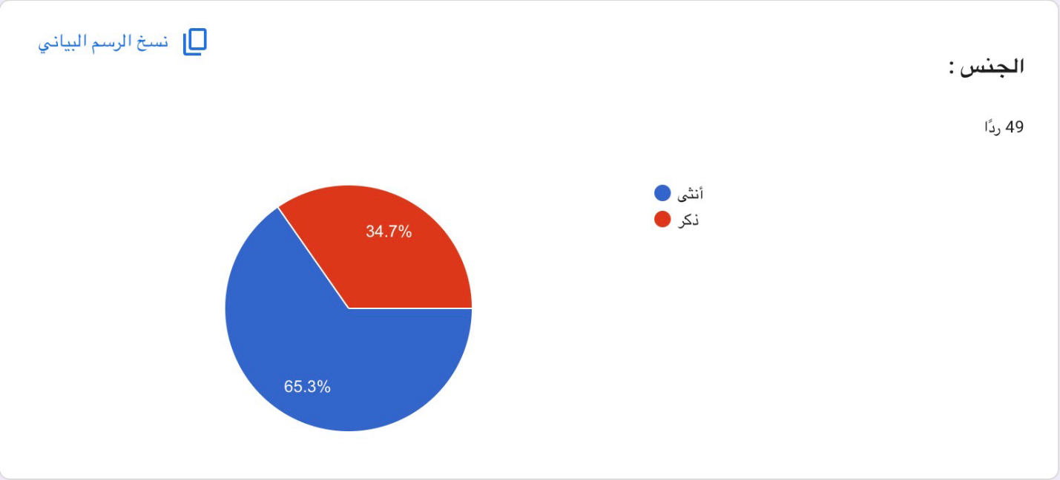

تُظهر البيانات الموضحة في الرسم البياني السابق أن هناك تفوقاً ملحوظاً في نسبة المشاركة من جانب الإناث، حيث بلغت نسبتهن 65.3% من إجمالي أفراد العينة، في حين بلغت نسبة الذكور 34.7%.

تعكس هذه النتيجة الطبيعة الجوهرية لمنصة إنستغرام كبيئة اتصالية بصرية بامتياز، وهي البيئة التي تشير الدراسات السيكولوجية والإعلامية إلى أنها تجذب الإناث بشكل أكبر نظراً لتركيزها على المحتوى الجمالي، الموضة، ونمط الحياة (Lifestyle).
ويمكن تفسير ارتفاع نسبة الإناث في العينة بأن المرأة هي الأكثر تفاعلاً واستجابة للمحتوى البصري المتعلق بـ 'تنشئة الصورة الذهنية' والأنماط المعيشية التي يروج لها المؤثرون. ومن منظور تشكيل الرأي العام، فإن هذه السيادة الأنثوية في العينة تعني أن النتائج اللاحقة للبحث ستتأثر بطبيعة الاستهلاك الرقمي للمرأة، والتي تميل غالباً إلى الدقة في ملاحظة التفاصيل البصرية والميل نحو المقارنة الاجتماعية، مما يجعل قوة تأثير الأخبار الرقمية والصور عبر إنستغرام ذات أبعاد أكثر عمقاً وحساسية لدى هذا القطاع العريض من الجمهور.

الشكل رقم (2): توزيع أفراد العينة حسب الفئة العمرية
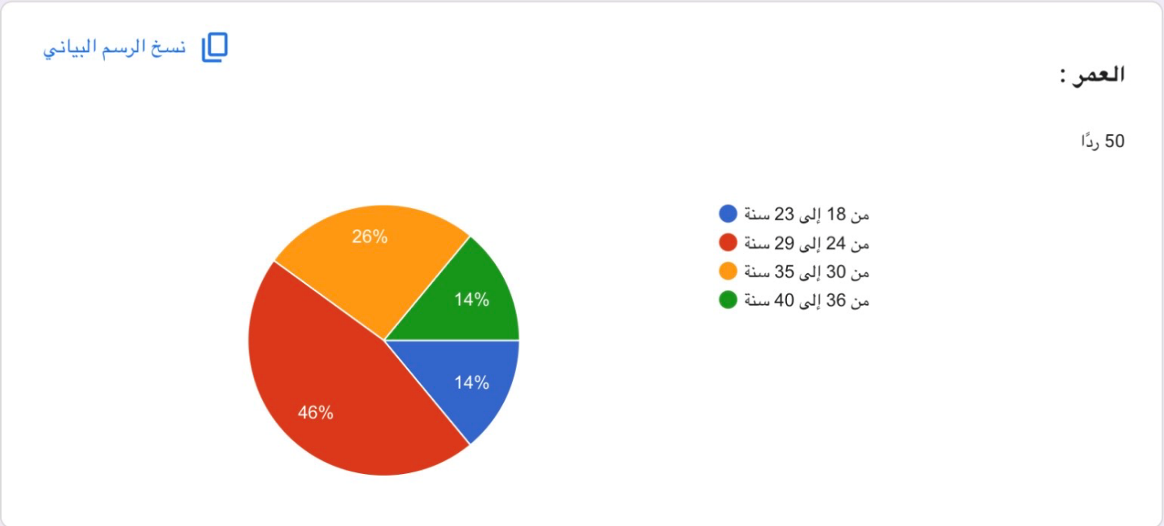

أظهرت النتائج أن الفئة العمرية ما بين (24 إلى 29 سنة) هي الأكثر تمثيلاً في العينة بنسبة بلغت 46%، تليها الفئة العمرية (30 إلى 35 سنة) بنسبة 26%، بينما تساوت الفئتان (18 إلى 23 سنة) و (36 إلى 40 سنة) بنسبة 14% لكل منهما.

يشير تركز أغلبية العينة (حوالي 72% من الإجمالي) في الفئة العمرية ما بين 24 و35 عاماً إلى أن الدراسة تستهدف شريحة 'الشباب الناضج' رقمياً. هذه الفئة تتميز بكونها الأكثر تفاعلاً مع المحتوى الإخباري والسياسي والاجتماعي عبر إنستغرام، كما أنها تمتلك القدرة على تكوين آراء مستقلة، مما يجعل نتائج الدراسة تعكس توجهات جيل يعتمد بشكل أساسي على الوسائط الرقمية في استقاء معلوماته وتشكيل قناعاته.

الشكل رقم (3): تحليل توزيع أفراد العينة حسب "المستوى التعليمي"
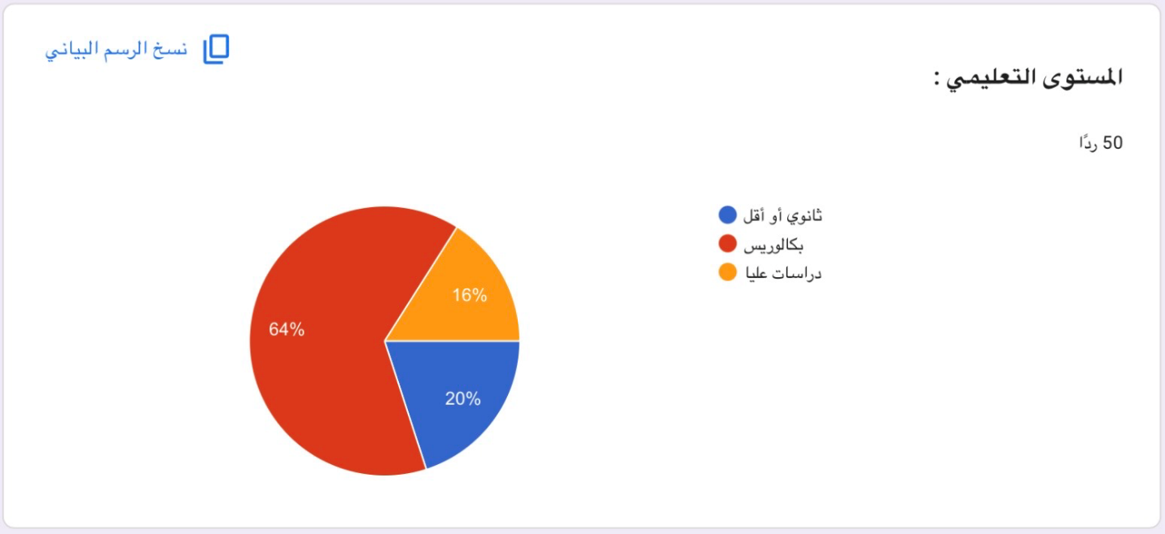
كشفت النتائج عن هيمنة واضحة لفئة الحاصلين على درجة البكالوريوس بنسبة وصلت إلى 64%، بينما بلغت نسبة الحاصلين على شهادة ثانوي أو أقل 20%، وحلّت فئة الدراسات العليا بنسبة 16%.

يعكس ارتفاع المستوى التعليمي للعينة (حيث أن 80% هم من حملة الشهادات الجامعية والعليا) جودة ومصداقية البيانات المستقاة؛ فالجمهور الجامعي يمتلك عادةً أدوات 'التربية الإعلامية' والقدرة على النقد والتحليل. هذا الارتفاع التعليمي يعني أن الآراء التي سيتم تحليلها لاحقاً في البحث تعبر عن شريحة مثقفة تدرك أبعاد الأخبار الرقمية، مما يعزز من قيمة النتائج الميدانية وقابليتها للتعميم على فئات مشابهة.

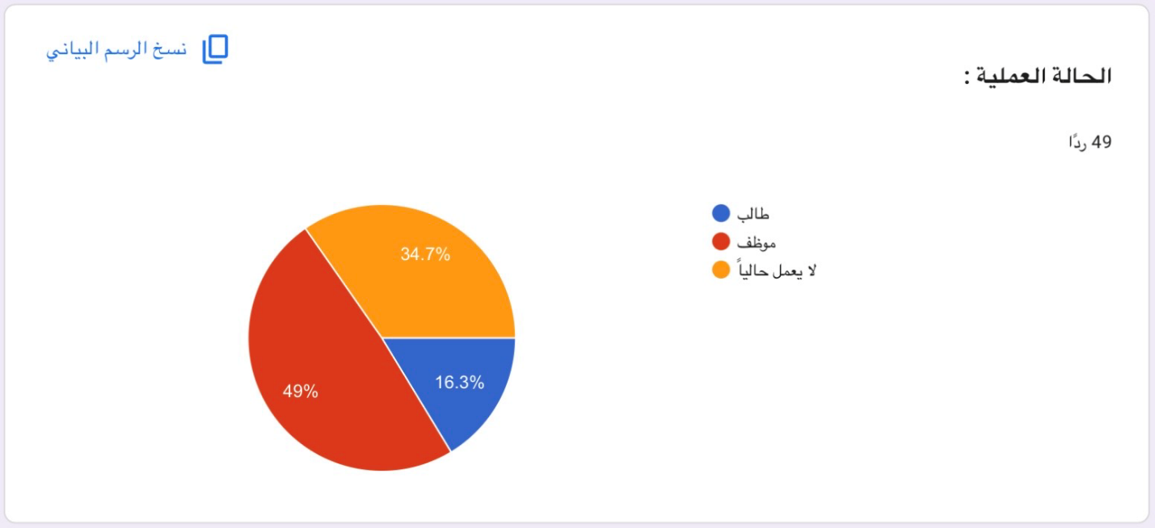
الشكل رقم (4): تحليل توزيع أفراد العينة حسب "الحالة العملية"
أوضحت البيانات أن نصف العينة تقريباً من الموظفين بنسبة 49%، تليها فئة الذين لا يعملون حالياً بنسبة 34.7%، بينما جاء الطلاب في المرتبة الأخيرة بنسبة 16.3%.

يشير تصدر فئة الموظفين لعينة الدراسة إلى أن المحتوى الإخباري عبر إنستغرام يصل لشرائح فاعلة اقتصادياً واجتماعياً في المجتمع. كما أن التنوع في الحالة العملية (بين موظفين وطلاب وباحثين عن عمل) يمنح الدراسة بعداً شمولياً؛ حيث تتأثر كل فئة بالأخبار الرقمية وفقاً لاهتماماتها اليومية، وهو ما يساهم في فهم كيفية تشكيل الرأي العام عبر مختلف المستويات والظروف المعيشية لأفراد المجتمع.

المحور الثاني : عادات المتابعة ومصداقية المحتوى الرقمي

الشكل رقم (5): تحليل عدد الساعات اليومية المقضية في متابعة المؤثرين
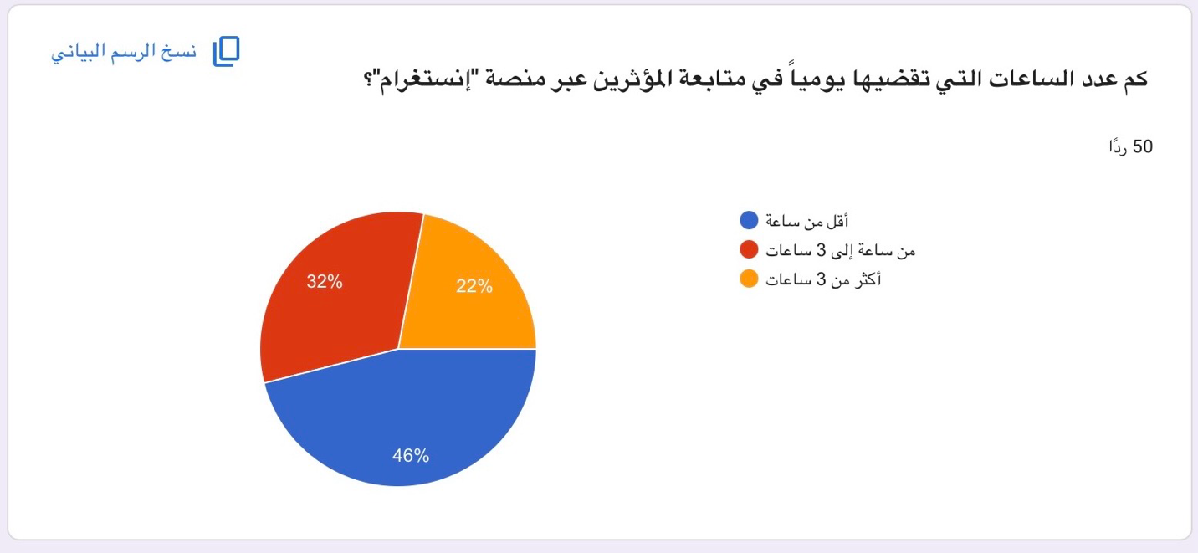
أشارت النتائج إلى أن الفئة الأكبر بنسبة 46% تقضي "أقل من ساعة" يومياً في متابعة المؤثرين، تليها فئة الذين يقضون "من ساعة إلى 3 ساعات" بنسبة 32%، بينما بلغت نسبة كثيفي الاستخدام (أكثر من 3 ساعات) 22%.

يعكس هذا التوزيع نمطاً متوازناً للاستهلاك الرقمي لدى أغلبية العينة، إلا أن الأرقام تخفي دلالات اتصالية هامة؛ فوجود ما يقرب من 54% من العينة (مجموع من يقضون ساعة فأكثر) يقضون وقتاً طويلاً نسبياً في متابعة المؤثرين يومياً، يعزز من مفهوم 'التعرض التراكمي' (Cultivation Theory). فحسب هذه النظرية، فإن قضاء وقت مستمر في بيئة إنستغرام يؤدي بمرور الزمن إلى تغلغل قيم ومعلومات هذه المنصة في المنظومة الفكرية للمستخدم، لتصبح هي المرجع الأساسي له في تقييم الأخبار والأحداث.
كما أن قضاء 22% من العينة لأكثر من ثلاث ساعات يومياً يضعهم في دائرة 'المستخدمين كثيفي الاعتماد'، وهي الفئة الأكثر عرضة لعمليات التوجيه غير المباشر للرأي العام؛ حيث يتجاوز إنستغرام بالنسبة لهم كونه وسيلة تسلية ليصبح بيئة اجتماعية موازية. إن هذا الانغماس الزمني هو الذي يمنح الأخبار الرقمية وسلاسل الصور 'الجاذبية' الكافية لإعادة تشكيل أولويات هؤلاء المستخدمين، حيث يسهل توجيه انتباههم نحو قضايا معينة (Agenda Setting) بناءً على ما يطرحه المؤثرون الذين يتابعونهم بكثافة.

الشكل رقم (6): تحليل تقييم واقعية منشورات للمؤثرين
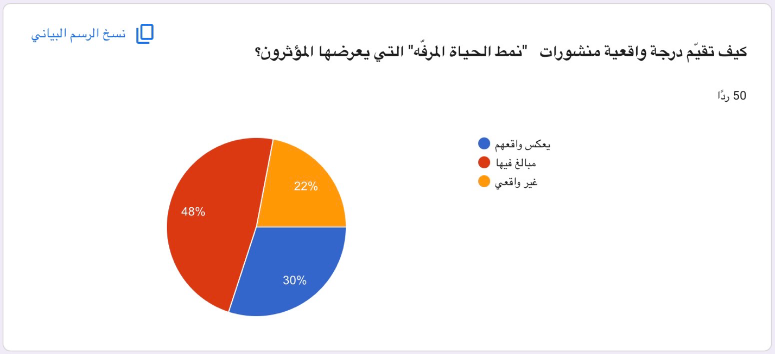
كشفت النتائج عن رؤية نقدية لافتة لدى أفراد العينة، حيث رأى ما يقرب من نصف العينة بنسبة 48% أن هذه المنشورات "مبالغ فيها"، بينما ذهب 22% إلى وصفها بأنها "غير واقعية" تماماً. وفي المقابل، اعتقد 30% فقط أنها "تعكس واقعهم".

تُظهر هذه البيانات وجود فجوة ثقة واضحة بين صُناع المحتوى (المؤثرين) وبين المتلقي؛ حيث يتبنى 70% من الجمهور (مجموع المبالغ فيه وغير الواقعي) موقفاً نقدياً تشكيكياً تجاه المحتوى البصري المرفّه. سوسيولوجياً، يمكن تفسير ذلك بأن المستخدم المعاصر أصبح يدرك جيداً مفهوم 'التصنيع الرقمي للواقع'، حيث يُنظر للمحتوى الجمالي كأداة تسويقية أو تجميلية أكثر منها انعكاساً للحياة الحقيقية.
أما على صعيد تشكيل الرأي العام، فإن هذه النتيجة تشير إلى أن 'سلطة الصورة' في إنستغرام، رغم قوتها، بدأت تصطدم بوعي المستخدم الذي يقوم بعملية تفكيك للمحتوى (Deconstruction) بدلاً من استقباله بشكل سلبي. ومع ذلك، فإن بقاء نسبة 30% ممن يرونها واقعية يعزز من فرضية تأثير 'المقارنة الاجتماعية التصاعدية'، حيث قد يقع جزء من الجمهور تحت تأثير الضغط النفسي لهذه الصور، مما يؤدي في النهاية إلى صياغة آراء واتجاهات مبنية على معايير جمالية أو مادية قد تكون زائفة، وهو ما يُعرف بـ تزييف الوعي الرقمي.

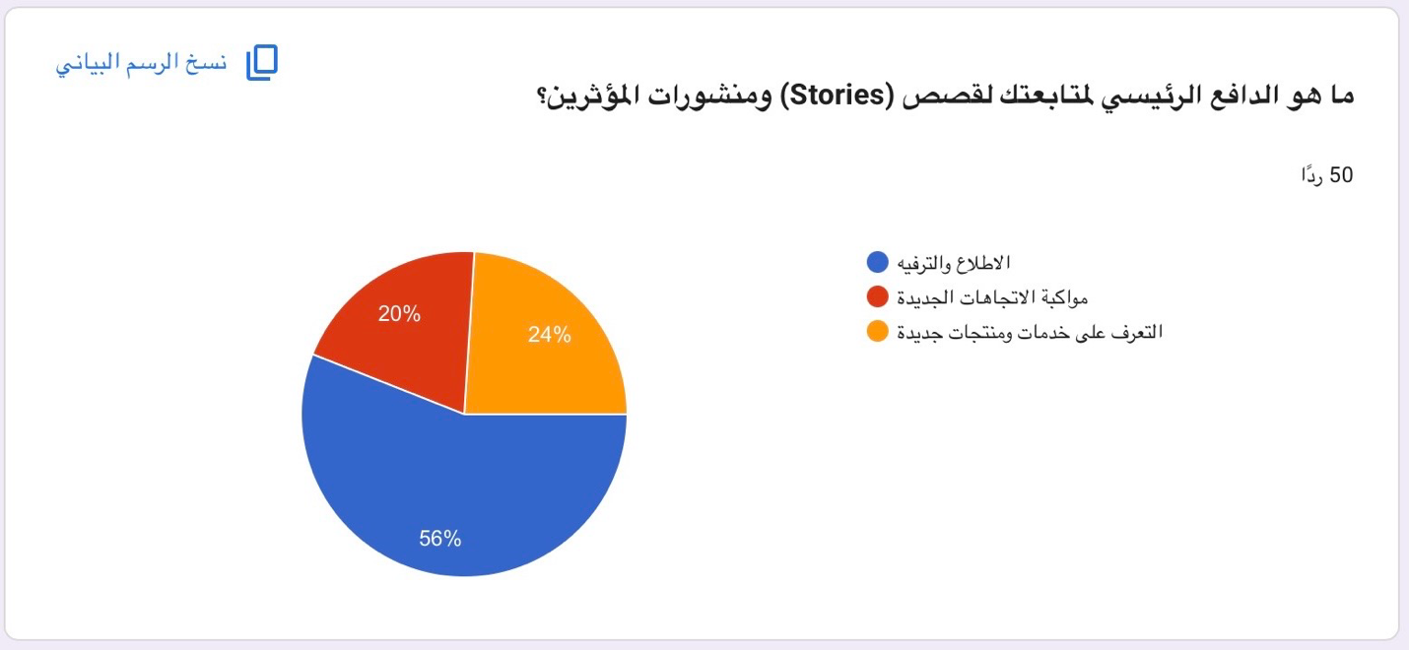
الشكل رقم (7): تحليل الدافع الرئيسي لمتابعة قصص (Stories) ومنشورات المؤثرين

كشفت النتائج أن الدافع الأكبر بنسبة 56% هو "الاطلاع والترفيه"، يليه دافع "التعرف على خدمات ومنتجات جديدة" بنسبة 24%، بينما جاءت "مواكبة الاتجاهات الجديدة" (الترند) في المرتبة الأخيرة بنسبة 20%.

تؤكد هذه النتيجة فرضية الإشباعات الترفيهية؛ حيث يهرب المستخدم من ضغوط الواقع إلى 'عالم المؤثرين' بحثاً عن المتعة البصرية. إلا أن الدلالة الأعمق تكمن في أن 44% من العينة (مجموع مواكبة الترند والتعرف على المنتجات) يتابعون المؤثرين لأهداف نفعية ومعلوماتية.
هذا يعني أن قصص إنستغرام لم تعد مجرد أداة للتسلية، بل تحولت إلى 'رادار معرفي' يوجه اهتمامات الجمهور. إن هيمنة الطابع الترفيهي تجعل تمرير الأخبار والآراء يتم بشكل 'ناعم' وغير مباشر، مما يقلل من الدفاعات النفسية للمتلقي ويجعله أكثر قابلة لتبني الأفكار التي تُطرح ضمن سياق ترفيهي جذاب، وهو ما يسمى في علم الاتصال بـ 'المعلوماتية الترفيهية' (Infotainment).

الشكل رقم (8): تحليل مدى الثقة في معلومات المؤثرين حول جودة المنتجات أو الخدمات
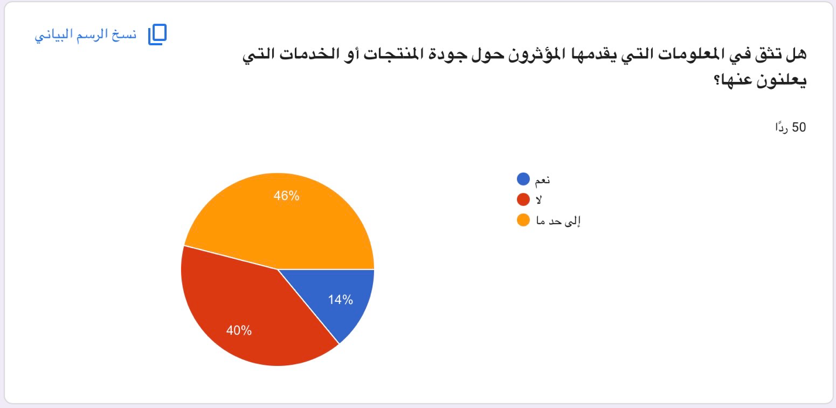

أظهرت النتائج انقساماً حاداً في الثقة؛ حيث بلغت نسبة الذين يثقون "إلى حد ما" 46%، بينما بلغت نسبة عدم الثقة المطلقة (لا) 40%، ولم تتجاوز نسبة الثقة المطلقة (نعم) حاجز 14%.

تشير هذه البيانات إلى حالة من 'الارتباك الثقوي' لدى الجمهور الرقمي. فرفض 40% من العينة الوثوق بالمؤثرين يعكس وعياً بوجود 'أجندات تسويقية' ومصالح مادية خلف هذه التوصيات. سوسيولوجياً، نحن أمام ظاهرة 'تآكل رأس المال الاجتماعي' للمؤثرين نتيجة الإفراط في الإعلانات.
ومع ذلك، فإن النسبة الأكبر (46%) التي تقف في المنطقة الرمادية (إلى حد ما) تعكس طبيعة الرأي العام الرقمي المتردد؛ فهو جمهور يحتاج إلى برهان بصري مستمر ليقرر. هذه النتيجة تدعم فكرة أن المستخدم على إنستغرام يمارس دور 'حارس البوابة الشخصي'، حيث يخضع المعلومات لعملية فحص ومقارنة قبل منحها الثقة الكاملة، مما يجعل تشكيل رأيه عملية معقدة لا تعتمد على مصدر واحد.

الشكل رقم (9): تحليل الرغبة في تبني نمط حياة مشابه لما يعرضه المؤثرون
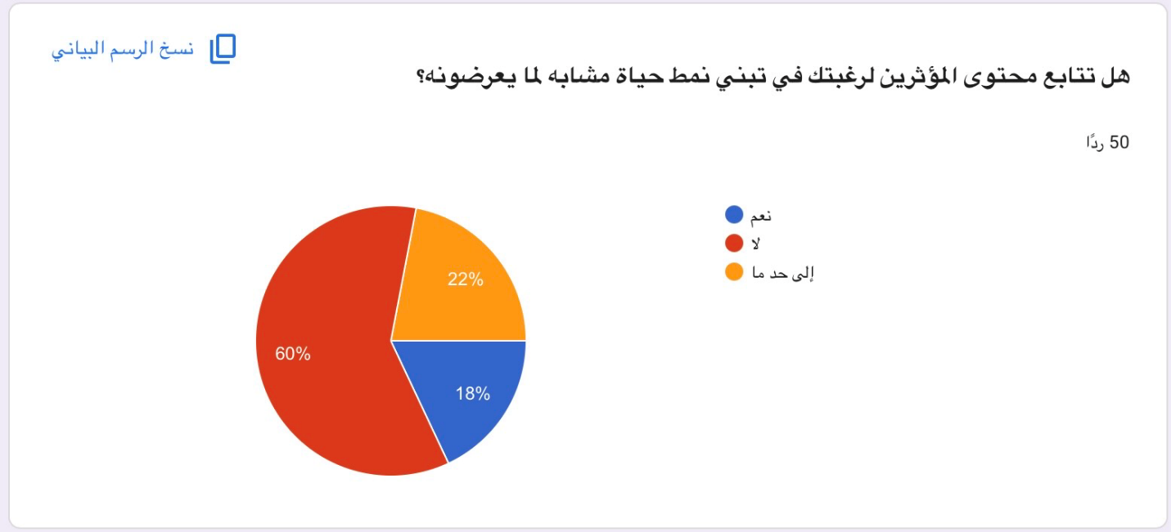

جاءت النتيجة صادمة ومخالفة للانطباع الشائع؛ حيث عبرت الغالبية العظمى (60%) عن رفضها (لا) لتبني نمط حياة المشابه، بينما بلغت نسبة الذين يرغبون بذلك "إلى حد ما" 22%، و 18% فقط أجابوا بـ "نعم".

تعد هذه النتيجة دليلاً قوياً على ظهور 'الهوية الرقمية المستقلة' لدى المستخدمين. فرفض 60% لتقليد نمط حياة المؤثرين يكسر حدة فرضية 'المحاكاة العمياء'، ويشير إلى أن الجمهور بدأ يدرك الهوة بين 'الحياة الرقمية المصنوعة' وبين 'الواقع المعيش'.
تربوياً وإعلامياً، تعكس هذه النسبة فاعلية الوعي النقدي؛ فالمستخدم يستمتع بالمحتوى (كما رأينا في سؤال الترفيه) لكنه يرفض أن يكون نسخة منه. هذا الفصل الواعي بين الاستهلاك وبين الاقتداء يقلل من سلطة المؤثرين كقادة رأي مطلقين، ويؤكد أن تشكيل الرأي العام عبر إنستغرام لا يتم بالضرورة عبر التقليد، بل عبر التفاعل والجدل الذي تثيره هذه الصور في عقل المتلقي.

الشكل رقم (10): تحليل الاعتماد على منصة إنستغرام كمصدر لمتابعة أنماط الرفاهية والاتجاهات الحديثة
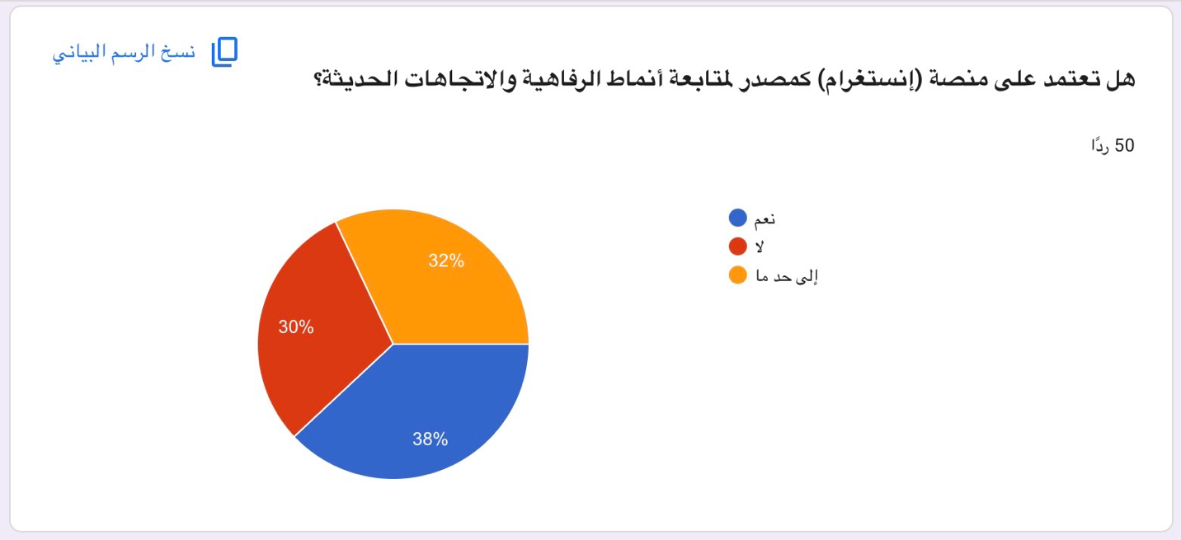

كشفت النتائج عن انقسام نسبي في آراء العينة؛ حيث بلغت نسبة الذين يعتمدون على المنصة (نعم) 38%، تليها فئة الذين يعتمدون عليها (إلى حد ما) بنسبة 32%، بينما بلغت نسبة عدم الاعتماد (لا) 30%.

تُظهر هذه البيانات أن إنستغرام قد نجح في تثبيت مكانته كمرجع استرشادي أساسي لنمط الحياة الحديث لدى 70% من أفراد العينة (مجموع نعم وإلى حد ما). سوسيولوجياً، نحن أمام تحول جذري في مصادر 'التنشئة الاجتماعية المعاصرة'؛ حيث لم يعد الفرد يستقي مفاهيمه عن الرفاهية من محيطه المادي المباشر، بل من خلال 'التدفق البصري العابر للحدود' الذي توفره المنصة.
إن هيمنة خيار 'نعم' تعكس حالة من 'التبعية المعرفية البصرية'، حيث يمنح المستخدم للمنصة صك الثقة في تحديد ما هو (حديث) وما هو (مرفّه). هذا الاعتماد التراكمي يؤدي إلى توحيد الأذواق والقيم الجمالية على نطاق واسع، وهو ما يُعرف بـ 'العولمة الثقافية الرقمية'، حيث تذوب الخصوصيات المحلية أمام المعايير الجمالية والمادية التي يفرضها إنستغرام. إن هذا الدور الذي تلعبه المنصة يتجاوز مجرد 'المتابعة' ليصل إلى درجة 'صناعة القناعات'، مما يجعلها المحرك الفعلي للرأي العام في الجوانب المتعلقة بالاستهلاك والرفاهية، ويؤكد فرضية أن 'الصورة الرقمية' أصبحت هي المعيار الذي يُقاس عليه جودة الواقع المعيش.

الشكل رقم (11): تحليل الاعتماد على إنستغرام كمصدر أساسي لمعرفة أماكن الترفيه والخدمات الفاخرة في دبي
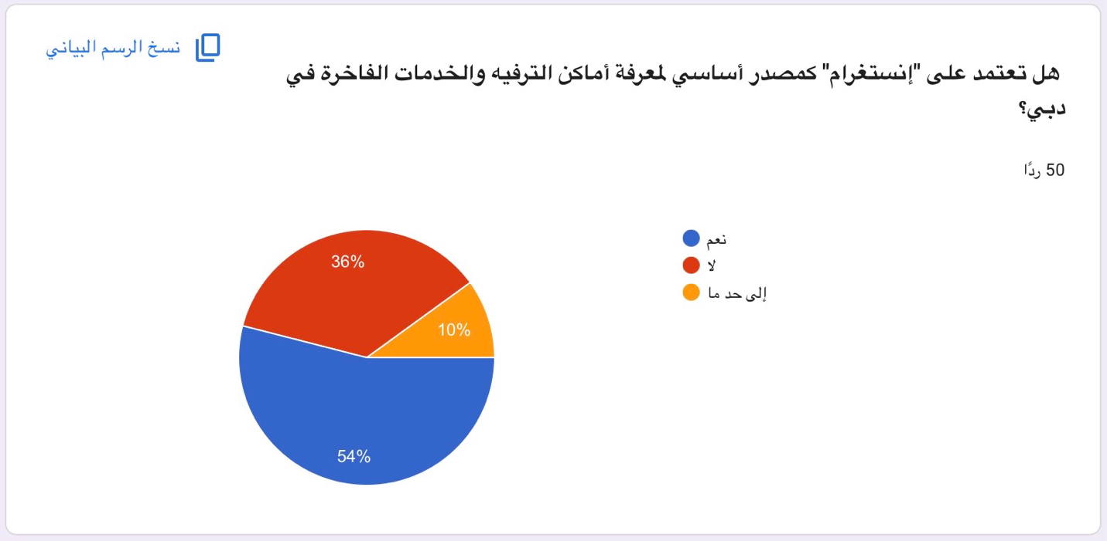

سجلت النتائج نسبة مرتفعة جداً للاعتماد (نعم) بلغت 54%، بينما بلغت نسبة الاعتماد الجزئي (إلى حد ما) 10%، في حين عبر 36% عن عدم اعتمادهم (لا).

تشير هذه النتيجة إلى الدور المحوري لإنستغرام في 'تشكيل الصورة الذهنية للمكان' (City Branding)، وتحديداً في سياق مدينة عالمية مثل دبي. إن تجاوز نسبة المؤيدين لحاجز النصف (54%) يعكس تحول المنصة إلى 'دليل جغرافي وتجاري سيادي'؛ فالجمهور لم يعد يبحث عن الخدمات عبر محركات البحث التقليدية أو المواقع الرسمية، بل يفضل 'التجربة البصرية المستهلكة' التي يقدمها الآخرون عبر المنصة.
تعزز هذه النتيجة ما يسمى بـ 'سلطة التجربة المعاشة'؛ فالمستخدم يثق في 'اللقطة بصرية' للمكان أكثر من ثقته في الإعلان الرسمي. إن هذا الاعتماد الكثيف يعطي إنستغرام قدرة هائلة على توجيه 'السلوك الجمعي' نحو وجهات محددة، مما يجعله المحرك الأول للاقتصاد الخدمي والسياحي. كما تعكس هذه النسبة فاعلية 'خوارزميات التخصيص المكاني' التي تنجح في ربط المستخدم بالخدمات الفاخرة المحيطة به، مما يحول المنصة من فضاء ترفيهي إلى 'وسيط تجاري' يمتلك سلطة القرار في تحديد خيارات الفرد الترفيهية، وبالتالي صياغة رأيه العام حول مستوى جودة الحياة والخدمات في المدينة.

الشكل رقم (12): تحليل الأسباب الدافعة لعدم متابعة مؤثر معين أو انتقاده
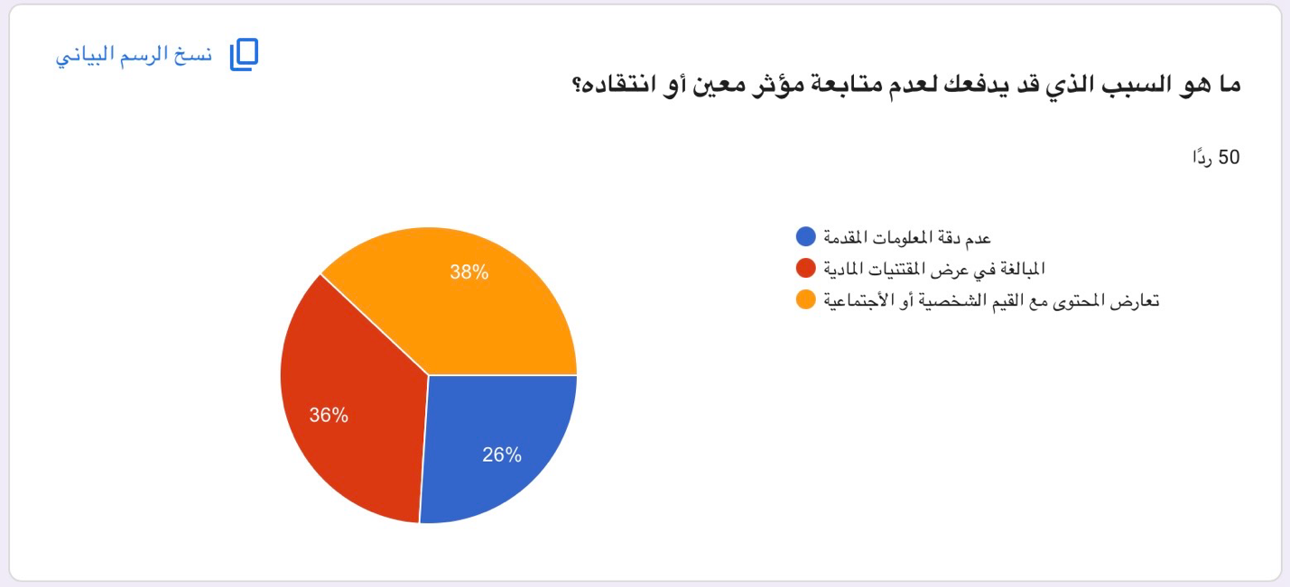

أظهرت النتائج تنوعاً في أسباب الرفض؛ حيث جاءت "تعارض المحتوى مع القيم الشخصية أو الاجتماعية" في المقدمة بنسبة 38%، تليها "المبالغة في عرض المقتنيات المادية" بنسبة 36%، ثم "عدم دقة المعلومات المقدمة" بنسبة 26%.

تعد هذه الفقرة من أهم نتائج الدراسة الميدانية؛ لأنها تكشف عن 'آليات المقاومة الرقمية' والوعي النقدي لدى الجمهور. إن تصدر 'القيم الشخصية والاجتماعية' (38%) كسبب للمقاطعة يشير إلى أن المستخدم الرقمي لا يزال يمتلك 'منظومة قيمية صلبة' تعمل كحائط صد أمام المحتوى الدخيل، مما يكسر فرضية 'الذوبان الكامل' في ثقافة المنصة.

أما نسبة الـ 36% الرافضة للمبالغة المادية، فهي تعكس رد فعل سيكولوجي تجاه 'الاستعراض الطبقي الرقمي'، وتؤكد أن الجمهور يمتلك حساسية عالية تجاه 'الاستهلاك التفاخري' الذي قد يستفز المشاعر الاجتماعية. كما أن نسبة الـ 26% المتعلقة بـ 'دقة المعلومات' تظهر تحولاً نحو 'العقلانية الرقمية'، حيث بدأ المستخدم يطالب المؤثر بالمسؤولية المعرفية.
هذه النتائج تؤكد أن تشكيل الرأي العام عبر إنستغرام ليس عملية اتجاه واحد (من المؤثر إلى المتأثر)، بل هي عملية 'تفاوضية'؛ فالمستخدم يمارس 'الانتقاء الإرادي' بناءً على معايير أخلاقية ومعرفية ومادية. وهذا يعني أن المؤثرين الذين يسعون لتوجيه الرأي العام يجب أن يلتزموا بحدود 'الهوية الاجتماعية' للجمهور، وإلا واجهوا 'العزلة الرقمية' أو الانتقاد، مما يضع قيوداً سوسيولوجية على سلطة الإعلام البصري في تغيير القناعات الراسخة.

الشكل رقم (13): تحليل التوقف عن متابعة مؤثر بسبب الشعور بأن محتواه غير واقعي

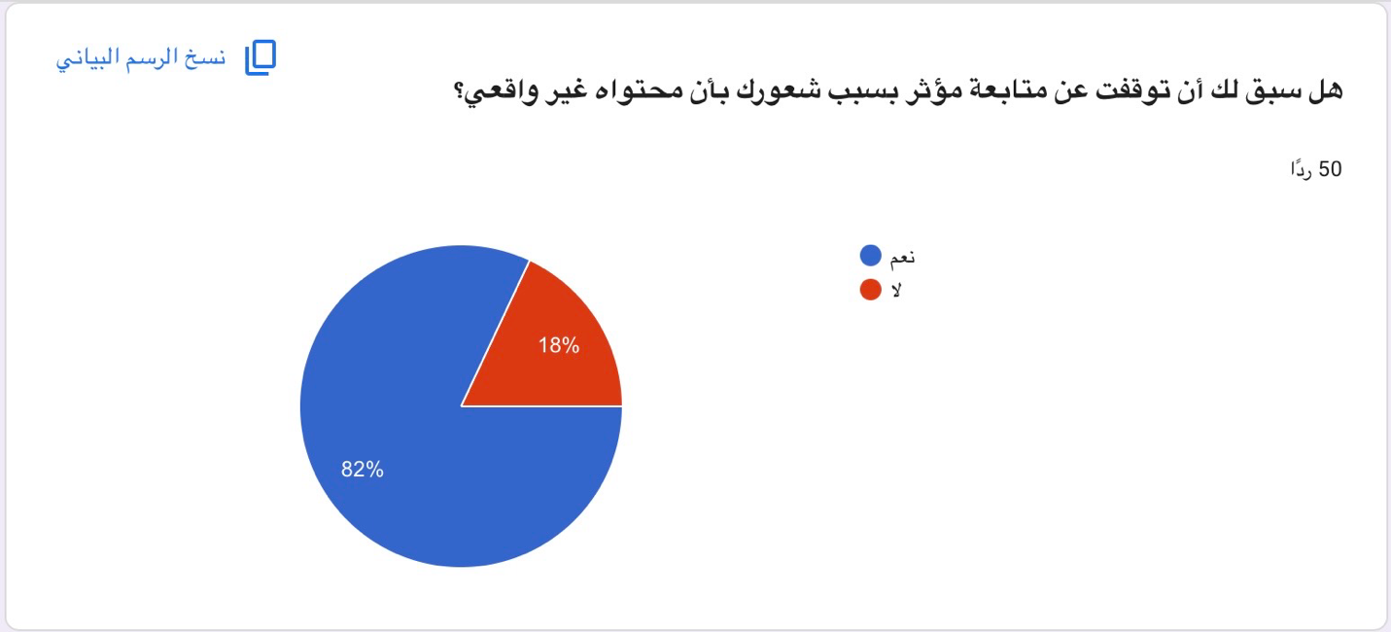

سجلت النتائج رقماً لافتاً وصادماً، حيث أجاب 82% من أفراد العينة بـ (نعم)، مقابل 18% فقط بـ (لا).

تُعد هذه النتيجة بمثابة إعلان عن 'أزمة ثقة رقمية' حادة في بيئة إنستغرام؛ فوصول نسبة المقاطعة أو التوقف عن المتابعة إلى 82% بسبب 'عدم الواقعية' يشير إلى أن الجمهور لم يعد يكتفي بالاستهلاك البصري السلبي، بل أصبح يمارس 'الفلترة الأخلاقية والمعرفية'
تعكس هذه النسبة المرتفعة وصول المستخدم إلى مرحلة 'الإشباع الزائف'؛ حيث تؤدي المبالغة في تجميل الواقع من قبل المؤثرين إلى إحداث رد فعل عكسي يسمى 'النفور من المثالية المصنوعة'.
هذه النتيجة تخدم بحثك بقوة؛ فهي تثبت أن تشكيل الرأي العام عبر إنستغرام محكوم بشرط 'المصداقية الواقعية'. وبدون هذه المصداقية، يفقد المؤثر أو الوسيلة الإعلامية قدرتها على التوجيه، مما يعني أن الرأي العام الرقمي أصبح يمتلك مناعة عالية ضد المحتوى الذي يفتقر للصدق الموضوعي، وهو ما يعزز فرضية 'المتلقي العنيد' الذي يرفض الانصياع للرسائل الإعلامية التي تصطدم بواقعه المعيش.

الشكل رقم (14): تحليل أثر التعليقات السلبية الجماعية في تغيير تقييم المستخدم لمصداقية المؤثر
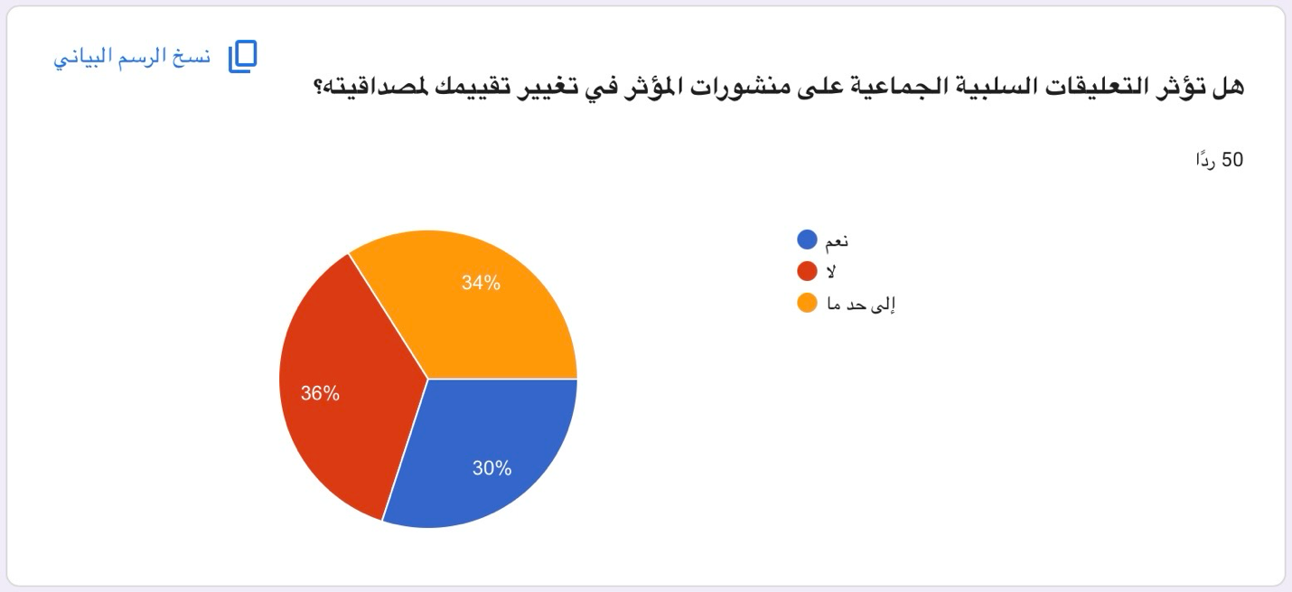

أظهرت النتائج انقساماً متقارباً جداً؛ حيث بلغت نسبة الذين يتأثرون بالتعليقات السلبية (إلى حد ما) 34%، والذين لا يتأثرون (لا) 36%، بينما بلغت نسبة التأثر المباشر (نعم) 30%.

تكشف هذه البيانات عن صراع خفي بين 'القناعة الذاتية' وبين 'سلطة المجموع' (Social Proof). إن تقارب النسب بين الرفض والقبول والقبول النسبي يشير إلى أن الرأي العام في إنستغرام يمر بمرحلة 'السيولة المعرفية'؛ فالتعليقات السلبية الجماعية تمثل نوعاً من 'المحاكمة الرقمية العلنية'.
إن نسبة الـ 64% (مجموع نعم وإلى حد ما) التي تمنح التعليقات وزناً في تقييمها للمصداقية، تؤكد فاعلية ما يُعرف بـ 'تأثير العربة' (Bandwagon Effect)، حيث يميل الأفراد لتعديل آرائهم بناءً على اتجاه الريح في صندوق التعليقات.
ومن منظور 'تشكيل الرأي العام'، فإن هذه النتيجة توضح أن المصداقية في إنستغرام ليست شأناً فردياً بين المؤثر والمتلقي، بل هي 'بناء جماعي' تساهم فيه الجماهير عبر تعليقاتها. وهذا يعني أن 'الرأي العام الرقمي' يمتلك أدوات رقابية تفاعلية يمكنها تحطيم أو بناء مصداقية أي خبر أو شخصية، مما يجعل صندوق التعليقات فضاءً لا يقل أهمية عن محتوى المنشور نفسه في عملية الإقناع وتغيير الاتجاهات.

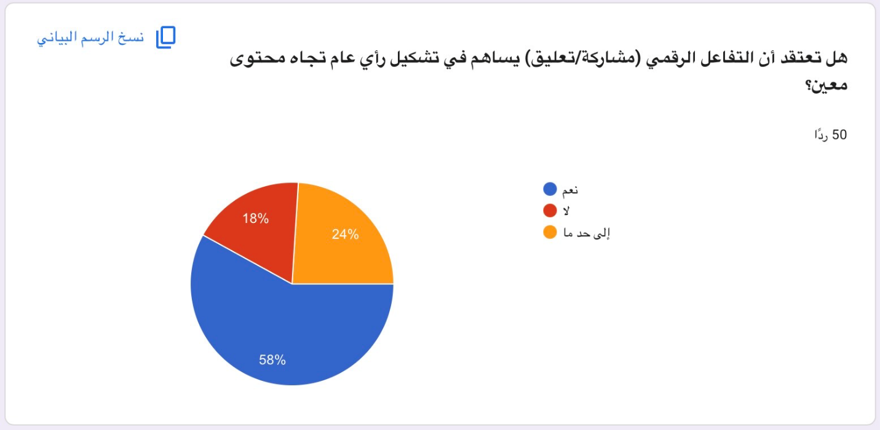
الشكل رقم (15): تحليل الاعتقاد بأن التفاعل الرقمي (مشاركة/تعليق) يساهم في تشكيل رأي عام تجاه محتوى معين

حصد هذا السؤال تأييداً واسعاً، حيث وافق 58% بـ (نعم)، و 24% بـ (إلى حد ما)، بينما بلغت نسبة المعارضين (لا) 18% فقط.

تكرس هذه النتيجة مفهوم 'الديمقراطية الرقمية التشاركية'؛ حيث يعتقد الغالبية العظمى (82% مجموع نعم وإلى حد ما) أن فعل التفاعل (المشاركة والتعليق) هو المحرك الفعلي لصناعة الرأي العام. سوسيولوجياً، نحن ننتقل هنا من 'الرأي العام الساكن' إلى 'الرأي العام الحركي'؛ فالخبر لا يصبح قضية رأي عام إلا من خلال 'تدويره' رقمياً عبر المشاركات.
إن إدراك المستخدمين لقدرة تفاعلهم على التأثير يعزز من مفهوم 'الفاعلية السياسية والاجتماعية الرقمية'؛ حيث يشعر المستخدم بأنه 'شريك في السلطة الاتصالية' وليس مجرد مستهلك.
هذه أهم نقطة في بحثك؛ لأنها تثبت أن تشكيل الرأي العام في إنستغرام هو 'عملية دائرية' تبدأ بالخبر، وتتضخم بالتفاعل، وتنتهي بصياغة موقف جمعي. هذا الاعتقاد القوي لدى العينة يفسر سبب قوة 'الحملات الرقمية' و'قضايا الترند' في التأثير على القرارات في أرض الواقع، حيث يتحول التفاعل الرقمي من مجرد ضغط على زر إلى 'قوة ضاغطة' تعيد صياغة أولويات المجتمع واهتماماته.

الشكل رقم (16): تحليل الرغبة في التعبير عن الرأي الناقد عند ملاحظة عدم دقة في المحتوى
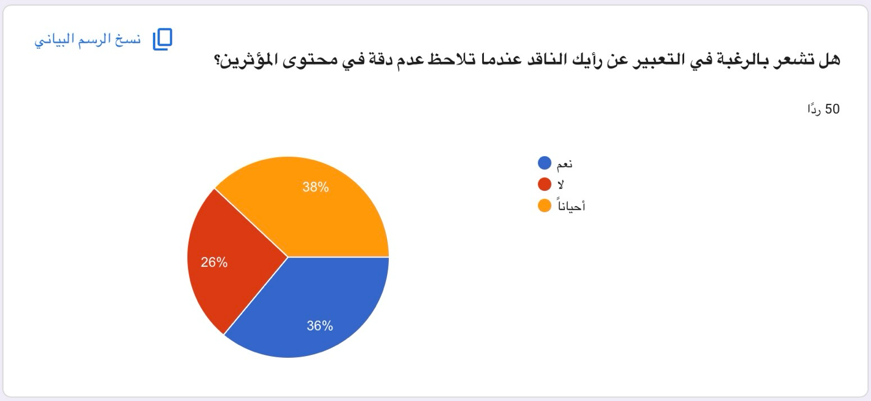

أظهرت النتائج رغبة واضحة في الممارسة النقدية؛ حيث بلغت نسبة الذين يشعرون بالرغبة في النقد (أحياناً) 38%، والذين يشعرون بها دائماً (نعم) 36%، بينما بلغت نسبة عدم الرغبة (لا) 26%.

تعكس هذه النتيجة بروز نمط 'المستخدم المشتبك' الذي يرفض دور المتلقي السلبي. إن قيام 74% من العينة (مجموع أحياناً ونعم) بممارسة 'النقد الرقمي' عند رصد عدم الدقة، يشير إلى تحول جذري في علاقة الجمهور بالمعلومة؛ حيث تحولت المنصات من فضاءات للتلقي إلى 'مختبرات للتحقق الجماعي'.

تعبر هذه الرغبة عن محاولة المستخدم استعادة التوازن المعرفي وحماية فضاءه الرقمي من التضليل. إن هذا النقد لا يستهدف المؤثر كشخص فحسب، بل يستهدف 'تفكيك الخطاب غير الدقيق'. ومن منظور تشكيل الرأي العام، فإن هذه اليقظة النقدية تعمل كـ 'صمام أمان' يمنع تشكل رأي عام مبني على مغالطات، ويؤكد أن 'الوعي النقدي الرقمي' أصبح هو المصفاة الأخيرة التي تحدد مدى استمرارية أو اندثار الآراء المتداولة عبر إنستغرام، مما يفرض على صناع القرار والمؤثرين ضرورة الالتزام بمعايير الصدق الموضوعي لتجنب 'الصدام النقدي' مع الجمهور.

الشكل رقم (17): تحليل تأييد آراء الخبراء أو الشخصيات العامة الذين ينتقدون المحتوى الاستهلاكي المبالغ فيه
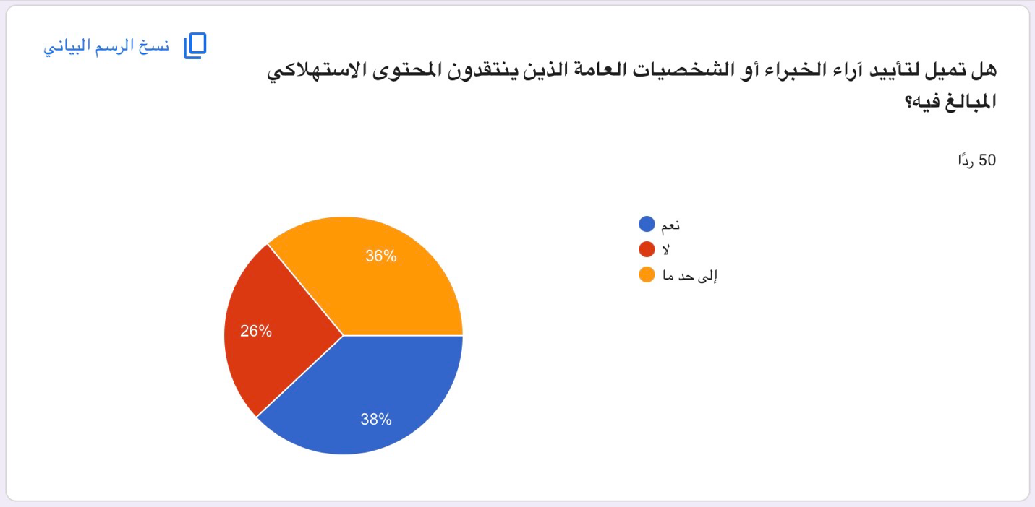

أظهرت النتائج ميلاً واضحاً نحو تأييد الخطاب النقدي؛ حيث بلغت نسبة المؤيدين (نعم) 38%، تليها فئة التأييد النسبي (إلى حد ما) بنسبة 36%، بينما بلغت نسبة عدم التأييد (لا) 26%.

تشير هذه البيانات إلى بروز ظاهرة 'الوعي النقدي المضاد' لدى مستخدمي إنستغرام؛ حيث يميل 74% من الجمهور (مجموع نعم وإلى حد ما) إلى تبني آراء الخبراء التي تفكك الخطاب الاستهلاكي التفاخري.
نحن أمام حالة من 'البحث عن المرجعية العقلانية' وسط طوفان المحتوى البصري العاطفي.
إن هذا التأييد المرتفع يعكس رغبة المستخدم في حماية نفسه من ضغوط 'المجتمع الاستهلاكي الرقمي'، حيث يعمل الخبراء والشخصيات الناقدة كـ 'وسطاء معرفيين' يساعدون الجمهور على استعادة توازنهم الفكري والمادي. تحليلّياً، هذه النتيجة تؤكد أن الرأي العام في إنستغرام لم يعد يُصاغ فقط من خلال ما يعرضه المؤثرون، بل أصبح يتأثر بقوة بـ 'الخطاب النقدي' الذي يكشف آليات التضليل الاستهلاكي، مما يقلل من سلطة الصور البراقة ويمنح المستخدم أدوات لمقاومة التنميط المادي.

الشكل رقم (18): تحليل الاعتقاد بأن تجاهل المحتوى غير الواقعي يحد من انتشاره بين فئة الشباب

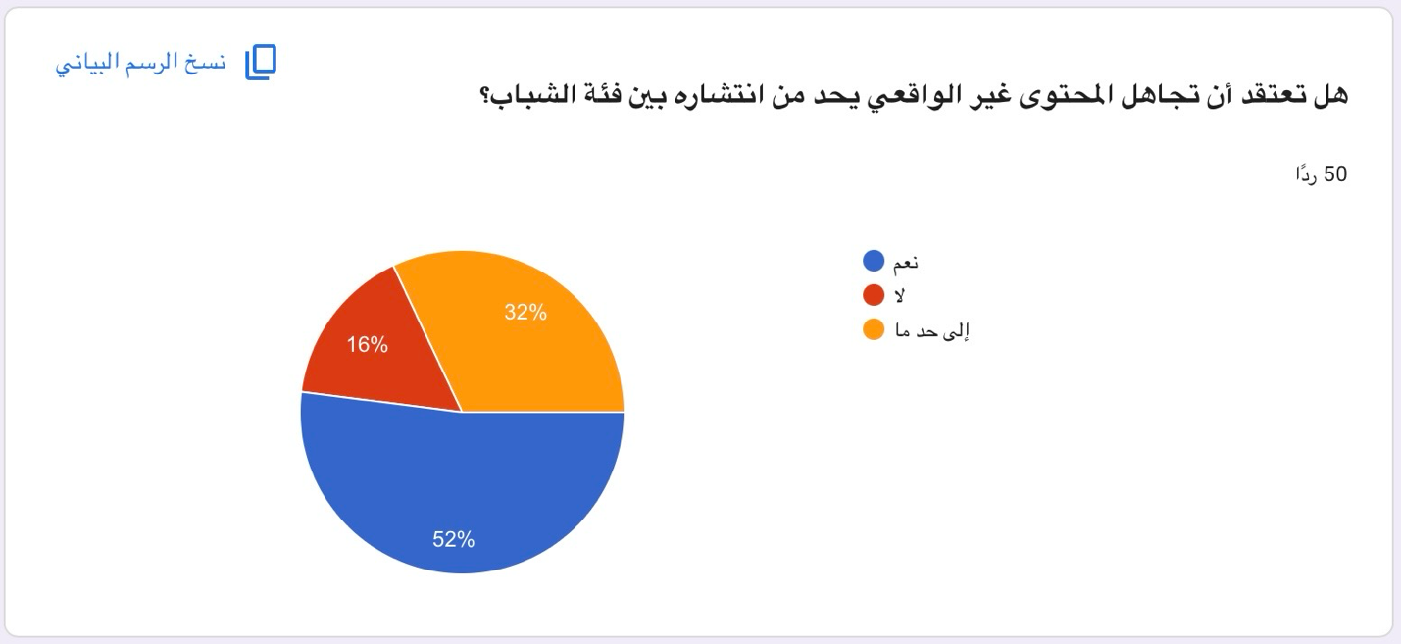
حصد هذا السؤال تأييداً قوياً، حيث اعتقد أكثر من نصف العينة (52%) بـ (نعم)، و 32% بـ (إلى حد ما)، بينما بلغت نسبة المعارضين (لا) 16% فقط.

تُعد هذه النتيجة دليلاً على إيمان الجمهور بآلية 'المقاومة السلبية الرقمية' (Digital Resistance)؛ حيث يدرك 84% من العينة أن التفاعل (حتى لو كان نقدياً) قد يساهم في انتشار المحتوى عبر الخوارزميات، ولذلك يرون في 'التجاهل' استراتيجية فعالة لـ 'محاصرة المحتوى غير الواقعي'.
تعكس هذه النسبة وعياً متقدماً بـ 'اقتصاد الانتباه' (Attention Economy)؛ فالمستخدم أصبح يدرك أن انتباهه هو 'العملة' التي تمنح المؤثر القوة. ومن منظور تشكيل الرأي العام، تشير هذه النتائج إلى تحول في سلوك الجمهور من 'التفاعل الانفعالي' إلى 'التجاهل الاستراتيجي' كوسيلة لحماية الفضاء الرقمي للشباب من الآثار السلبية للصور المزيفة. إن هذا الوعي بـ 'مسؤولية التلقي' يمثل ركيزة أساسية في تشكيل رأي عام رقمي ناضج يرفض منح الشرعية والانتشار لما يصطدم بصدقية الواقع.

الشكل رقم (19): تحليل مدى ميل المستخدم لمقارنة ظروفه المعيشية بما يعرضه المؤثرون من مظاهر رفاهية
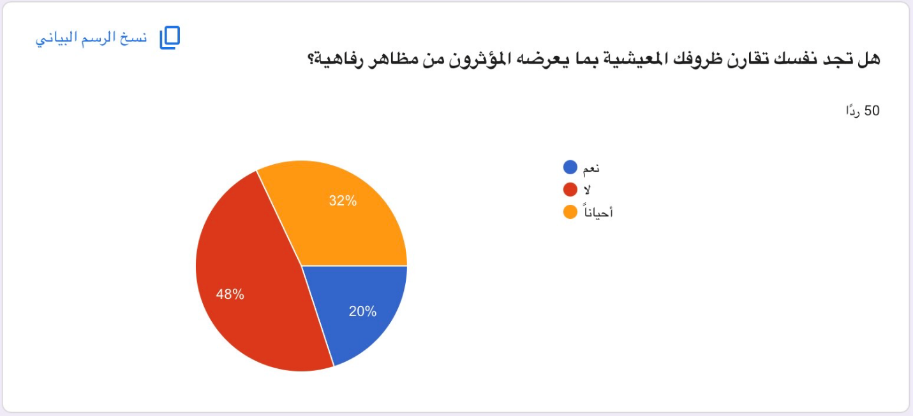

أظهرت النتائج وعياً نفسياً لافتاً؛ حيث عبرت النسبة الأكبر (48%) عن عدم قيامها بالمقارنة (لا)، بينما بلغت نسبة الذين يميلون للمقارنة (أحياناً) 32%، و 20% فقط أجابوا بـ (نعم).

تكشف هذه البيانات عن تباين في مستويات 'الحصانة النفسية الرقمية' لدى المستخدمين. فبينما ينجح ما يقرب من نصف العينة في فصل واقعهم عن صور المنصة، يقع 52% (مجموع نعم وأحياناً) تحت تأثير 'المقارنة الاجتماعية التصاعدية' (Upward Social Comparison).
إن ميل 20% للمقارنة الدائمة يعكس مخاطر 'الاغتراب الرقمي'، حيث تصبح حياة الآخرين هي المعيار الذي يقيس عليه الفرد قيمة حياته الخاصة، مما يؤدي إلى الشعور بـ 'الحرمان النسبي'. ومع ذلك، فإن النسبة المرتفعة للرفض (48%) تبشر بنمو 'المناعة النفسية' لدى الجمهور؛ حيث بدأ المستخدم يدرك أن ما يراه هو 'لقطة مختارة' وليس حياة متكاملة.
هذه النتيجة توضح أن تشكيل الرأي العام حول 'جودة الحياة' عبر إنستغرام لا يزال منطقة صراع؛ فبينما تقاوم الغالبية التنميط المادي، لا يزال جزء كبير من الجمهور عرضة للاهتزاز القيمي والمادي نتيجة ضغط الصور، مما يجعل 'التربية الإعلامية' ضرورة مستمرة لتعزيز هذه الحصانة.

الشكل رقم (20): تحليل الشعور العام تجاه الحياة الواقعية بعد مشاهدة يوميات المؤثرين
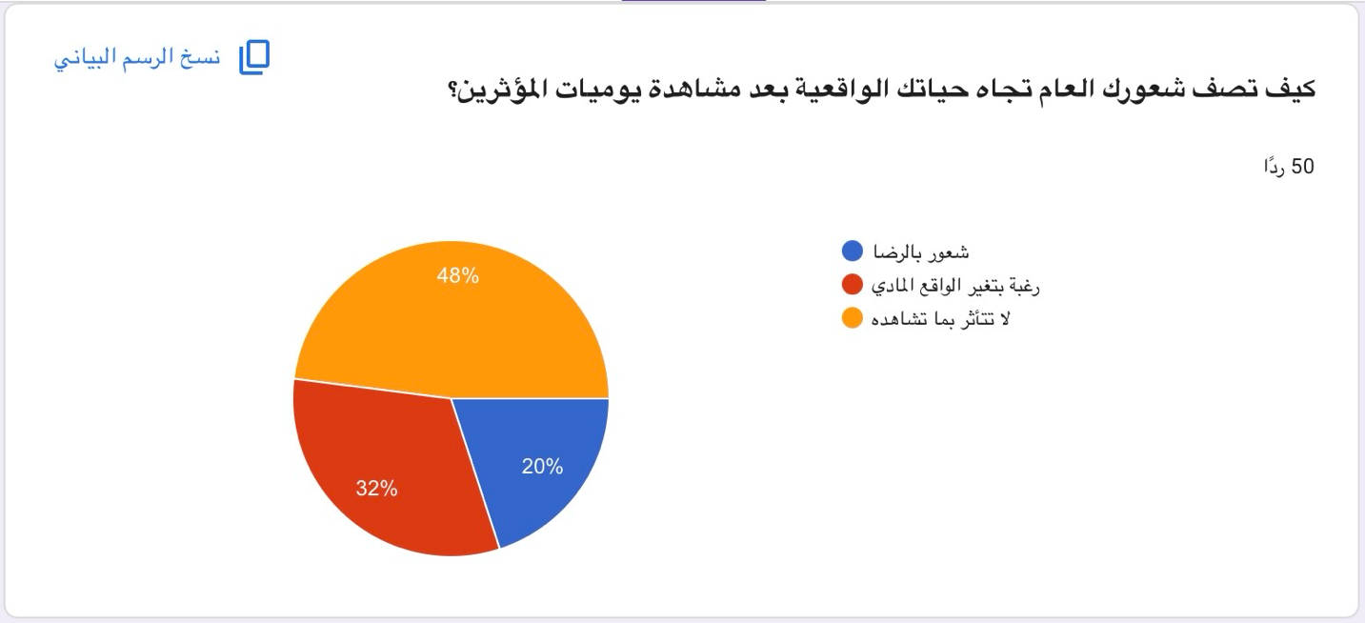
كشفت النتائج أن الفئة الأكبر بنسبة 48% صرحت بأنها "لا تتأثر بما تشاهده"، بينما عبرت نسبة 32% عن "رغبة في تغيير الواقع المادي"، في حين شعر 20% فقط بـ "الرضا".

تشير هذه البيانات إلى حالة من 'المقاومة النفسية الواعية' لدى ما يقرب من نصف العينة، وهو ما يعكس نمو الحس النقدي تجاه 'المثالية المصنوعة'. ومع ذلك، فإن وجود 32% ممن يشعرون برغبة في تغيير واقعهم المادي يثبت فاعلية 'تأثير المقارنة الاجتماعية'؛ حيث ينجح المحتوى البصري في خلق حالة من 'عدم الرضا النسبي' عبر تصدير أنماط حياة تبدو مكتملة.
نحن أمام ظاهرة 'الاغتراب عن الواقع المعيش'؛ فالمحتوى الرقمي لا يكتفي بنقل المعلومة، بل يضغط على المتلقي ليعيد تقييم جودة حياته بناءً على معايير 'افتراضية'. إن هذا الشعور الجماعي بـ 'الحاجة للتغيير' هو الوقود الذي يحرك الرأي العام نحو تبني اتجاهات استهلاكية أو مادية محددة، مما يثبت أن إنستغرام أداة قوية في توجيه الوجدان الجمعي قبل توجيه الأفكار.

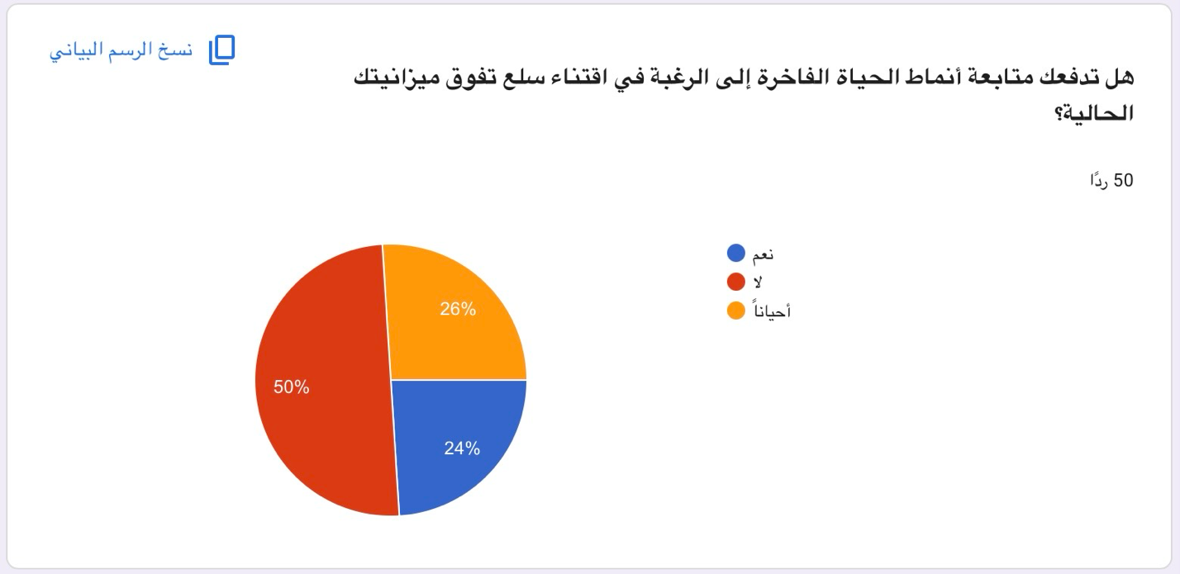
الشكل رقم (21): تحليل الرغبة في اقتناء سلع فاخرة تفوق الميزانية الحالية نتيجة المتابعة

أظهرت النتائج أن نصف العينة تماماً (50%) أجابت بـ (لا)، بينما توزعت النسب المتبقية بين (نعم) بنسبة 24% و(أحياناً) بنسبة 26%.

تُعد هذه النتيجة مؤشراً على الانقسام بين 'العقلانية الاقتصادية' وبين 'الإغواء البصري الرقمي'. إن نجاح 50% من العينة (مجموع نعم وأحياناً) في التأثر بالرغبة الشرائية يتسق مع مفهوم 'الاستهلاك التفاخري'؛ حيث لا تصبح السلعة مجرد أداة نفعية، بل رمزاً للمكانة الاجتماعية التي تروج لها المنصة.
تؤكد هذه النتيجة أن إنستغرام يعمل كـ 'محفز رغبات عابر للمنطق المادي'؛ فالصورة الرقمية تمتلك سلطة إقناعية تتجاوز القدرة المالية للمستخدم. ومن منظور تشكيل الرأي العام، فإن هذا الضغط الشرائي يساهم في صياغة رأي عام يقدس 'المظاهر المادية' كمعيار للنجاح، مما يؤدي إلى تحولات في بنية القيم الاجتماعية للمجتمع، حيث تصبح القيمة الفردية مرتبطة بمدى القدرة على محاكاة 'النمط المعروض' رقمياً.

الشكل رقم (22): تحليل دور إنستغرام في صياغة معايير جديدة لمفهوم السعادة والنجاح
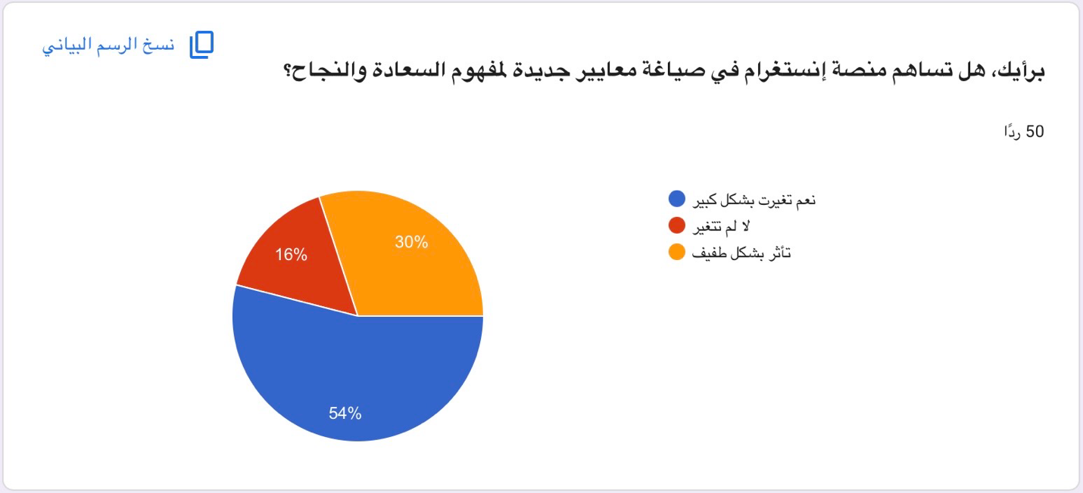

سجلت النتائج تأييداً كبيراً جداً لهذه الفرضية؛ حيث رأى 54% أنها "تغيرت بشكل كبير"، و 30% رأوا أنها "تأثرت بشكل طفيف"، بينما رأى 16% فقط أنها "لم تتغير".

تعتبر هذه النتيجة هي الأخطر والأهم في البحث؛ حيث يقر 84% من العينة (مجموع تأثرت بشكل كبير وطفيف) بأن إنستغرام يتدخل في 'إعادة هيكلة المفاهيم الفلسفية والاجتماعية' مثل السعادة والنجاح. سوسيولوجياً، نحن أمام عملية 'هندسة اجتماعية رقمية'؛ فالسعادة لم تعد قيمة داخلية، بل أصبحت مرتبطة بـ 'المشاركة الرقمية' والرفاهية المادية والقبول الاجتماعي الافتراضي.
هذه النتيجة تثبت أن المنصة قد نجحت في الحلول محل المؤسسات التقليدية (كالأسرة والمدرسة) في تعريف 'القيم العليا'. إن صياغة معايير جديدة للنجاح تعني توجيه الرأي العام نحو مسارات محددة من الطموح والتفكير، وهو ما يؤكد فرضية البحث الأساسية بأن 'الأخبار والمحتوى الرقمي' ليسوا مجرد معلومات عابرة، بل هم 'قوالب فكرية' تعيد صياغة وعي المجتمع وهويته الثقافية وفقاً لما تمليه الثقافة البصرية للمنصة.

الشكل رقم (23): الشعور بوجود رغبة اجتماعية لمواكبة مستوى المعيشة الرقمي
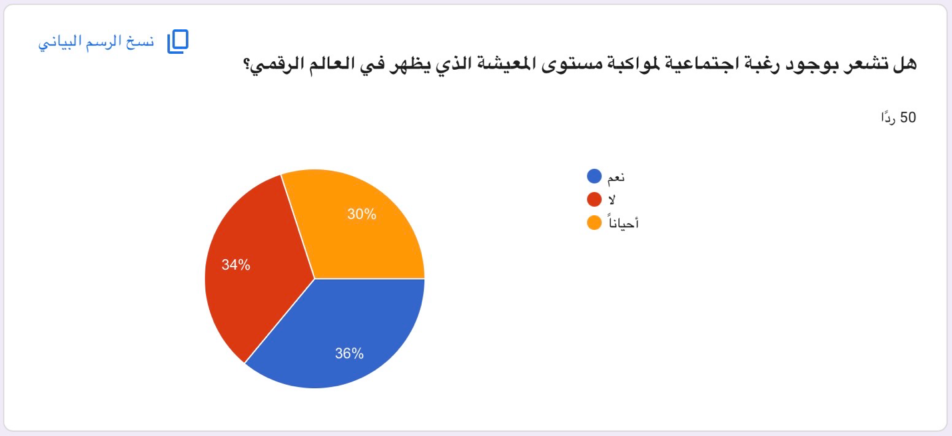
تُظهر البيانات الموضحة في الرسم البياني السابق أن العينة تنقسم في شعورها تجاه الضغط الاجتماعي؛ حيث أجاب 36% بـ (نعم)، بينما كانت نسبة الذين لا يشعرون بهذا الضغط 34%، في حين يشعر 30% بهذه الرغبة (أحياناً).

يكشف هذا التقارب في النسب عن حالة من 'الصراع القيمي' تعيشها الشريحة الشابة في بيئة رقمية مكثفة كمدينة دبي. إن وصول نسبة الذين يشعرون بالرغبة في المواكبة (كلياً أو أحياناً) إلى 66% هو مؤشر خطير على فاعلية منصة إنستغرام في إعادة صياغة 'طموحات الفرد'. سوسيولوجياً، نحن أمام ما يعرف بـ 'تنميط الرفاهية'؛ حيث لم تعد الرفاهية خياراً شخصياً، بل تحولت إلى استحقاق اجتماعي يُفرض عبر الشاشة. هذا النوع من الضغط يخلق حالة من 'الاغتراب المادي'، حيث يسعى الفرد لتبني نمط حياة قد لا يتوافق مع إمكانياته الحقيقية لمجرد الحفاظ على 'مكانته الرقمية' وتجنب الشعور بالإقصاء الاجتماعي الافتراضي، مما يثبت أن الرأي العام يتجه نحو تقديس 'المظهرية' كمعيار أساسي للقبول في المجتمع الرقمي الحديث.

الشكل رقم (24): أثر تقنين وقت متابعة المشاهير على الاستقرار النفسي
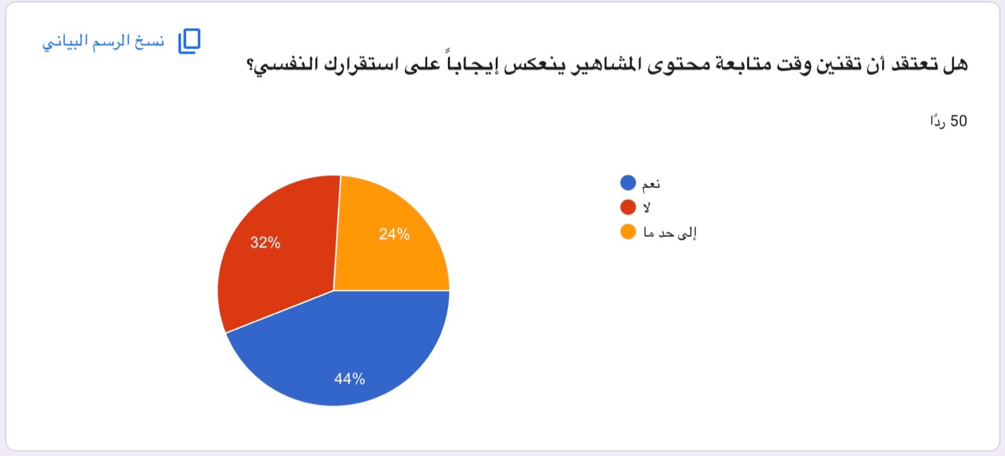
تُظهر البيانات الموضحة في الرسم البياني السابق أن الغالبية العظمى من العينة بنسبة 44% تؤكد أن تقنين الوقت ينعكس إيجاباً على استقرارهم النفسي، بينما يرى 24% أن ذلك يتحقق (إلى حد ما)، في حين يرى 32% أن لا علاقة لذلك باستقرارهم.

تُعد هذه النتيجة بمثابة 'اعتراف جماعي' بالآثار الجانبية السلبية للتعرض المفرط لمنصة إنستغرام. إن تأييد 68% من العينة لضرورة التقنين يعكس وعياً بظاهرة 'الإرهاق النفسي الرقمي' الناتجة عن المقارنات المستمرة مع 'المثالية المصنوعة'. من منظور سيكولوجيا الإعلام، فإن الاستخدام الكثيف يولد شعوراً بـ 'الحرمان النسبي'، حيث يرى المستخدم نفسه دائماً في موقف 'الأقل حظاً' مقارنة بما يُعرض. لذا، فإن نزوع الجمهور نحو تقليل ساعات المتابعة هو آلية دفاعية فطرية للهروب من 'فخ المقارنة'، وهو ما يشير إلى نضج في الرأي العام بدأ يدرك أن الاستقرار النفسي يتطلب انفصالاً واعياً عن الواقع الافتراضي لاستعادة التوازن مع الواقع المعيش، مما يعزز فرضية أن الجمهور بدأ يطور حساً وقائياً ضد التأثيرات العميقة للمنصة.

الشكل رقم (25): استبدال المحتوى الترفيهي بمحتوى تعليمي أو توعوي
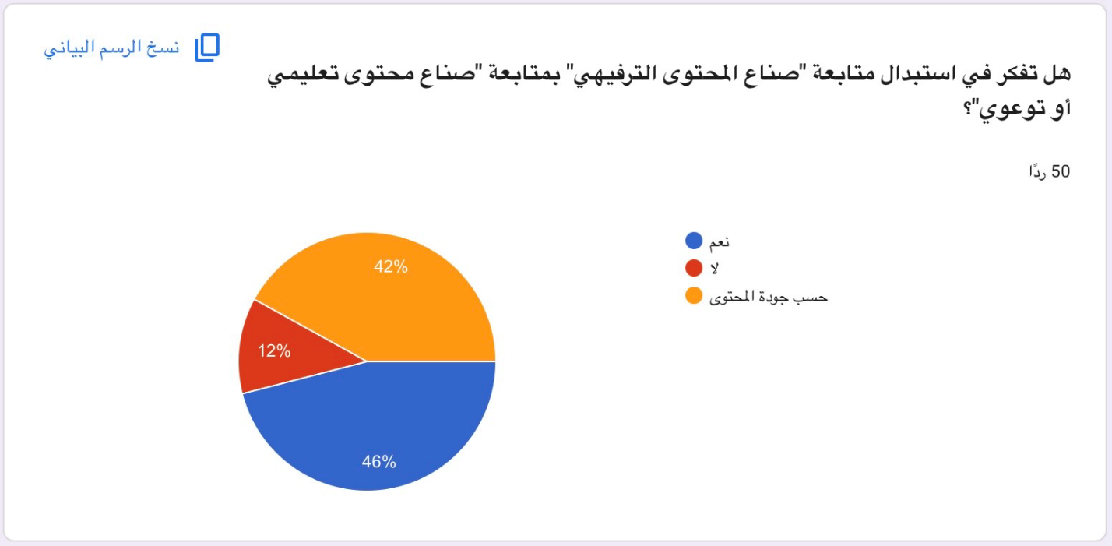
تُظهر البيانات الموضحة في الرسم البياني السابق توجهاً قوياً نحو تغيير جودة المحتوى؛ حيث أبدى 46% رغبة صريحة في الاستبدال بـ (نعم)، وربط 42% قرارهم بـ (جودة المحتوى المقدم)، بينما رفض 12% فقط فكرة الاستبدال.

تؤكد هذه الأرقام بلوغ الجمهور مرحلة 'التشبع من الترفيه السطحي'، والبحث عن 'الإشباعات المعرفية' البديلة. إن حقيقة أن 88% من العينة منفتحون على فكرة المحتوى التعليمي والتوعوي تعني أن إنستغرام يمر بمرحلة انتقالية من كونه منصة للفرجة إلى كونه أداة للتمكين. تحليلّياً، هذه النتيجة تقلب المفهوم التقليدي للمؤثر؛ فالمتابع اليوم أصبح 'مستهلكاً ذكياً' لا يكتفي بالبهرجة البصرية، بل يطالب بـ 'القيمة المضافة'. هذا التحول في الرأي العام يفرض على صناع المحتوى في دبي والمنطقة إعادة هيكلة رسائلهم لتكون أكثر عمقاً وفائدة، كما يثبت أن الرأي العام الرقمي أصبح يميل لدعم 'الخبرة والمصداقية' على حساب 'الشهرة الجوفاء'، مما يفتح الباب أمام ظهور قادة رأي جدد يتسمون بالتخصص والواقعية المعرفية.

تحليل التطلعات المستقبلية للجمهور (تحليل السؤال المفتوح)

يتضمن هذا القسم تحليلاً كيفياً (Qualitative Analysis) للإجابات الواردة على السؤال المفتوح: "برأيك، كيف يمكن للمؤثرين أن يقدموا محتوى أكثر واقعية وفائدة للشباب في دبي؟
يُعد هذا السؤال النوعي حلقة الوصل بين الإحصائيات الرقمية وبين التطلعات الواقعية للعينة، حيث طُلب من المشاركين تقديم مقترحاتهم حول كيفية تطوير محتوى المؤثرين ليكون أكثر نفعاً وواقعية.

الشكل رقم (26): لقطة شاشة لبعض إجابات المشاركين على السؤال المفتوح
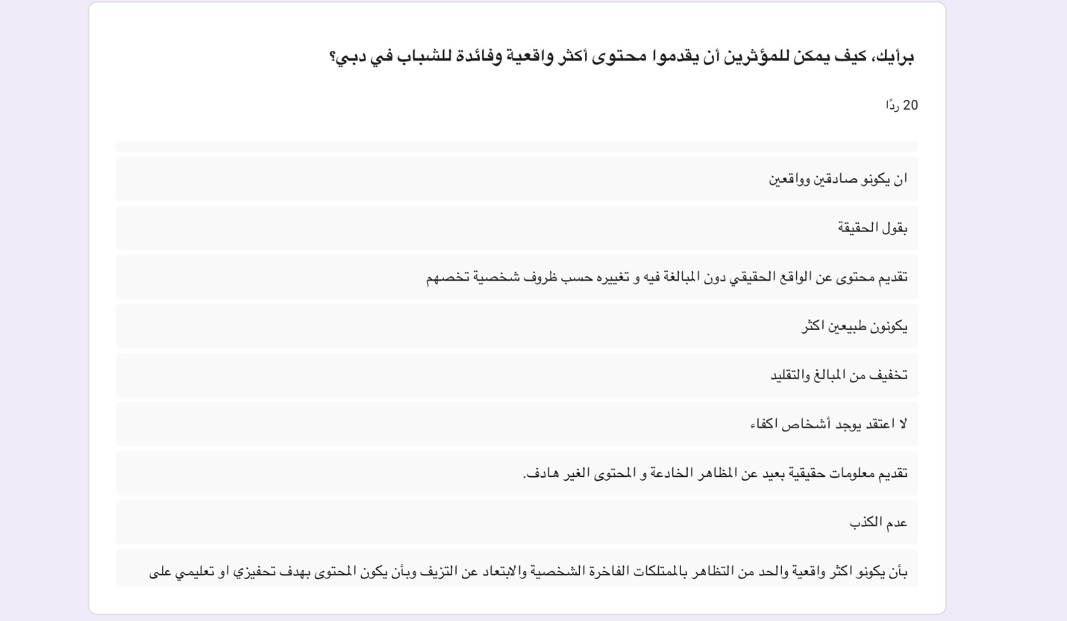

تُظهر البيانات الموضحة في الرسم البياني السابق (لقطة الاستجابات) وجود إجماع لافت بين المشاركين على مفاهيم (المصداقية، الحقيقة، ونبذ التزييف)؛ حيث ركزت أغلبية الإجابات على ضرورة الابتعاد عن المبالغة في عرض "الممتلكات الفاخرة" وتقديم محتوى يلامس "الواقع الحقيقي" للشباب في دبي.

يكشف تحليل مضمون إجابات العينة عن حالة من 'الصحوة الرقمية' لدى الشباب في دبي، حيث انتقل المتابع من دور المستهلك السلبي إلى دور الناقد الحصيف. إن تكرار مفردات مثل 'قول الحقيقة' و'الابتعاد عن المظاهر الخادعة' يشير إلى أن الجمهور قد وصل لمرحلة 'التشبع من المثالية المصنوعة'، وبات يدرك الفجوة بين 'الواقع الرقمي المتخيّل' وبين 'الواقع المعيش'.
يطالب الجمهور بما يمكن تسميته بـ 'أنسنة التأثير'؛ أي تقديم محتوى يلامس التحديات الحقيقية، والاعتراف بالإخفاقات قبل النجاحات، وتطوير رسائل تتناسب مع الظروف الشخصية والاجتماعية المتنوعة للمتابعين بدلاً من حصرها في 'نمط الثراء الفاحش'. سوسيولوجياً، تعكس هذه النتائج رغبة في استعادة 'العدالة النفسية' عبر المنصة، من خلال تقليل ضخ صور الرفاهية المفرطة التي تسبب 'الحرمان النسبي'. وتخلص الدراسة إلى أن الرأي العام في دبي أصبح يميل لتبني 'المؤثر القدوة' الذي يقدم معلومة حقيقية وقيمة مضافة، مما يفرض على صناع المحتوى ضرورة التحول من 'صناعة الإبهار' إلى 'صناعة التأثير الأخلاقي والمعرفي'، لضمان استدامة صلتهم بالجمهور في ظل الوعي المتنامي.

النتائج العامة للدراسة الميدانية

بناءً على التحليل الإحصائي للبيانات والتحليل الكيفي للإجابات المفتوحة، خلصت الدراسة الميدانية إلى مجموعة من النتائج الجوهرية التي تلخص أثر المحتوى الرقمي عبر إنستغرام في تشكيل الرأي العام، وهي كالتالي:

1. بروز الوعي النقدي: أظهرت النتائج أن أغلبية مستخدمي إنستغرام (82%) يمتلكون حسّاً نقدياً تجاه المحتوى "غير الواقعي"، مما يشير إلى نضج رقمي يرفض الانسياق الأعمى خلف الصور المثالية التي يصدرها المؤثرون.
2. أزمة الثقة في المؤثرين: كشفت الدراسة عن "أزمة مصداقية"؛ حيث أن نسبة كبيرة من العينة (40%) لا تثق مطلقاً في المعلومات التي يقدمها المؤثرون بخصوص الخدمات والمنتجات، بينما يقف 46% في منطقة الثقة النسبية، مما يضعف دور المؤثر كقائد رأي تقليدي.
3. قوة التفاعل في صياغة الرأي العام: أقرّت الغالبية العظمى (82%) بأن "المشاركة والتعليق" هي أدوات فعلية قادرة على تشكيل رأي عام تجاه قضية معينة، مما يؤكد تحول الجمهور من مستهلك سلبي إلى "شريك مساهم" في صناعة الموقف الجمعي.
4. تغيير المعايير القيمية: أثبتت الدراسة أن إنستغرام نجح في صياغة معايير جديدة لمفاهيم السعادة والنجاح لدى 84% من العينة، مما يؤكد فرضية "الغرس الثقافي" وقدرة المنصة على إعادة هيكلة المنظومة الفكرية للمستخدمين على المدى الطويل.
5. المقاومة الرقمية السلبية: توصلت الدراسة إلى أن "التجاهل الاستراتيجي" أصبح أداة واعية لدى المستخدمين للحد من انتشار المحتوى التافه أو غير الواقعي، مما يعكس فهماً لآلية عمل الخوارزميات (اقتصاد الانتباه).
6. تأثير الضغط الاجتماعي (التعليقات): تبين أن التعليقات السلبية الجماعية لها قدرة كبيرة على زعزعة قناعات المستخدم الشخصية تجاه أي محتوى، مما يجعل "صندوق التعليقات" سلطة رقابية موازية لسلطة صانع المحتوى نفسه.

مناقشة النتائج العامة في ضوء فرضيات الدراسة
بناءً على المعطيات الميدانية التي تم استعراضها وتحليلها، يمكن صياغة النتائج العامة وربطها بفرضيات الدراسة الأساسية وفقاً للآتي:
1. التحقق من الفرضية الأولى (العلاقة بين كثافة التعرض وتشكيل الرأي العام):
أثبتت الدراسة صحة هذه الفرضية؛ حيث تبين أن التعرض المستمر والمتكرر لمحتوى "إنستغرام" البصري ساهم في تشكيل آراء واتجاهات محددة لدى الجمهور تجاه قضايا الرفاهية ونمط الحياة. وقد أكد 82% من المبحوثين أن التفاعل الرقمي يساهم فعلياً في بناء رأي عام جمعي، مما يثبت أن المنصة لم تعد وسيلة ترفيهية بل هي "أداة غرس ثقافي" تعيد صياغة مفاهيم المستخدمين وقناعاتهم على المدى الطويل.
2. التحقق من الفرضية الثانية (أثر الصورة الذهنية والمقارنة الاجتماعية):
أكدت النتائج الميدانية صحة هذه الفرضية بشكل كبير؛ حيث أقرت نسبة 66% من العينة بتأثرهم بضغوط المواكبة الاجتماعية للأنماط المعيشية التي يروج لها المؤثرون. وهذا يشير إلى أن الصورة الرقمية تنجح في خلق "واقع متخيل" يدفع المستخدمين للمقارنة بين حياتهم الواقعية والصور المثالية المعروضة، مما يؤدي إلى تحولات في منظومة القيم الاستهلاكية والمجتمعية، وهو ما يتسق مع فرضية البحث حول قدرة إنستغرام على تغيير معايير الرضا والنجاح لدى الشباب.
3. التحقق من الفرضية الثالثة (تأثير قادة الرأي/المؤثرين في الثقة والاعتقاد):
جاءت النتائج لتثبت صحة هذه الفرضية مع وجود "تحول نقدي" لافت؛ فبينما يظل المؤثر قادراً على لفت الانتباه، إلا أن ثقة الجمهور أصبحت مشروطة بـ "المصداقية والواقعية". وقد كشف السؤال المفتوح عن "أزمة ثقة" في المحتوى المبالغ فيه، حيث طالب الجمهور بالعودة إلى الصدق الرقمي. هذا يؤكد أن تأثير قادة الرأي في الرأي العام لم يعد مطلقاً، بل أصبح خاضعاً لفلترة واعية من قبل المستخدمين الذين يطالبون بـ "المنفعة المعرفية" بدلاً من الاستعراض المادي.
4. التحقق من الفرضية الرابعة (دور التفاعل الرقمي في تعديل المواقف):
أثبتت النتائج صحة هذه الفرضية من خلال إدراك العينة لقوة "التعليقات والمشاركات" في زعزعة أو بناء مصداقية أي خبر أو مؤثر. إن تأثر 64% من العينة بالتعليقات السلبية الجماعية يثبت أن الرأي العام الرقمي هو "رأي تشاركي"؛ حيث تلعب الجماعة الرقمية دور الرقيب الذي يصحح المسار أو يرفض المحتوى المضلل، مما يعزز من فاعلية الجمهور في توجيه دفة الرأي العام بعيداً عن السلطة الأحادية لصانع المحتوى.

تخلص الدراسة إلى أن جميع الفرضيات التي انطلقت منها قد وجدت سنداً قوياً في الدراسة الميدانية، مع ملاحظة بروز "تيار نقدي" يقاوم التأثيرات السلبية للمنصة، مما يجعل الرأي العام في دبي متوازناً بين "التأثر بالصورة" وبين "الرغبة في الحقيقة".

خاتمة

في ختام هذا البحث، الذي سعى لتسليط الضوء على "أثر الأخبار الرقمية عبر منصة إنستغرام في تشكيل الرأي العام"، يمكننا القول إننا نعيش في عصر لم تعد فيه الصورة مجرد وسيلة تعبير، بل أصبحت لغة سيادية قادرة على صياغة الوعي الجمعي وإعادة تعريف الواقع.
لقد كشفت فصول هذه الدراسة، بجانبيها النظري والتطبيقي، أن العلاقة بين المستخدم ومنصة إنستغرام هي علاقة تفاعلية معقدة؛ فبينما يمتلك الجمهور وعياً نقدياً متزايداً يسمح له بتفكيك المحتوى المبالغ فيه ورفض التزييف الرقمي، إلا أن قوة "التدفق البصري" و"التعرض التراكمي" تظل ذات أثر نافذ في تغيير معايير النجاح والسعادة وتوجيه الاتجاهات الاستهلاكية والاجتماعية.
إن أهم ما خلصت إليه هذه الدراسة هو أن "الرأي العام الرقمي" في مدينة دبي، كنموذج للمجتمع الحديث، لم يعد يتلقى الأخبار بشكل سلبي، بل أصبح شريكاً في صناعتها وتوجيهها من خلال أدوات التفاعل الرقمي. هذا التحول يفرض على صناع المحتوى والمؤثرين ضرورة العودة إلى "المصداقية الواقعية" والمسؤولية القيمية كسبيل وحيد لضمان التأثير والاستدامة.
إن هذا البحث ليس إلا خطوة في طريق فهم التحولات الإعلامية المتسارعة، وهو يفتح الباب لدراسات مستقبلية تتناول أثر الذكاء الاصطناعي وخوارزميات التخصيص في توجيه الفكر البشري. ونأمل أن تساهم النتائج والتوصيات التي تم التوصل إليها في تعزيز "التربية الإعلامية" لدى الشباب، وفي دفع صناع المحتوى نحو تقديم رسائل أكثر صدقاً ونفعاً للمجتمع.

آفاق الدراسة (Future Research Horizons)
انطلاقاً من النتائج التي توصلت إليها هذه الدراسة، ونظراً للتطور المتسارع في بيئة الإعلام الرقمي، أقترحُ مجموعة من الآفاق والمسارات البحثية المستقبلية التي يمكن للباحثين الآخرين استكمالها:
دراسة مقارنة: إجراء دراسة تقارن بين ردود فعل الشباب في دبي وبين شباب في مدن عربية أخرى تجاه نفس محتوى الرفاهية، لرصد الفروق الثقافية والاجتماعية.
تحليل المحتوى السيميولوجي: التوسع في تحليل "لغة الصورة" التي يستخدمها المؤثرون في دبي، وفهم الرموز البصرية التي تكرس لمفهوم الرفاهية.
أثر الذكاء الاصطناعي: دراسة تأثير خوارزميات الذكاء الاصطناعي في توجيه "أخبار نمط الحياة" وتأثير ذلك على الخصوصية والرضا النفسي لدى المراهقين.
المؤثرون الافتراضيون (Virtual Influencers): دراسة مدى تقبل الشباب للمؤثرين المصنوعين بالذكاء الاصطناعي الذين يعرضون حياة رفاهية "وهمية" تماماً وأثر ذلك على إدراك الواقع.

